
TRƯỜNG ĐẠI HỌC XÂY DỰNG HÀ NỘI
KHOA CÔNG NGHỆ THÔNG TIN
----------


BÁO CÁO ĐỒ ÁN MÔN HỌC
THIẾT KẾ KIẾN TRÚC PHẦN MỀM
----------------------------------
ĐỀ TÀI: HỆ THỐNG WEB DẠY HỌC CHO HỌC SINH TIỂU HỌC

Giảng viên hướng dẫn | : | Phạm Hữu Tùng
Nhóm sinh viên | : | Nguyễn Thành Trung - 0073667  Đặng Quốc Bảo - 4000167
 |  | Phan Đức Minh - 0114567
Phan Quân Hào - 0060167
Nguyễn Hoàng Việt - 0292867
Lớp học phần | : | 67PM1

Hà Nội, 6/2026


TRƯỜNG ĐẠI HỌC XÂY DỰNG HÀ NỘI
KHOA CÔNG NGHỆ THÔNG TIN
----------


BÁO CÁO ĐỒ ÁN MÔN HỌC
THIẾT KẾ KIẾN TRÚC PHẦN MỀM
----------------------------------
ĐỀ TÀI: HỆ THỐNG WEB DẠY HỌC CHO HỌC SINH TIỂU HỌC

Giảng viên hướng dẫn | : | Phạm Hữu Tùng
Nhóm sinh viên | : | Nguyễn Thành Trung - 0073667  Đặng Quốc Bảo - 4000167
 |  | Phan Đức Minh - 0114567
Phan Quân Hào - 0060167
Nguyễn Hoàng Việt - 0292867
Lớp học phần | : | 67PM1

Hà Nội, 6/2026

MỤC LỤC
CHƯƠNG 1: GIỚI THIỆU ĐỀ TÀI 2
1.1. Lý do chọn đề tài 2
1.2. Mục tiêu của đề tài 2
1.3. Phạm vi và giới hạn 2
1.4. Phương pháp thực hiện 3
CHƯƠNG 2: PHÂN TÍCH HỆ THỐNG 5
2.1. Mô tả bài toán 5
2.2. Yêu cầu chức năng 5
a) Student (Học sinh) 5
b) Teacher (Giáo viên) 5
c) Admin (Quản trị viên) 6
2.3. Yêu cầu phi chức năng 6
a) Tính hiệu năng 6
e) Khả năng mở rộng và bảo trì 7
2.4. Use Case tổng quát 7
2.5. Mô tả các Use Case chính 8
2.5.1. Học sinh (Student) 8
a) Làm bài 8
b) Xem kết quả 10
2.5.2. Giáo viên (Teacher) 12
a) Quản lý câu hỏi 12
b) Quản lý bài kiểm tra 15
2.5.3. Quản trị viên (Admin) 18
a) Quản lý câu hỏi 18
b) Quản lý user 19
2.6. Biểu đồ hoạt động (Activity Diagram) 22
2.6.1 Học sinh 22
a) Luyện tập 22
b) Làm bài kiểm tra 23
2.6.2. Giáo viên 24
a) Tạo câu hỏi 24
b) Tạo bài kiểm tra 25
c) Giáo viên giao bài kiểm tra 26
d) Giáo viên quản lý lớp 27
e) Giáo viên tải tài liệu lên 28
2.6.3. Quản trị viên 29
a) Quản lý người dùng 29
b) Tìm kiếm người dùng 30
2.7. Biểu đồ tuần tự (Sequence Diagram) 31
2.7.1 Học sinh (Student) 33
a) Luyện tập 33
b) Làm bài kiểm tra 33
c) Chấm điểm 1 câu (Single Question Scoring) 34
d) Nộp bài kiểm tra và chấm điểm 34
e) Xem kết quả 35
2.7.2. Giáo viên (Teacher) 35
a) Tìm kiếm câu hỏi 35
b) Xem câu hỏi 36
c) Thêm câu hỏi 36
d) Sửa câu hỏi 37
e) Xóa câu hỏi 38
f) Xem bài kiểm tra 39
g) Tìm kiếm test 40
h) Thêm bài kiểm tra 41
i) Sửa bài kiểm tra 42
j) Xóa bài kiểm tra 43
k) Xem lớp 44
l) Gán bài kiểm tra cho lớp 45
m) Tìm kiếm lớp 46
n) Thêm lớp 46
o) Sửa lớp 47
p) Xóa lớp 48
q) Thêm học sinh vào lớp 49
r) Xóa học sinh khỏi lớp 50
2.7.3. Quản trị viên (Admin) 51
a) Xem tài khoản người dùng 51
b) Tìm kiếm người dùng 52
c) Thêm người dùng 53
d) Sửa tài khoản người dùng 54
e) Xóa người dùng 55
f) Gán quyền cho người dùng 56
h) Xem tổng quan hệ thống 57
CHƯƠNG 3: CÀI ĐẶT VÀ TRIỂN KHAI HỆ THỐNG 58
3.1. Sơ đồ kiến trúc tổng thể hệ thống 58
3.2. Thiết kế lớp (Class Diagram) 59
3.3. Thiết kế cơ sở dữ liệu (ERD, bảng) 65
3.3.1. ERD (Entity-Relationship Diagram) 65
3.3.2. Bảng các cơ sở dữ liệu 65
CHƯƠNG 4: CÀI ĐẶT VÀ TRIỂN KHAI HỆ THỐNG 70
4.1. Môi trường triển khai 70
4.2. Cài đặt hệ thống 70
4.2.1. Yêu cầu hệ thống 70
4.2.2. Các bước cài đặt chương trình 71
1. Clone dự án 71
2. Cài đặt Backend (Laravel) 71
3. Cài đặt Database 71
4. Chạy Backend 71
5. Cài đặt Frontend (ReactJS) 72
6. Chạy Frontend 72
7. Tài khoản đăng nhập thử nghiệm 72
CHƯƠNG 5: KẾT QUẢ VÀ ĐÁNH GIÁ 74
5.1. Kết quả thử nghiệm hệ thống 74
5.1.1. Trang công khai 74
5.1.2. Học sinh 77
5.1.2. Giáo viên 81
5.1.3. Quản trị viên 86
5.2. Đánh giá hiệu quả hệ thống 89
TÀI LIỆU THAM KHẢO 91

LỜI CẢM ƠN
Trước hết, chúng em xin gửi lời cảm ơn chân thành Khoa Công Nghệ Thông Tin, Trường Đại học Xây Dựng Hà Nội, đã tạo điều kiện thuận lợi để chúng em có thể thực hiện và hoàn thành đồ án môn học này.
Đặc biệt, chúng em xin gửi lời cảm ơn sâu sắc đến Thầy Phạm Hữu Tùng, người đã tận tình giảng dạy, chỉ bảo và hướng dẫn chúng em trong suốt quá trình thực hiện đồ án. Những kiến thức và kinh nghiệm mà Thầy truyền đạt không chỉ giúp chúng em hoàn thành tốt đồ án này mà còn là hành trang quý giá cho chúng em trong chặng đường học tập và làm việc sau này.
Mặc dù đã dành nhiều tâm huyết và nỗ lực để xây dựng hệ thống, nhưng do giới hạn về mặt thời gian và kiến thức, đồ án chắc chắn không tránh khỏi những thiếu sót. Chúng em rất mong nhận được những ý kiến đóng góp, nhận xét quý báu từ Thầy để đề tài này có thể được phát triển và ứng dụng tốt hơn nữa trong tương lai
Một lần nữa, chúng em xin chân thành cảm ơn và mong nhận được sự quan tâm, hỗ trợ từ tất cả mọi người.

CHƯƠNG 1: GIỚI THIỆU ĐỀ TÀI

1.1. Lý do chọn đề tài
Trong bối cảnh công nghệ ngày càng phát triển, việc ứng dụng các hệ thống học tập trực tuyến vào giáo dục đang trở thành xu hướng tất yếu. Đặc biệt đối với học sinh tiểu học, việc kết hợp giữa học tập và tương tác thông qua các nền tảng số giúp tăng hứng thú học tập và cải thiện hiệu quả tiếp thu kiến thức.
Dự án này xây dựng một hệ thống web dạy học cho học sinh tiểu học, cho phép học sinh luyện tập và kiểm tra kiến thức thông qua các dạng bài tập tương tác. Đồng thời, hệ thống hỗ trợ giáo viên quản lý lớp học, tạo nội dung học tập và theo dõi tiến trình học của học sinh.
Hệ thống được thiết kế theo hướng hiện đại, tập trung vào kiến trúc backend, khả năng mở rộng và áp dụng các nguyên lý thiết kế phần mềm như SOLID và các design pattern phổ biến.

1.2. Mục tiêu của đề tài
Hệ thống được xây dựng với các mục tiêu chính:
- Cung cấp môi trường học tập trực tuyến cho học sinh tiểu học
- Hỗ trợ nhiều dạng bài tập khác nhau như trắc nghiệm, điền chỗ trống, nối cột
- Cho phép luyện tập (Practice) và kiểm tra (Test) rõ ràng
- Hỗ trợ quản lý lớp học và tài liệu học tập
- Áp dụng kiến trúc phần mềm chuẩn, dễ mở rộng và bảo trì

1.3. Phạm vi và giới hạn
Đề tài tập trung nghiên cứu, phân tích và xây dựng hệ thống website dạy học trực tuyến dành cho học sinh tiểu học nhằm phục vụ ba nhóm người dùng chính gồm Admin, Teacher (Giáo viên) và Student (Học sinh). Trong phạm vi nghiên cứu, hệ thống tập trung tối ưu vào kiến trúc backend, đáp ứng các chức năng cốt lõi của một nền tảng giáo dục số bao gồm quản lý lớp học, tài liệu học tập và tổ chức các hoạt động luyện tập, kiểm tra tương tác. Hệ thống hỗ trợ thiết kế câu hỏi linh hoạt dưới dạng cấu trúc JSON với nhiều hình thức bài tập đa dạng phù hợp với lứa tuổi tiểu học như trắc nghiệm (MCQ), điền vào chỗ trống, nối cột và điền bảng.
Đối với phía người dùng, học sinh có thể tham gia vào các lớp học, thực hiện các bài luyện tập (Practice) để nhận kết quả chấm điểm và lời giải thích ngay lập tức, hoặc tham gia các bài kiểm tra (Test) có giới hạn thời gian thông qua mã truy cập linh hoạt hoặc theo lớp học được chỉ định. Phía giáo viên đóng vai trò quản lý và vận hành lớp học, thực hiện các nghiệp vụ như thêm học sinh, upload tài liệu, tạo ngân hàng câu hỏi, thiết lập bài kiểm tra và theo dõi sát sao tiến trình cũng như kết quả học tập của học sinh. Admin chịu trách nhiệm quản lý tổng thể toàn bộ hệ thống, điều phối tài khoản và phân quyền người dùng nhằm đảm bảo tính bảo mật và ổn định. Về mặt kỹ thuật, đề tài tập trung áp dụng các nguyên lý thiết kế phần mềm chuẩn như SOLID và các design pattern (Strategy, Builder, Factory, Observer) để xây dựng hệ thống phân lớp dễ bảo trì và mở rộng.
Tuy nhiên, do giới hạn về thời gian và phạm vi thực hiện của đề tài, hệ thống vẫn còn một số hạn chế nhất định. Về mặt nội dung và tính năng nâng cao, hệ thống chưa triển khai các thuật toán học tập thích ứng (Adaptive learning) dựa trên năng lực của từng học sinh, cũng như chưa áp dụng các yếu tố trò chơi hóa (Gamification) như hệ thống tích điểm, thăng cấp để kích thích tối đa hứng thú học tập. Bên cạnh đó, các công cụ phân tích sâu dữ liệu và kết quả học tập để đưa ra dự báo, cảnh báo cho giáo viên cũng chưa được xây dựng hoàn thiện trong phiên bản này.
Ngoài ra, hệ thống được xây dựng với mục đích phục vụ học tập và nghiên cứu, tập trung vào việc áp dụng kiến thức lý thuyết về kiến trúc phần mềm trong lĩnh vực công nghệ thông tin, nên chưa được tối ưu hóa hoàn toàn để triển khai thương mại ở quy mô lớn hoặc xử lý lượng lớn dữ liệu người dùng truy cập đồng thời. Các vấn đề về bảo mật nâng cao, tối ưu hiệu năng cơ sở dữ liệu khi lưu trữ JSON số lượng lớn sẽ được xem xét, tối ưu và phát triển trong các nghiên cứu và phiên bản tiếp theo.

1.4. Phương pháp thực hiện
Đề tài được thực hiện dựa trên việc kết hợp giữa phương pháp nghiên cứu lý thuyết và phương pháp thực nghiệm. Nhóm tiến hành tìm hiểu các kiến thức liên quan đến giáo dục trực tuyến (E-learning), quy trình tổ chức dạy học, luyện tập tương tác trực tuyến và các kiến trúc, nguyên lý thiết kế phần mềm trong quản lý hệ thống giáo dục số cho học sinh tiểu học. Trên cơ sở đó, nhóm phân tích yêu cầu hệ thống, xác định các chức năng cần thiết và xây dựng mô hình hoạt động phù hợp với phạm vi đề tài.
Về phương pháp quản lý và triển khai dự án, nhóm đã sử dụng các công cụ như sau:
- Jira: Jira là công cụ quản lý dự án và theo dõi tiến độ công việc được phát triển bởi Atlassian, thường được sử dụng trong các dự án phát triển phần mềm theo phương pháp Agile. Công cụ này cho phép tạo, phân công và theo dõi các nhiệm vụ, yêu cầu và lỗi phát sinh trong quá trình phát triển. Jira hỗ trợ hai mô hình Agile phổ biến là Kanban và Scrum, giúp nhóm quản lý công việc trực quan thông qua các bảng và biểu đồ. Ngoài ra, Jira còn cung cấp các báo cáo như burndown chart và velocity chart, hỗ trợ người quản lý dự án đánh giá tiến độ và hiệu suất làm việc của nhóm để kịp thời điều chỉnh kế hoạch.
- Mô hình SCRUM: là một phương pháp quản lý dự án Agile, tập trung vào việc phát triển sản phẩm thông qua các chu kỳ ngắn gọi là sprint, thường kéo dài từ 1 đến 4 tuần. Đối với dự án này, mỗi sprint kéo dài 1 tuần và được lặp lại trong 4 chu kỳ. Scrum bao gồm ba vai trò chính: Product Owner – người xác định và ưu tiên các yêu cầu; Scrum Master – người hỗ trợ và giám sát việc tuân thủ quy trình; và Development Team – nhóm trực tiếp phát triển sản phẩm. Các sự kiện như Sprint Planning, Daily Scrum, Sprint Review và Sprint Retrospective giúp đảm bảo tiến độ, chất lượng và sự minh bạch trong quá trình phát triển. Việc kết hợp Jira và Scrum giúp nhóm phối hợp hiệu quả, cải thiện giao tiếp và nâng cao chất lượng sản phẩm.
Cùng các công nghệ phù hợp với dự án:
- MySQL: MySQL là hệ quản trị cơ sở dữ liệu quan hệ mã nguồn mở, được sử dụng rộng rãi trong các hệ thống web và giáo dục trực tuyến. MySQL hỗ trợ lưu trữ dữ liệu có cấu trúc với tính nhất quán cao, phù hợp cho việc quản lý học sinh, các câu hỏi và các bài kiểm tra. Với khả năng truy vấn mạnh mẽ, bảo mật tốt và hiệu suất ổn định, MySQL giúp đảm bảo dữ liệu được quản lý chặt chẽ và đáng tin cậy.
- React (Vite): Frontend của hệ thống được xây dựng bằng React kết hợp cùng công cụ build Vite hiện đại. Sự kết hợp này mang lại tốc độ phản hồi cực nhanh, hiệu năng cao và tối ưu hóa trải nghiệm người dùng trong môi trường giáo dục số. Việc sử dụng React giúp xây dựng các thành phần giao diện có tính tái sử dụng cao, đáp ứng tốt cho các dạng bài tập tương tác phức tạp của học sinh tiểu học như trắc nghiệm, điền chỗ trống, nối cột và điền bảng. Ngoài ra, cơ chế render linh hoạt của React giúp cập nhật ngay lập tức kết quả làm bài của học sinh, mang lại trải nghiệm học tập trực quan và mượt mà.
Laravel: Backend của hệ thống được xây dựng bằng Laravel, một PHP framework mạnh mẽ với kiến trúc rõ ràng, giúp phát triển nhanh chóng và bảo mật cao. Laravel hỗ trợ xây dựng các API xử lý logic nghiệp vụ như quản lý lớp học, tài liệu học tập, lưu trữ ngân hàng câu hỏi dưới dạng cấu trúc JSON linh hoạt và tự động hóa quy trình chấm điểm. Với hệ sinh thái phong phú cùng việc hỗ trợ tối đa cho các nguyên lý thiết kế hệ thống như Layered Architecture, SOLID và Dependency Injection, Laravel giúp backend của hệ thống vận hành ổn định, dễ bảo trì và thuận tiện cho việc mở rộng các tính năng thông minh trong tương lai.

CHƯƠNG 2: PHÂN TÍCH HỆ THỐNG

2.1. Mô tả bài toán
Hiện nay, trong bối cảnh công nghệ ngày càng phát triển, việc ứng dụng các hệ thống học tập trực tuyến vào giáo dục đang trở thành một xu hướng tất yếu. Đặc biệt đối với lứa tuổi học sinh tiểu học, nhiều phương pháp dạy và học truyền thống hoặc các công cụ rời rạc chưa thực sự tạo được sự kết hợp mượt mà giữa học tập và tương tác trực quan. Điều này dẫn đến các vấn đề như học sinh dễ mất tập trung, giáo viên gặp nhiều khó khăn và mất thời gian trong việc quản lý lớp học thủ công, tạo nội dung bài tập đa dạng cũng như theo dõi sát sao tiến trình học tập của từng học sinh.
Bài toán đặt ra là cần xây dựng một hệ thống web dạy học trực tuyến chuyên biệt dành cho học sinh tiểu học, tạo ra môi trường học tập trực quan giúp tăng hứng thú và cải thiện hiệu quả tiếp thu kiến thức. Hệ thống cần hỗ trợ nhiều dạng bài tập tương tác sinh động, cung cấp hai cơ chế luyện tập (Practice) và kiểm tra (Test) rõ ràng, đồng thời tối ưu hóa quy trình quản lý lớp học, phân phối đề thi linh hoạt thông qua mã truy cập và tự động hóa công tác chấm điểm, lưu trữ dữ liệu.
Do đó, đề tài tập trung xây dựng một website dạy học trực tuyến phục vụ ba nhóm người dùng chính gồm Admin, Teacher và Student. Hệ thống cho phép học sinh tương tác làm bài và xem kết quả trực quan; giáo viên dễ dàng biên soạn câu hỏi, tổ chức lớp học và giám sát tiến độ; trong khi Admin quản lý và phân quyền toàn bộ hoạt động hệ thống. Qua đó, hệ thống góp phần nâng cao chất lượng dạy học trực tuyến và tối ưu hóa năng lực quản lý giáo dục số.

2.2. Yêu cầu chức năng

a) Student (Học sinh)
- Đăng nhập, đăng xuất hệ thống.
- Xem thông tin tài khoản cá nhân và tiến trình học tập cá nhân.
- Tham gia vào các lớp học được giáo viên chỉ định.
- Xem danh sách tài liệu học tập có trong lớp học.
- Thực hiện bài luyện tập theo từng câu hỏi riêng lẻ.
- Xem kết quả chấm điểm ngay lập tức và lời giải thích sau mỗi câu hỏi luyện tập.
- Thực hiện bài kiểm tra gồm nhiều câu hỏi trong danh sách bài test của lớp.
- Truy cập và làm bài kiểm tra bằng cách nhập mã truy cập (test_code).
- Thực hiện làm bài kiểm tra có giới hạn thời gian.
- Nộp bài kiểm tra và xem kết quả hiển thị sau khi nộp bài.

b) Teacher (Giáo viên)
- Đăng nhập, đăng xuất hệ thống.
- Tạo mới và quản lý danh sách lớp học.
- Thêm học sinh vào các lớp học do mình quản lý.
- Tải lên và quản lý tài liệu học tập riêng cho từng lớp học.
- Tạo mới và quản lý ngân hàng câu hỏi (hỗ trợ các dạng: trắc nghiệm, điền chỗ trống, nối cột, điền bảng).
- Thiết lập lời giải thích và cấu trúc JSON cho từng câu hỏi.
- Tạo bài kiểm tra từ ngân hàng câu hỏi.
- Cấu hình bài kiểm tra: gán bài test vào lớp học, thiết lập thời gian làm bài và chế độ truy cập (bằng mã công khai, chỉ dành cho lớp học, hoặc cả hai).
- Theo dõi, giám sát tiến trình học tập và kết quả làm bài của từng học sinh.

c) Admin (Quản trị viên)
- Quản lý tổng thể toàn bộ hoạt động của hệ thống.
- Xem danh sách, tìm kiếm và quản lý tài khoản của tất cả người dùng.
- Thực hiện phân quyền người dùng trên hệ thống.
- Giám sát dữ liệu hệ thống.
- Thêm câu hỏi vào ngân hàng câu hỏi.

2.3. Yêu cầu phi chức năng

a) Tính hiệu năng
- Hệ thống cần đảm bảo thời gian phản hồi nhanh khi học sinh gửi câu trả lời hoặc giáo viên truy xuất dữ liệu lớp học.
- Quá trình chấm điểm tự động thông qua strategy pattern và factory pattern phải được xử lý ngay lập tức để không gây trễ trải nghiệm của học sinh.
- Website hoạt động mượt mà, phản hồi giao diện nhanh chóng nhờ sử dụng React kết hợp với công cụ build Vite hiện đại.
- Đảm bảo hệ thống hoạt động ổn định trong phạm vi môi trường thử nghiệm và nghiên cứu học tập.
b) Tính bảo mật
- Hệ thống yêu cầu người dùng phải đăng nhập thành công để sử dụng các chức năng quản lý, làm bài luyện tập hoặc thực hiện bài kiểm tra.
- Phân quyền rõ ràng, nghiêm ngặt giữa ba nhóm người dùng: Student, Teacher và Admin. Mỗi vai trò chỉ được phép truy cập đúng phạm vi API và dữ liệu được chỉ định.
- Mật khẩu của tài khoản người dùng phải được mã hóa và lưu trữ an toàn trong cơ sở dữ liệu MySQL.
c) Tính khả dụng (Usability)
- Giao diện trực quan, sinh động, thân thiện và dễ sử dụng, đặc biệt phù hợp với tâm lý và hành vi thao tác của đối tượng học sinh tiểu học.
- Các dạng câu hỏi tương được thiết kế rõ ràng, dễ hiểu và dễ thao tác.
- Hệ thống tương thích và hiển thị tốt trên các trình duyệt web phổ biến hiện nay
d) Tính tin cậy và ổn định
- Hệ thống hoạt động liên tục, hạn chế tối đa các lỗi ngắt kết nối giữa Client và Server trong quá trình học sinh đang làm bài kiểm tra tính giờ.
- Cơ sở dữ liệu cấu trúc câu hỏi và câu trả lời dạng JSON phải đảm bảo lưu trữ nhất quán, chính xác và không bị sai lệch dữ liệu khi học sinh nộp bài.

e) Khả năng mở rộng và bảo trì
- Hệ thống được thiết kế theo kiến trúc phân lớp (Layered Architecture) rõ ràng, giúp dễ dàng cô lập lỗi và thực hiện bảo trì, nâng cấp từng thành phần.
- Áp dụng nghiêm ngặt các nguyên lý SOLID và Design Pattern giúp hệ thống có tính linh hoạt cao, dễ dàng mở rộng, thêm mới các dạng câu hỏi hoặc các tính năng học tập mới mà không ảnh hưởng đến mã nguồn hiện tại.

2.4. Use Case tổng quát
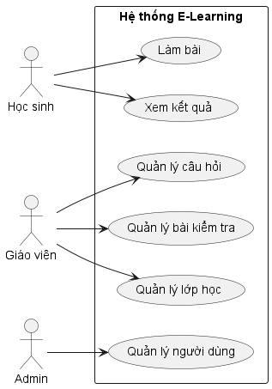
Hình 1: Use Case tổng quát

2.5. Mô tả các Use Case chính

2.5.1. Học sinh (Student)

a) Làm bài
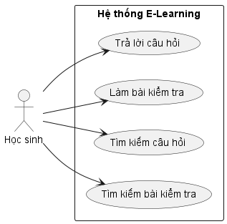
Hình 2: Use Case làm bài

Name | Làm bài | UC01
Description | Cho phép Học sinh tham gia thực hiện một bài kiểm tra đã được giao cho lớp của mình, tiến hành trả lời các câu hỏi trong thời gian quy định và nộp bài để hệ thống ghi nhận kết quả.
Actor | Student
Priority | Must have
Pre_Condition | - Học sinh đã đăng nhập thành công vào hệ thống.  - Bài kiểm tra đã được Giáo viên gán cho lớp của Học sinh này, đang trong trạng thái "Mở" (nằm trong khoảng thời gian cho phép làm bài).  - Học sinh chưa từng nộp bài hoặc chưa vượt quá số lần làm bài cho phép.
Post_Condition | Hệ thống ghi nhận các câu trả lời, thời gian làm bài và trạng thái "Đã nộp".  Điểm số được tự động tính toán và lưu vào cơ sở dữ liệu.
Trigger | Học sinh chọn một bài kiểm tra từ danh sách và nhấn nút "Bắt đầu làm bài".
Basic Flow | 1. Học sinh truy cập vào danh sách bài kiểm tra, chọn một bài và nhấn "Bắt đầu làm bài".  2. Hệ thống hiển thị hộp thoại xác nhận kèm theo các thông tin: Thời gian làm bài, số lượng câu hỏi và quy chế phòng thi. Học sinh nhấn "Xác nhận".  3. Hệ thống bắt đầu kích hoạt đồng hồ đếm ngược và hiển thị danh sách các câu hỏi của bài kiểm tra.  4. Học sinh lần lượt tích chọn đáp án.  5. Hệ thống tự động lưu tạm thời câu trả lời của Students sau mỗi khi có sự thay đổi.  6. Học sinh hoàn thành tất cả câu hỏi và nhấn nút "Nộp bài".  7. Hệ thống hiển thị thông báo yêu cầu xác nhận nộp bài: "Bạn có chắc chắn muốn nộp bài? Còn X phút Y giây". Học sinh nhấn "Xác nhận".  8. Hệ thống đóng bài làm, chấm điểm tự động đối với các phần trắc nghiệm, lưu kết quả vào cơ sở dữ liệu và hiển thị thông báo: "Nộp bài thành công!".
Exception Flow | Exception Flow E1: Mất kết nối mạng / Trình duyệt bị đóng đột ngột  E1.1. Trong quá trình làm bài (bước 4), Học sinh bị mất kết nối Internet hoặc vô tình đóng trình duyệt.  E1.2. Khi kết nối lại hoặc mở lại trình duyệt (nếu bài kiểm tra vẫn còn trong thời gian hiệu lực), Học sinh nhấn vào bài kiểm tra đó một lần nữa.  E1.3. Hệ thống kiểm tra thời gian đếm ngược (vẫn tiếp tục chạy ngầm từ lúc bắt đầu). Nếu thời gian làm bài vẫn còn, hệ thống khôi phục lại các câu trả lời đã lưu tạm trước đó và cho phép Học sinh làm tiếp.  E1.4. Nếu thời gian làm bài đã hết trong lúc mất kết nối, hệ thống sẽ tự động chuyển sang trạng thái nộp bài với các đáp án đã lưu tạm (Xử lý giống Alternative Flow A).
Alternative Flow | Alternative Flow A: Hết giờ làm bài tự động nộp  A1. Tại bước 4 của Luồng cơ bản, Học sinh đang làm bài thì đồng hồ đếm ngược về 00:00.  A2. Hệ thống tự động khóa giao diện làm bài, không cho phép Học sinh tương tác thêm.  A3. Hệ thống tự động thu thập các câu trả lời đã được lưu tạm tính đến thời điểm đó và thực hiện nộp bài thay cho Học sinh.  A4. Luồng tiếp tục tại bước 8 của Luồng cơ bản.
Non_Functional Requirement | - Hiệu năng: Tính năng tự động lưu tạm (Auto-save) phải chạy ngầm sau mỗi 5 giây khi có thay đổi đáp án mà không làm lag/giật giao diện của Học sinh.  - Tính khả dụng: Đồng hồ đếm ngược phải luôn hiển thị cố định ở vị trí dễ nhìn (ví dụ: góc trên bên phải màn hình) và đổi sang màu đỏ khi thời gian làm bài còn dưới 5 phút.
Business Rules | BR_01 (Quy tắc chấm điểm): Điểm số của bài trắc nghiệm phải được tính toán dựa trên cấu hình trọng số điểm của từng câu hỏi trong ngân hàng đề.

b) Xem kết quả
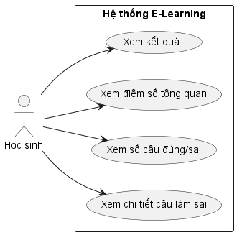
Hình 3: Use Case xem kết quả

Name | Xem kết quả | UC02
Description | Cho phép Students xem lại kết quả của bài kiểm tra đã thực hiện, bao gồm điểm số tổng quan, thống kê số câu đúng/sai và xem chi tiết các câu hỏi đã làm sai để tự ôn tập.
Actor | Student
Priority | Must have
Pre_Condition | - Học sinh đã đăng nhập thành công vào hệ thống E-Learning.  - Học sinh đã hoàn thành và nộp bài kiểm tra tương ứng.
Post_Condition | Hệ thống hiển thị chi tiết thông tin kết quả kiểm tra mà không làm thay đổi bất kỳ dữ liệu nào trong cơ sở dữ liệu.
Trigger | Học sinh nhấn vào nút "Xem kết quả" tại danh sách các bài kiểm tra đã hoàn thành.
Basic Flow | 1. Học sinh truy cập vào mục "Lịch sử làm bài" hoặc danh sách bài kiểm tra đã hoàn thành.  2. Hệ thống hiển thị danh sách các bài kiểm tra Học sinh đã tham gia nộp bài.  3. Học sinh tìm bài kiểm tra mong muốn và nhấn nút "Xem kết quả".  4. Hệ thống truy vấn dữ liệu bài làm và hiển thị màn hình kết quả bao gồm Điểm số tổng quan (Điểm số, thời gian hoàn thành) và Số câu đúng/sai (Thống kê dạng biểu đồ hoặc số lượng).  5. Hệ thống hiển thị danh sách chi tiết toàn bộ câu hỏi trong đề thi, đánh dấu rõ ràng các câu hỏi làm sai kèm theo đáp án mà Học sinh đã chọn và đáp án đúng của hệ thống để đối chiếu.
Exception Flow | N/A
Alternative Flow | Alternative Flow A: Giáo viên cấu hình ẩn chi tiết bài làm  A1. Tại bước 4 của Luồng cơ bản, hệ thống kiểm tra cấu hình bài thi từ Giáo viên và ghi nhận thiết lập: "Không cho phép xem lại đề thi".  A2. Hệ thống hiển thị màn hình kết quả rút gọn: Chỉ hiển thị Điểm số tổng quan và Số câu đúng/sai.  A3. Hệ thống ẩn hoàn toàn phần danh sách chi tiết câu hỏi và phần xem chi tiết câu làm sai. Use Case kết thúc.
Non_Functional Requirement | Tính khả dụng (UI/UX): Giao diện chi tiết câu hỏi phải sử dụng màu sắc trực quan: Câu làm đúng đánh dấu màu xanh lá, câu làm sai đánh dấu màu đỏ kèm biểu tượng cảnh báo để học sinh dễ dàng lướt xem.  Hiệu năng: Thời gian truy vấn và hiển thị toàn bộ trang chi tiết kết quả (bao gồm cả danh sách câu hỏi và đáp án) phải dưới 1 giây.
Business Rules | BR_01 (Bảo mật kết quả): Học sinh chỉ có quyền xem kết quả bài làm của chính mình. Hệ thống phải chặn tuyệt đối việc thay đổi tham số trên URL (ví dụ: id_bai_lam) để xem trộm kết quả của học sinh khác.

2.5.2. Giáo viên (Teacher)

a) Quản lý câu hỏi
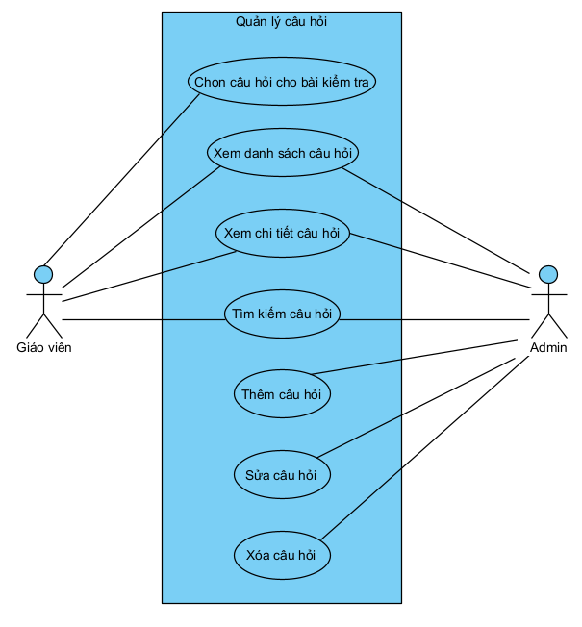
Hình 4: Use Case quản lý câu hỏi
Name | Quản lý câu hỏi | UC03
Description | Cho phép Admin và Teacher tạo và lưu trữ câu hỏi mới vào hệ thống ngân hàng câu hỏi phục vụ cho các bài kiểm tra.
Actor | Admin, Teacher
Priority | Must have
Pre_Condition | Admin hoặc Teacher đã đăng nhập thành công vào hệ thống và đang ở trang quản trị hệ thống câu hỏi.
Post_Condition | Câu hỏi mới được tạo thành công, lưu trữ vào cơ sở dữ liệu và hiển thị trên danh sách câu hỏi.
Trigger | Admin hoặc Teacher nhấn vào nút "Thêm câu hỏi" trên giao diện Quản lý câu hỏi.
Basic Flow | 1. Admin nhấn vào nút "Thêm câu hỏi".  2. Hệ thống hiển thị biểu mẫu nhập thông tin câu hỏi gồm: Nội dung câu hỏi, Loại câu hỏi, Các phương án đáp án, Đáp án đúng, Mức độ.  3. Admin nhập đầy đủ thông tin vào biểu mẫu và chọn "Lưu".  4. Hệ thống kiểm tra tính hợp lệ của dữ liệu.  5. Hệ thống lưu câu hỏi mới vào cơ sở dữ liệu và thông báo: "Thêm câu hỏi thành công".  6. Hệ thống chuyển hướng Admin về trang danh sách câu hỏi cập nhật.
Exception Flow | - Exception Flow E1: Bỏ trống trường bắt buộc  E1.1. Tại bước 4 của Luồng cơ bản, hệ thống phát hiện Admin để trống nội dung câu hỏi hoặc chưa chọn đáp án đúng.  E1.2. Hệ thống hiển thị thông báo lỗi: "Vui lòng nhập đầy đủ thông tin bắt buộc".  E1.3. Hệ thống giữ lại các thông tin đã nhập để Admin chỉnh sửa. Luồng quay lại bước 3 của Luồng cơ bản.  - Exception Flow E2: Lỗi kết nối cơ sở dữ liệu  E2.1. Tại bước 5 của Luồng cơ bản, hệ thống mất kết nối không thể lưu dữ liệu.  E2.2. Hệ thống hiển thị thông báo lỗi: "Hệ thống bận, vui lòng thử lại sau".  E2.3. Dữ liệu chưa được lưu, Admin có thể thử nhấn nút "Lưu" lần nữa.
Alternative Flow | Alternative Flow A: Hủy bỏ thao tác  A1. Tại bước 3 của Luồng cơ bản, Admin không muốn thêm câu hỏi nữa và nhấn nút "Hủy".  A2. Hệ thống không lưu bất kỳ thông tin nào và đóng biểu mẫu lại.  A3. Hệ thống đưa Admin trở về trang danh sách câu hỏi ban đầu.
Non_Functional Requirement | - Hiệu năng: Thời gian xử lý và lưu câu hỏi vào cơ sở dữ liệu không quá 1.5 giây kể từ khi nhấn "Lưu".  - Tính khả dụng: Biểu mẫu nhập liệu có bố cục rõ ràng; các ô nhập thông tin bắt buộc phải có dấu sao đỏ (*).  - Bảo mật: Chỉ người dùng có vai trò là Admin hoặc Teacher mới có quyền truy cập và sử dụng chức năng này.
Business Rules | - BR_01 (Quy tắc trắc nghiệm): Nếu chọn loại câu hỏi là "Trắc nghiệm", hệ thống bắt buộc phải nhập tối thiểu 2 phương án lựa chọn và phải chọn duy nhất 1 đáp án đúng trong số đó.

b) Quản lý bài kiểm tra
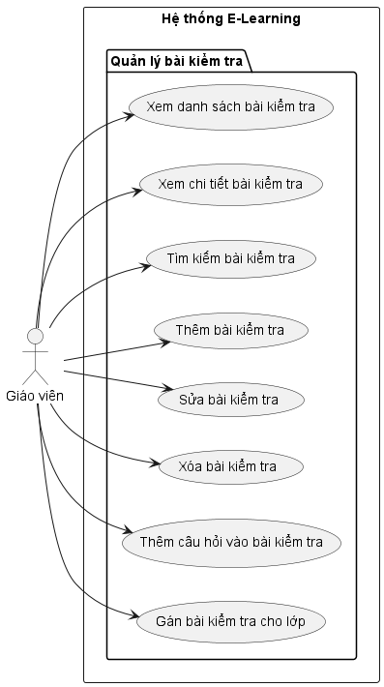
Hình 5: Use Case quản lý bài kiểm tra

Name | Quản lý test | UC04
Description | Cho phép Teacher lựa chọn một bài kiểm tra đã có sẵn và cấu hình thời gian mở/đóng để giao cho một hoặc nhiều lớp học cụ thể.
Actor | Teacher
Priority | Must have
Pre_Condition | Giáo viên đã đăng nhập vào hệ thống.
Post_Condition | Bài kiểm tra được liên kết thành công với lớp học. Học sinh trong lớp nhận được thông báo về bài kiểm tra mới trên luồng hoạt động của họ.
Trigger | Giáo viên nhấn vào nút hoặc biểu tượng "Tạo bài kiểm tra" tại giao diện quản lý bài kiểm tra.
Basic Flow | 1. Giáo viên chọn một bài kiểm tra từ danh sách và nhấn nút "Gán cho lớp".  2. Hệ thống hiển thị biểu mẫu cấu hình gán bài bao gồm: Danh sách các lớp Giáo viên đang phụ trách, Thời gian bắt đầu làm bài, Thời gian nộp bài, và Thời gian làm bài.  3. Giáo viên tích chọn lớp học muốn giao bài.  4. Giáo viên thiết lập các mốc thời gian làm bài.  5. Giáo viên nhấn nút "Xác nhận gán bài".  6. Hệ thống kiểm tra tính hợp lệ của các mốc thời gian và lớp được chọn.  7. Hệ thống lưu thông tin phân phối bài kiểm tra vào cơ sở dữ liệu.  8. Hệ thống gửi thông báo tự động tới tất cả học sinh thuộc lớp được gán và hiển thị thông báo "Gán bài kiểm tra thành công" cho Giáo viên.
Exception Flow | - Exception Flow E1: Chưa chọn lớp học  E1.1. Tại bước 6 của Luồng cơ bản, hệ thống phát hiện Giáo viên chưa tích chọn bất kỳ lớp học nào.  E1.2. Hệ thống hiển thị thông báo lỗi: "Vui lòng chọn ít nhất một lớp học để giao bài".  E1.3. Luồng quay trở lại bước 3 của Luồng cơ bản.  - Exception Flow E2: Thời gian kết thúc nhỏ hơn thời gian bắt đầu  E2.1. Tại bước 6 của Luồng cơ bản, hệ thống phát hiện "Thời gian hạn chót" được cài đặt trước "Thời gian bắt đầu".  E2.2. Hệ thống cảnh báo lỗi: "Thời gian hạn chót phải sau thời gian bắt đầu làm bài".  E2.3. Luồng quay trở lại bước 4 để Giáo viên chỉnh sửa lại thời gian.
Alternative Flow | Alternative Flow A: Gán bài để làm trực tiếp ngay lập tức  A1. Tại bước 4 của Luồng cơ bản, Giáo viên tích chọn ô "Cho phép làm ngay".  A2. Hệ thống sẽ tự động lấy thời gian hiện tại làm Thời gian bắt đầu.  A3. Luồng tiếp tục tại bước 5 của Luồng cơ bản.
Non_Functional Requirement | Hiệu năng: Việc tạo liên kết và gửi thông báo cho toàn bộ học sinh trong lớp phải hoàn thành trong vòng
Business Rules | BR_01: Thời gian hạn chót làm bài không được trùng hoặc nằm trong quá khứ so với thời gian thực tế tại thời điểm gán bài.

2.5.3. Quản trị viên (Admin)

a) Quản lý câu hỏi

Hình 6: Use Case quản lý câu hỏi

b) Quản lý user
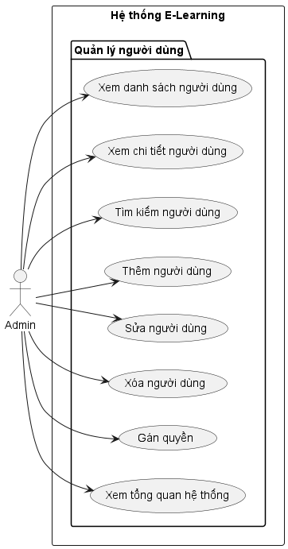
Hình 7: Use Case quản lý người dùng

Name | Quản lý user | UC05
Description | Cho phép Admin thực hiện các thao tác quản lý tài khoản Teacher và Student bao gồm: tìm kiếm/xem danh sách, xem chi tiết, thêm mới, chỉnh sửa thông tin và xóa người dùng.
Actor | Admin
Priority | Must have
Pre_Condition | Admin đã đăng nhập thành công và đang ở giao diện quản lý chi tiết thông tin của người dùng.
Post_Condition | Dữ liệu về Teacher/Student được cập nhật chính xác vào cơ sở dữ liệu sau mỗi thao tác (thêm/sửa/xóa).
Trigger | Admin bấm vào danh sách quản lý người dùng
Basic Flow | 1. Admin truy cập vào module Quản lý người dùng.  2. Hệ thống tự động truy vấn và hiển thị Danh sách người dùng (gồm cả Teacher và Student) phân trang kèm theo thanh tìm kiếm, bộ lọc theo role.  3. Admin có thể nhập từ khóa (Tên, Email, SĐT) và nhấn "Tìm kiếm" hoặc lọc theo Vai trò (Teacher/Student).  4. Hệ thống trả về kết quả tương ứng với bộ lọc.
Exception Flow | - Exception Flow E1: Trùng lặp Email khi Thêm/Sửa  E1.1. Tại bước A4 hoặc B3, hệ thống phát hiện email nhập vào đã tồn tại.  E1.2. Hệ thống báo lỗi: "Email này đã được sử dụng" và giữ nguyên giao diện cho Admin chỉnh sửa.  - Exception Flow E2: Xóa tài khoản đang có dữ liệu ràng buộc liên quan  E2.1. Tại bước C3, Admin xác nhận xóa một Teacher đang chủ nhiệm lớp hoặc một Student đang có bài kiểm tra dở dang.  E2.2. Hệ thống chặn hành động và thông báo: "Không thể xóa người dùng này do có dữ liệu ràng buộc. Vui lòng chuyển giao lớp/dữ liệu trước khi xóa".
Alternative Flow | - Alternative Flow A: THÊM MỚI NGƯỜI DÙNG (CREATE)  A1. Tại giao diện danh sách, Admin nhấn nút "Thêm người dùng".  A2. Hệ thống hiển thị biểu mẫu nhập thông tin: Họ tên, Email, SĐT, Vai trò (Teacher/Student).  A3. Admin điền thông tin.  A4. Admin nhấn "Lưu". Hệ thống kiểm tra hợp lệ, tạo tài khoản với mật khẩu mặc định, gửi email thông báo cho người dùng và quay lại luồng cơ bản (Bước 2).  - Alternative Flow B: XEM CHI TIẾT & CẬP NHẬT THÔNG TIN (UPDATE)  B1. Tại danh sách người dùng, Admin nhấn vào tên hoặc nút "Xem chi tiết / Sửa" của một Teacher hoặc Student.  B2. Hệ thống hiển thị toàn bộ thông tin hiện tại của người dùng đó trong một biểu mẫu có thể chỉnh sửa.  B3. Admin thay đổi thông tin cần thiết  B4. Hệ thống kiểm tra tính hợp lệ, lưu thông tin mới và thông báo "Cập nhật thành công".  - Alternative Flow C: XÓA NGƯỜI DÙNG (DELETE)  C1. Tại danh sách hoặc trang chi tiết, Admin nhấn nút "Xóa" tại dòng của người dùng tương ứng.  C2. Hệ thống hiển thị hộp thoại cảnh báo: "Bạn có chắc chắn muốn xóa người dùng [Tên người dùng] khỏi hệ thống?".  C3. Admin nhấn chọn "Xác nhận xóa".  C4. Hệ thống thực hiện xóa (hoặc chuyển trạng thái sang ngưng hoạt động), gửi thông báo thành công và cập nhật lại danh sách.
Non_Functional Requirement | - Tính an toàn (Safety): Chức năng "Xóa" phải luôn luôn yêu cầu một bước xác nhận (Confirmation Dialog) để tránh Admin click nhầm.  - Hiệu năng: Việc tìm kiếm và lọc danh sách giữa hàng ngàn Teacher/Student phải trả kết quả trong vòng dưới 1 giây.
Business Rules | - BR_01 (Quy tắc xóa mềm - Soft Delete): Để đảm bảo tính toàn vẹn dữ liệu và lịch sử làm bài kiểm tra, hệ thống không xóa vĩnh viễn dữ liệu khỏi DB mà chỉ chuyển trạng thái tài khoản thành IsDeleted = True (Khóa/Ẩn tài khoản).

2.6. Biểu đồ hoạt động (Activity Diagram)

2.6.1 Học sinh

a) Luyện tập
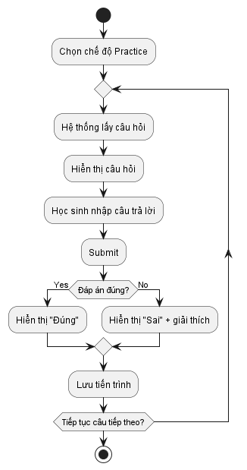
Hình 8: Activity học sinh luyện tập

b) Làm bài kiểm tra
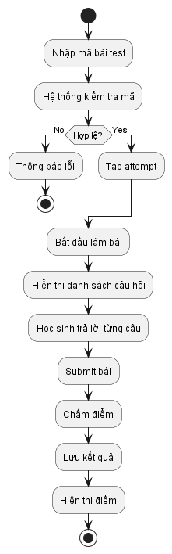
Hình 9: Activity học sinh làm kiểm tra

2.6.2. Giáo viên

a) Tạo câu hỏi
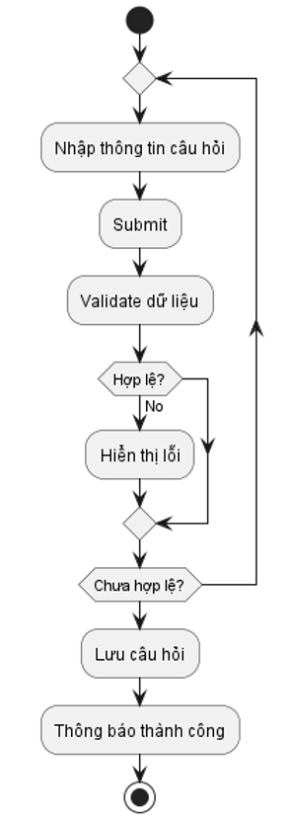
Hình 10: Activity giáo viên tạo câu hỏi

b) Tạo bài kiểm tra
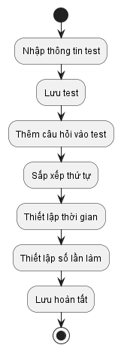
Hình 11: Activity giáo viên tạo bài kiểm tra

c) Giáo viên giao bài kiểm tra
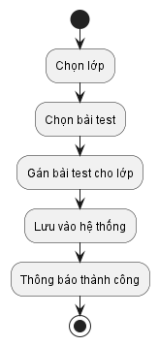
Hình 12: Activity giáo viên giao bài kiểm tra

d) Giáo viên quản lý lớp
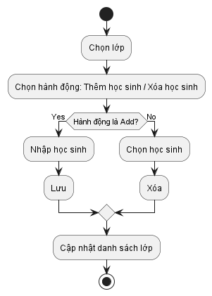
Hình 13: Activity giáo viên quản lý lớp

e) Giáo viên tải tài liệu lên
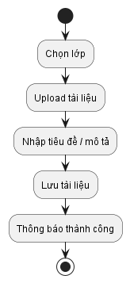
Hình 14: Activity giáo viên upload tài liệu

2.6.3. Quản trị viên

a) Quản lý người dùng
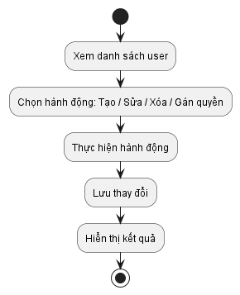
Hình 15: Activity admin quản lý người dùng

b) Tìm kiếm người dùng
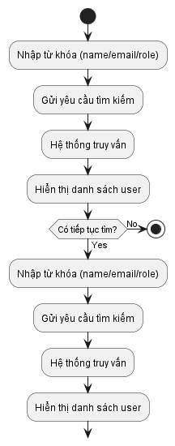
Hình 16: Activity admin tìm kiếm người dùng

2.7. Biểu đồ tuần tự (Sequence Diagram)
Đăng nhập
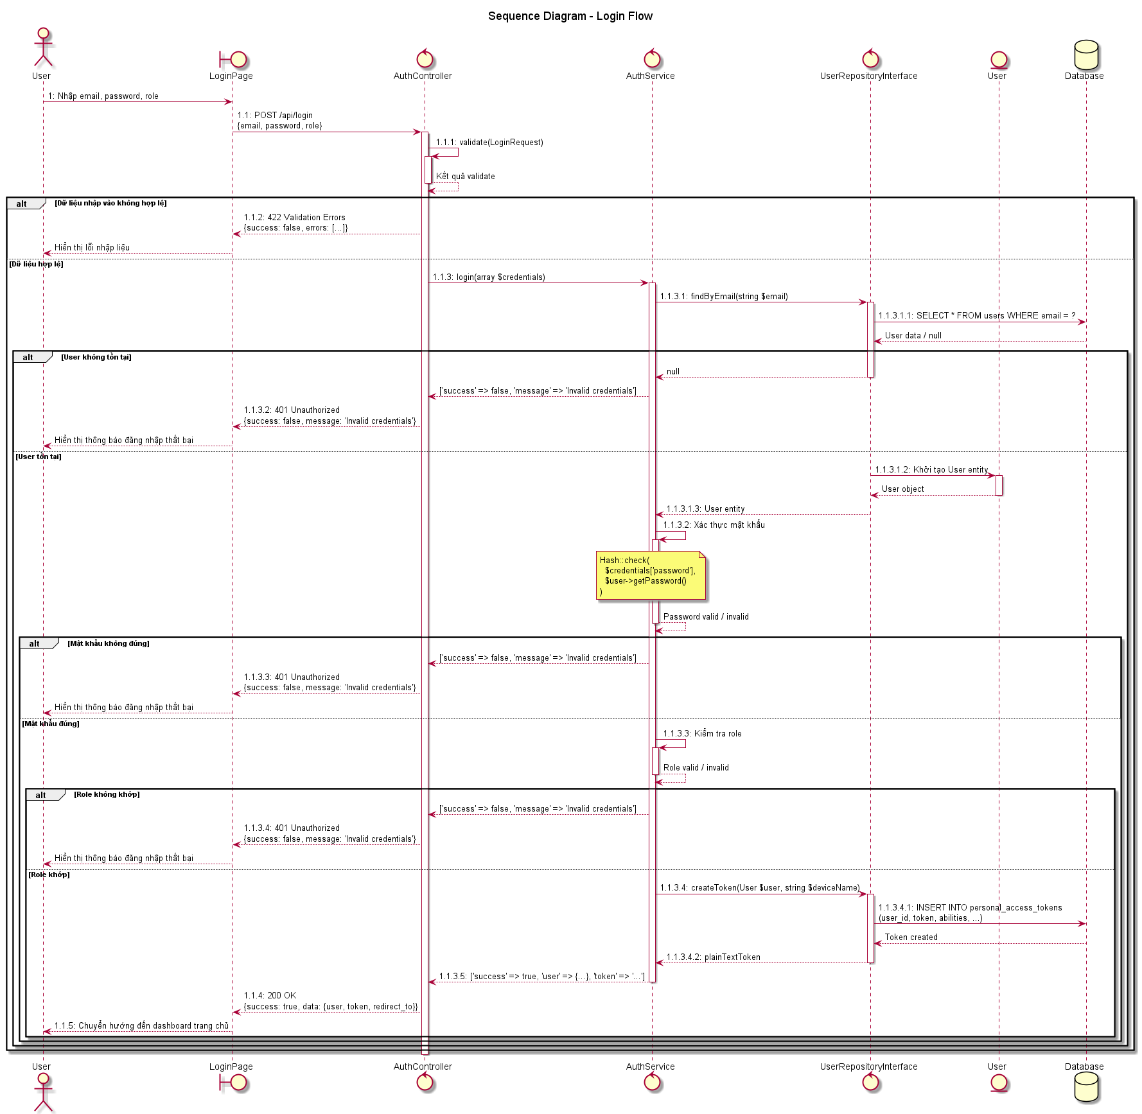
Hình 17: Sequence đăng nhập

Hệ thống thông báo (Observer Pattern)
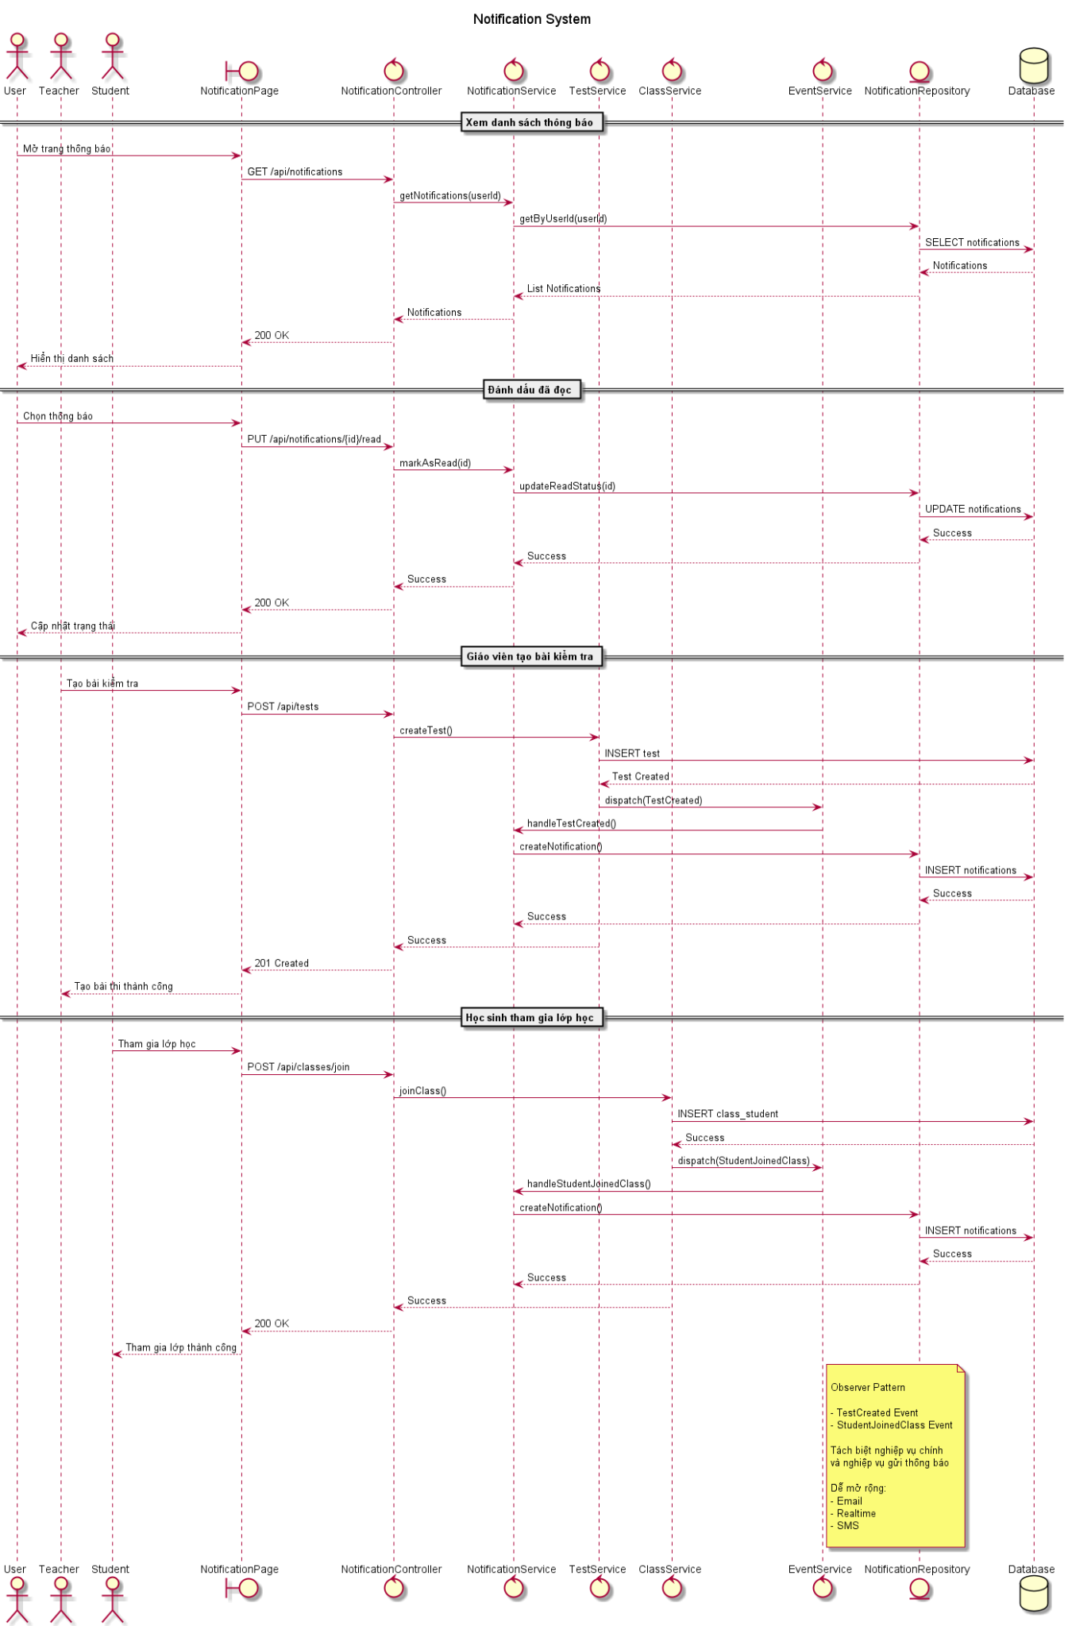
Hình 18: Sequence hệ thống thông báo

2.7.1 Học sinh (Student)

a) Luyện tập
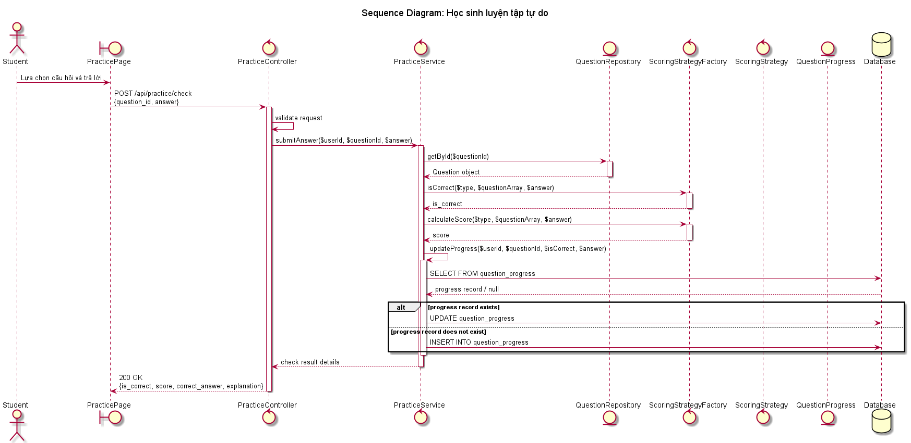
Hình 19: Sequence luyện tập

b) Làm bài kiểm tra
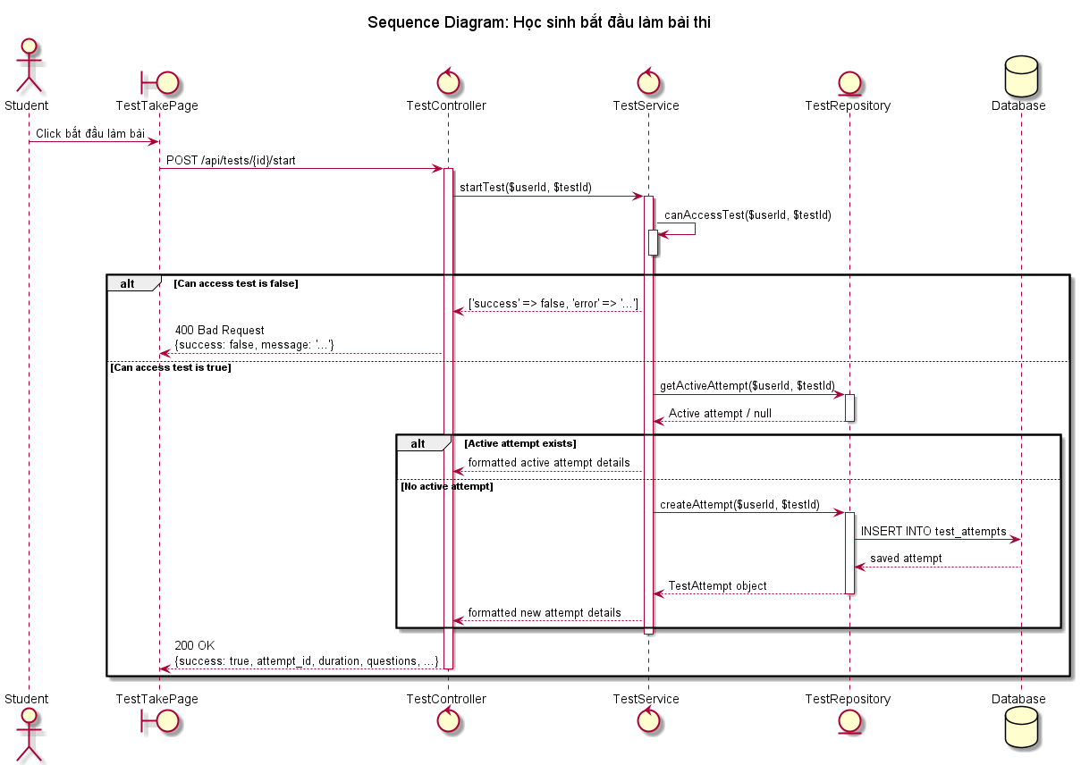
Hình 20: Sequence làm bài kiểm tra

c) Chấm điểm 1 câu (Single Question Scoring)
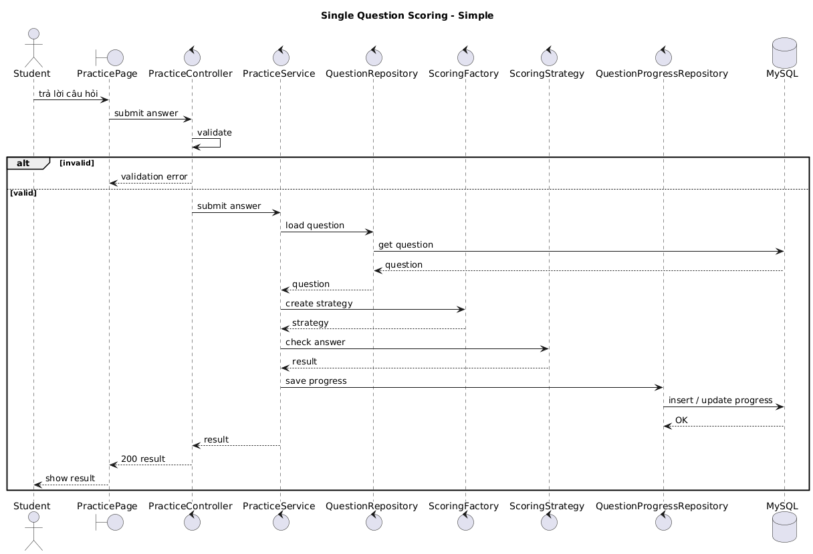
Hình 21: Sequence chấm điểm 1 câu

d) Nộp bài kiểm tra và chấm điểm
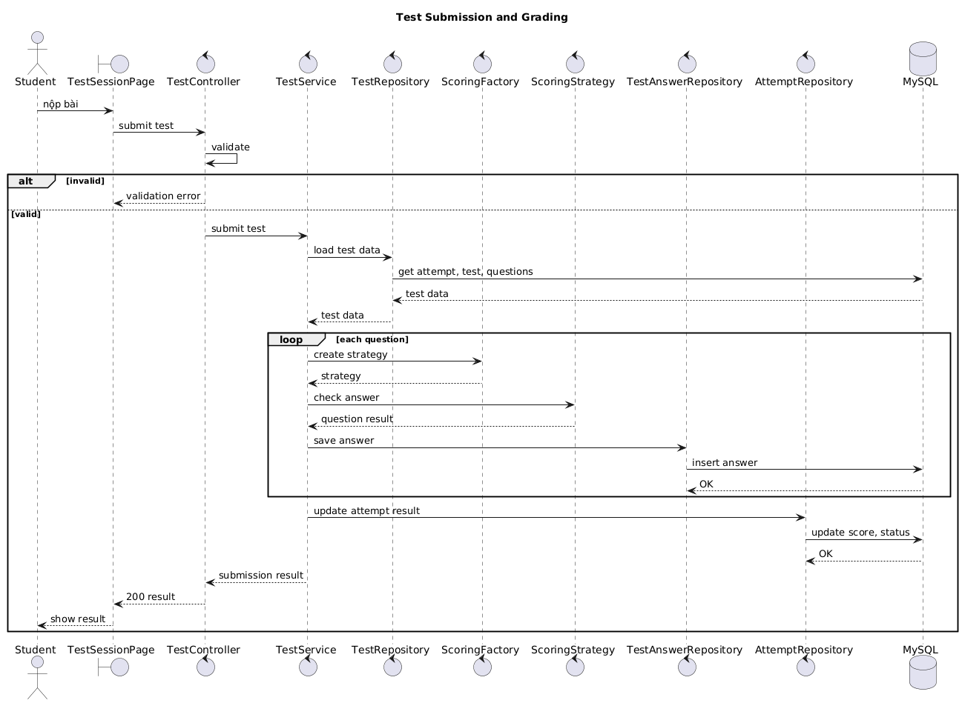
Hình 22: Sequence nộp bài kiểm tra và chấm điểm

e) Xem kết quả
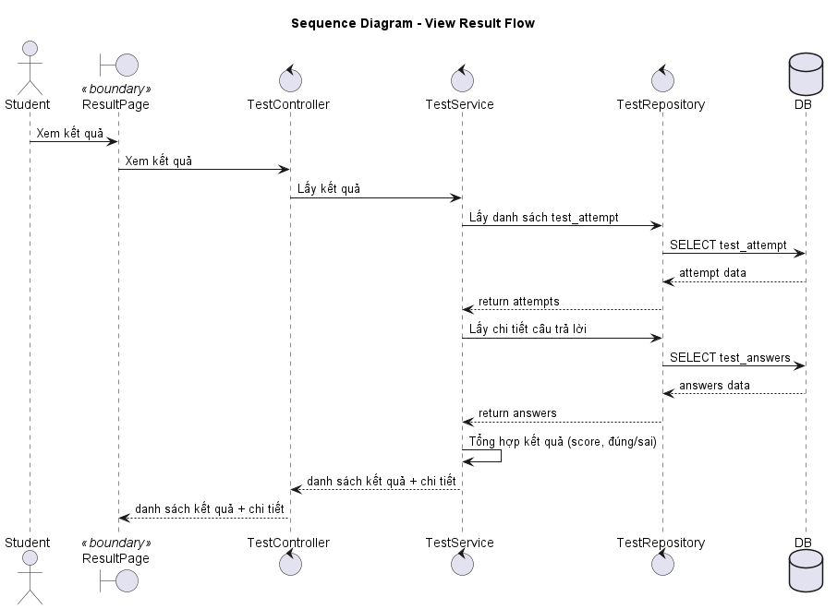
Hình 23: Sequence xem kết quả

2.7.2. Giáo viên (Teacher)

a) Tìm kiếm câu hỏi
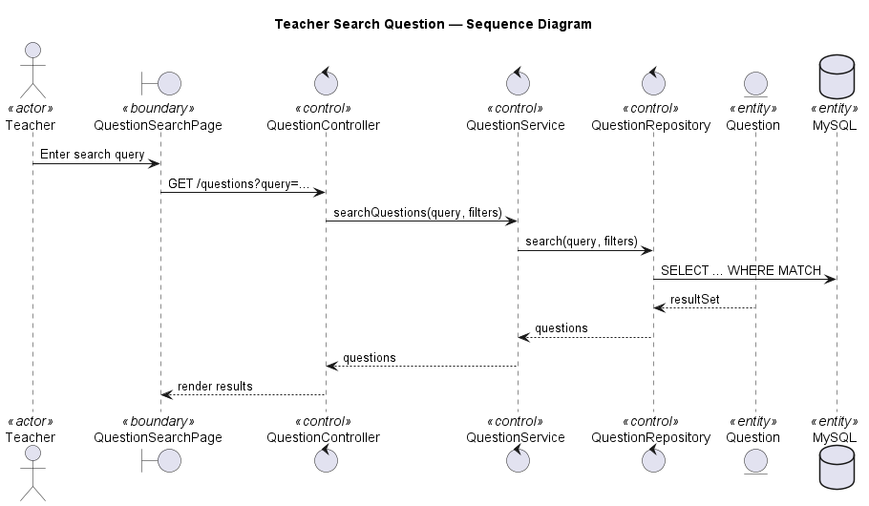
Hình 24: Sequence tìm kiếm câu hỏi

b) Xem câu hỏi
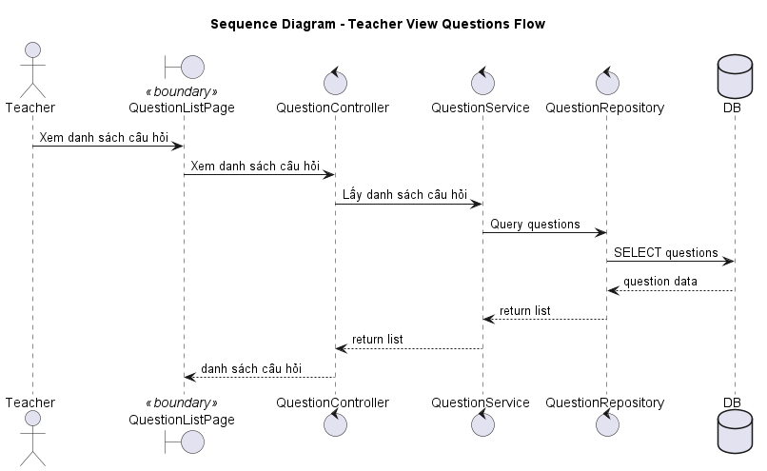
Hình 25: Sequence xem câu hỏi

c) Thêm câu hỏi
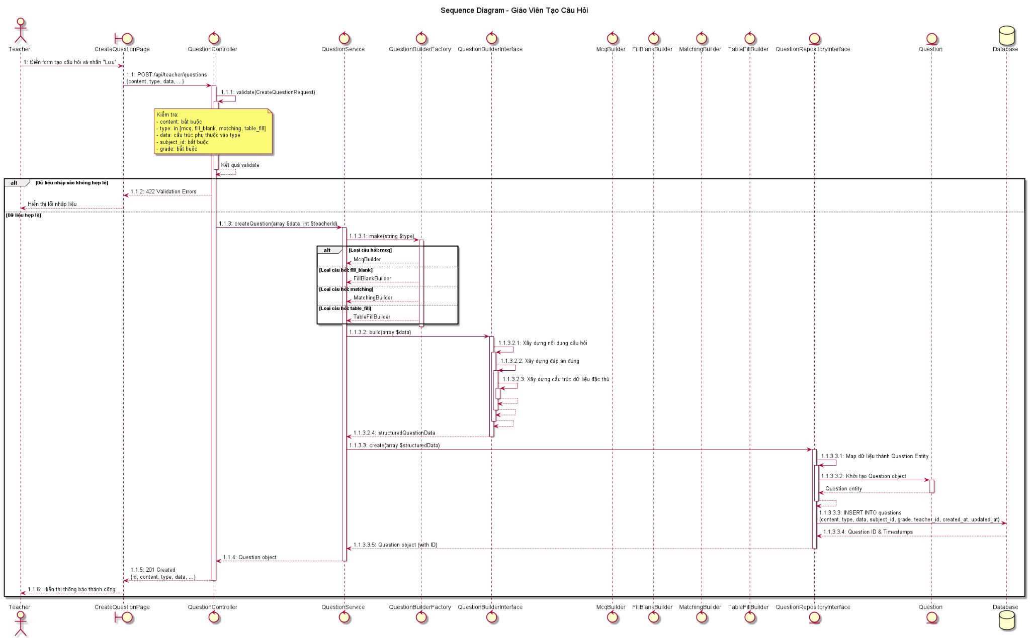
Hình 26: Sequence thêm câu hỏi

d) Sửa câu hỏi
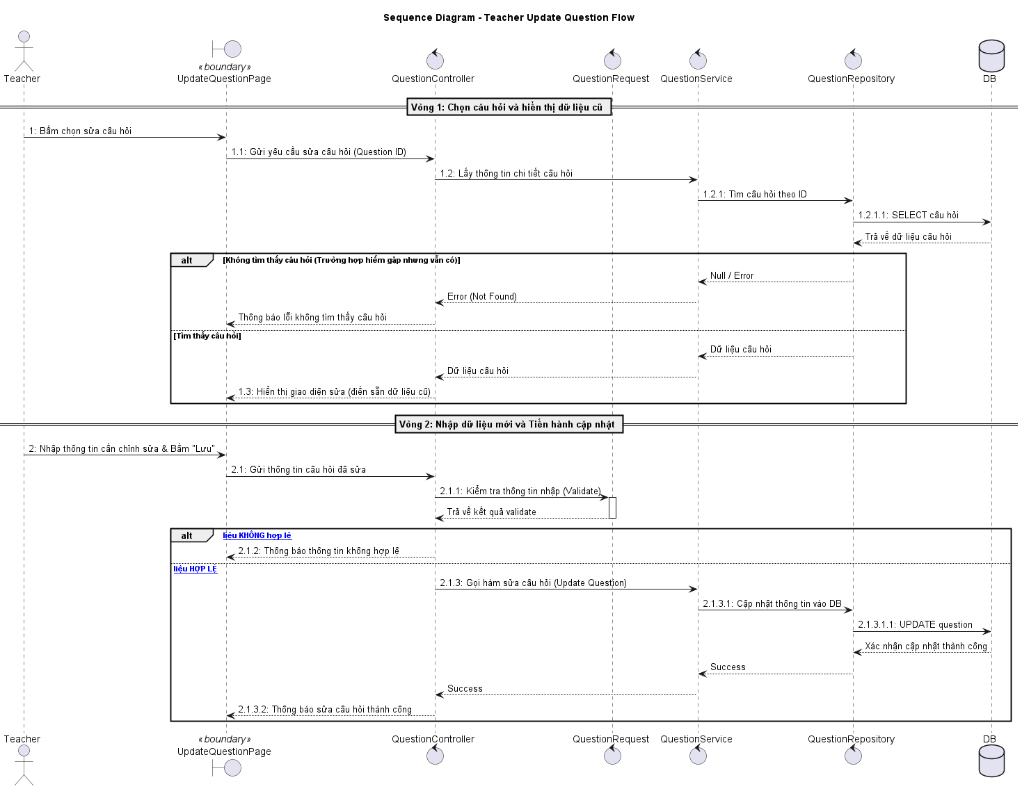
Hình 27: Sequence sửa câu hỏi

e) Xóa câu hỏi
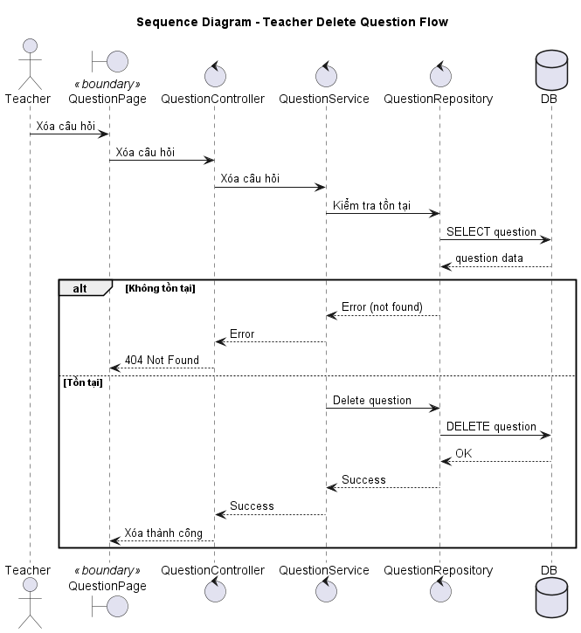
Hình 28: Sequence xóa câu hỏi

f) Xem bài kiểm tra
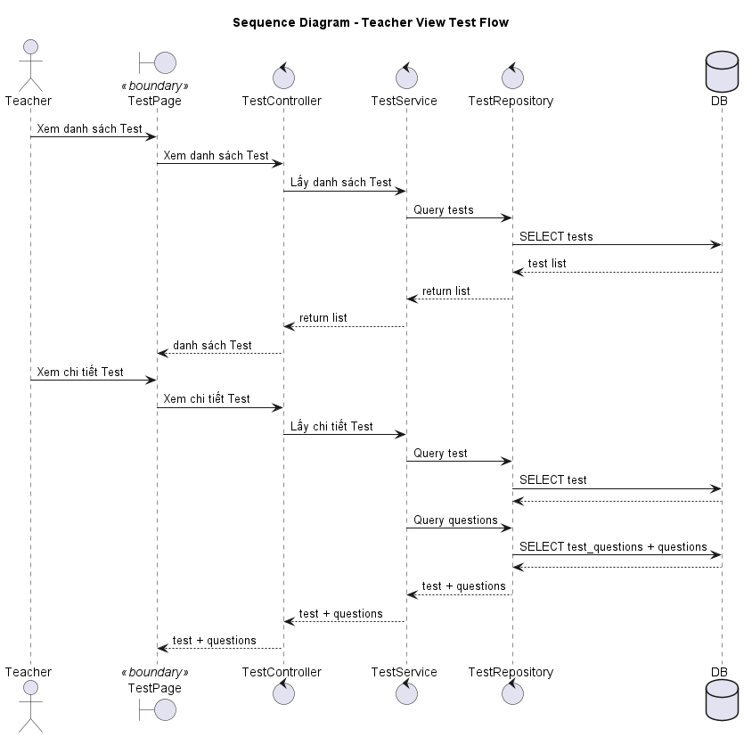
Hình 29: Sequence xem bài kiểm tra

g) Tìm kiếm test
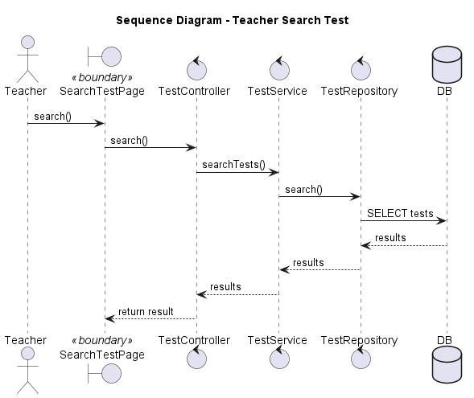
Hình 30: Sequence tìm kiếm test

h) Thêm bài kiểm tra
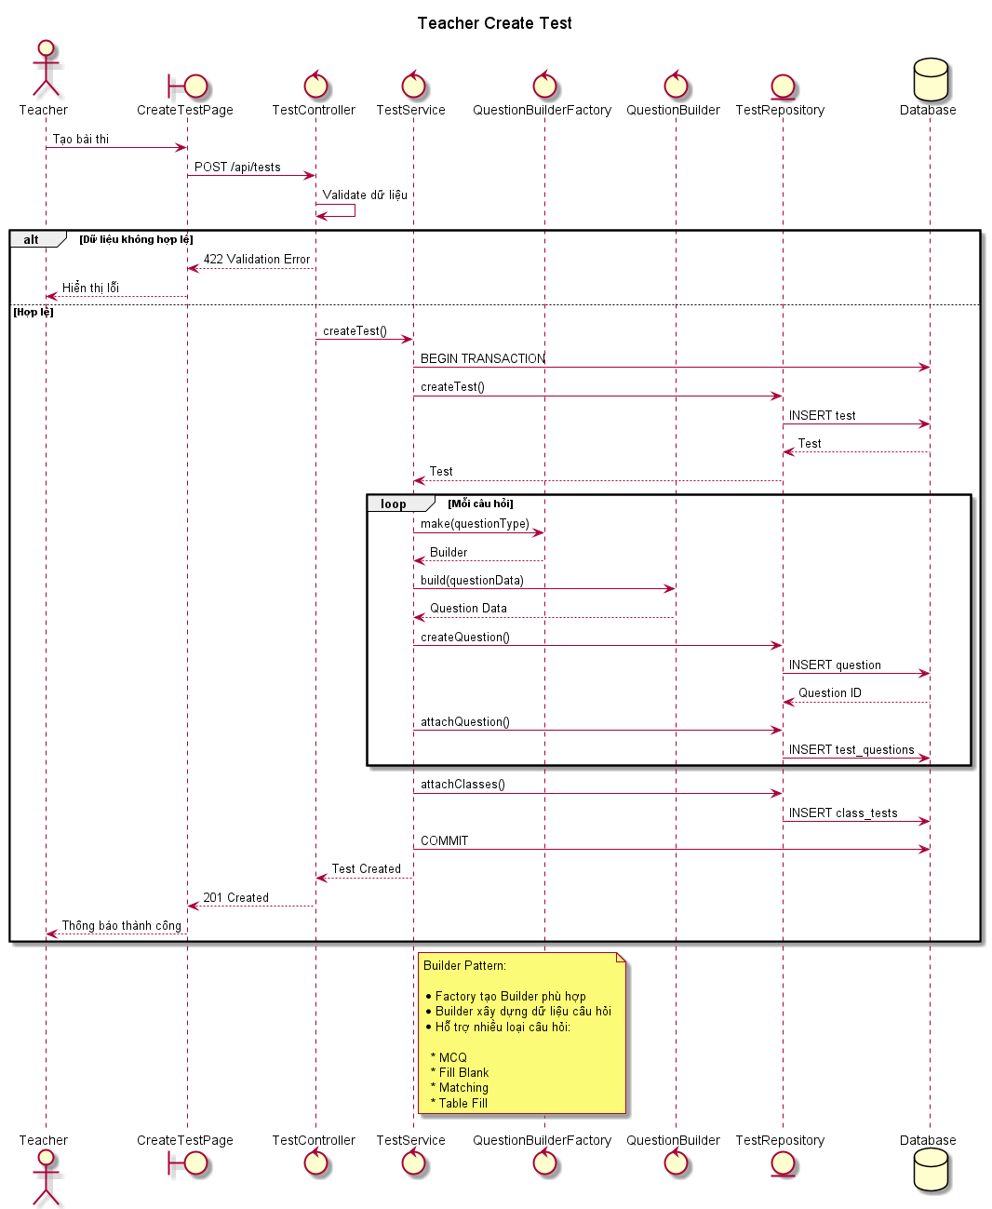
Hình 31: Sequence thêm bài kiểm tra

i) Sửa bài kiểm tra
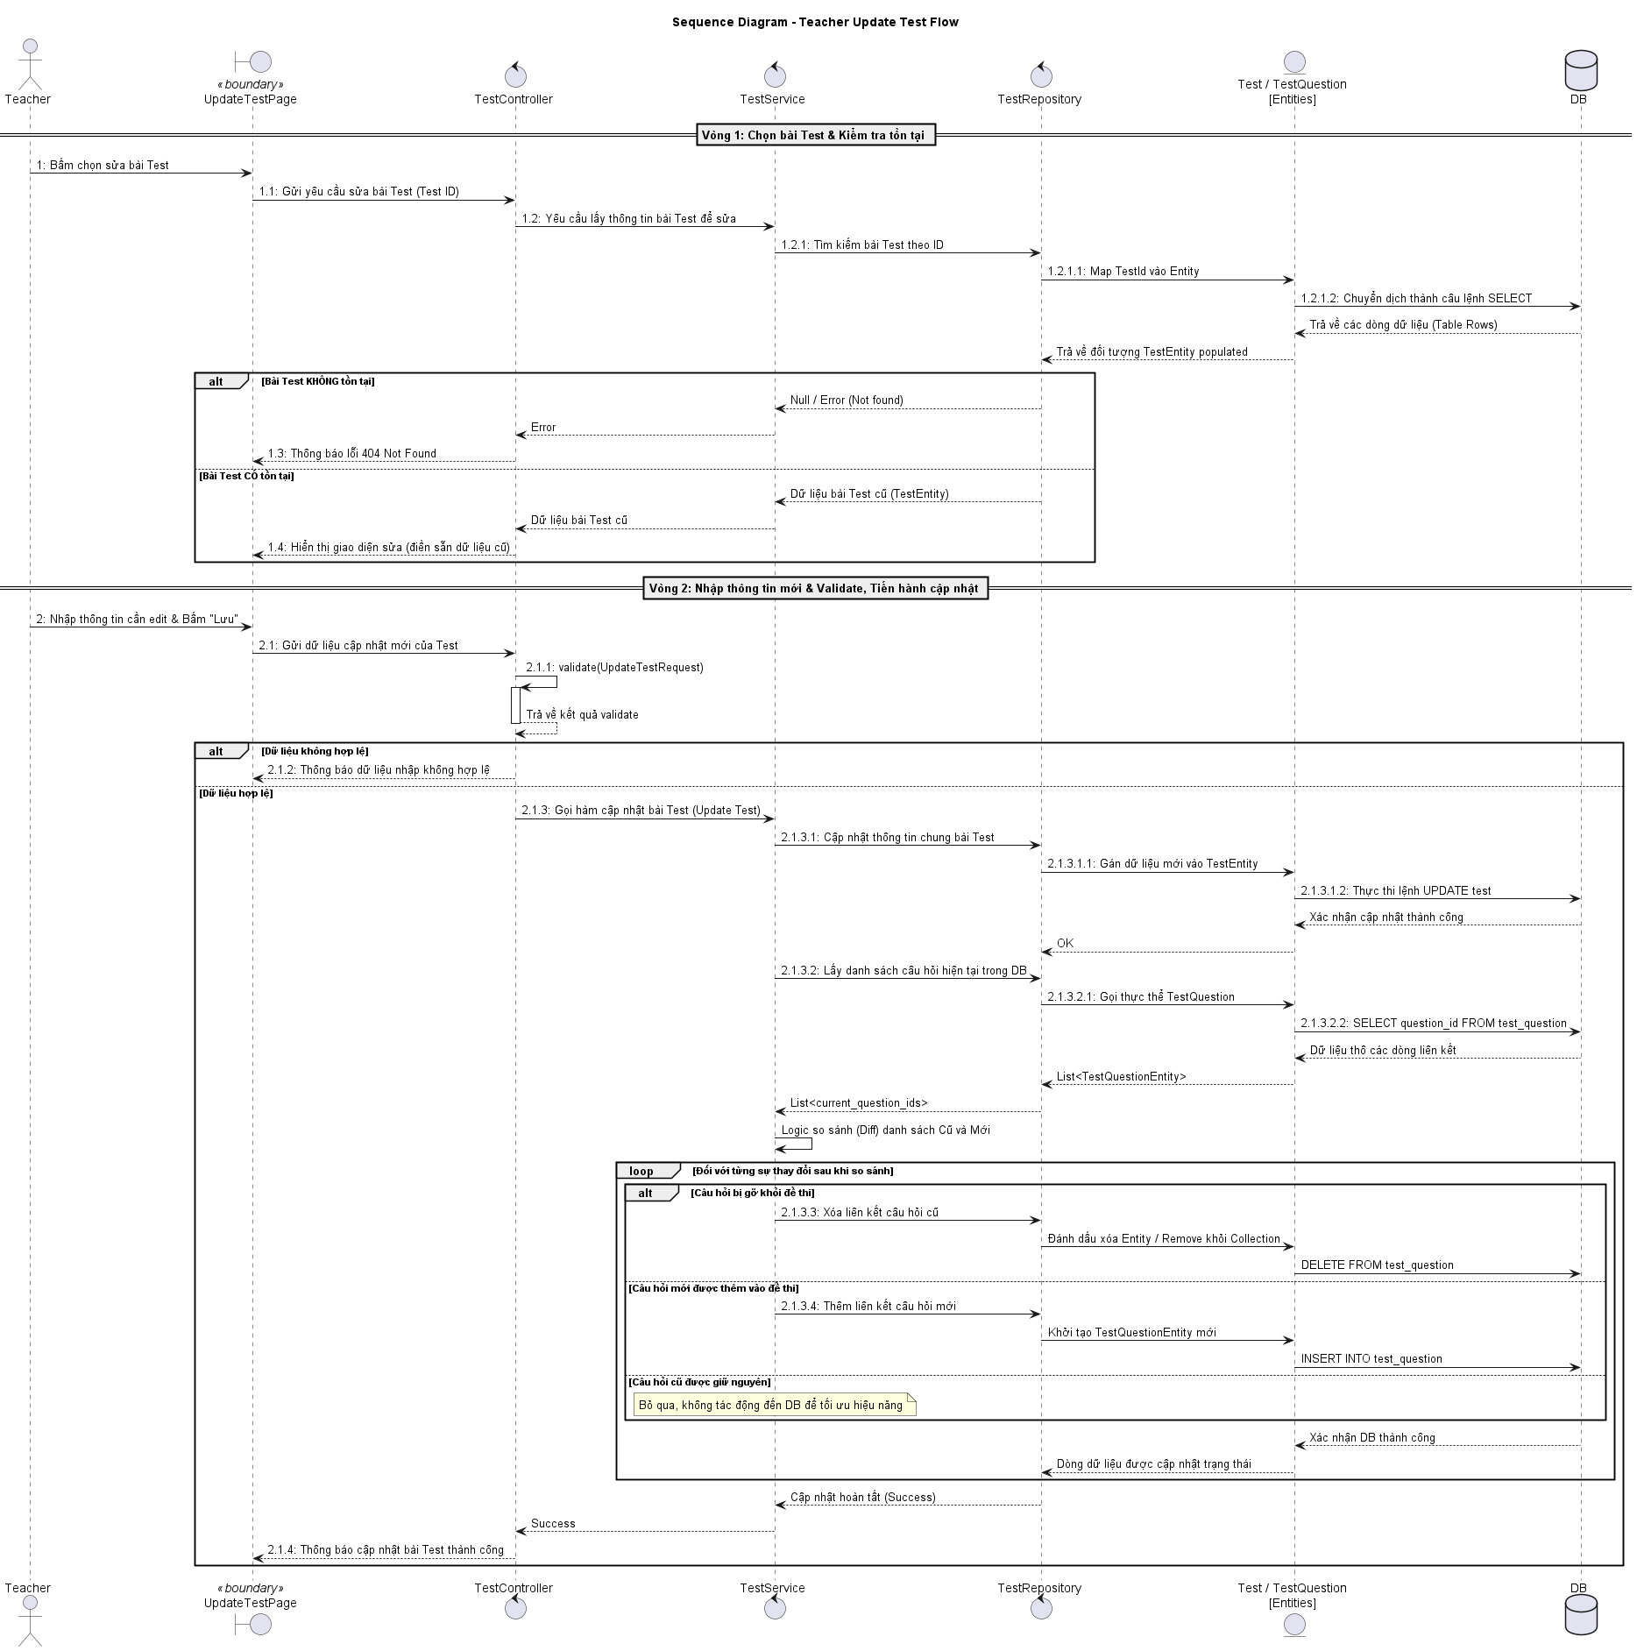
Hình 32: Sequence sửa bài kiểm tra

j) Xóa bài kiểm tra
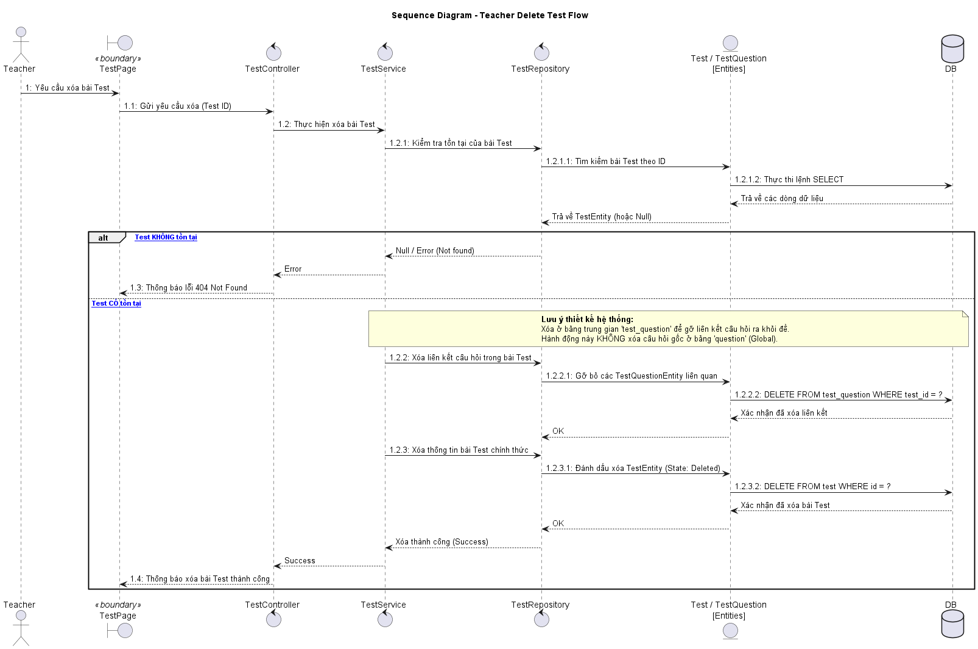
Hình 33: Sequence xóa bài kiểm tra

k) Xem lớp
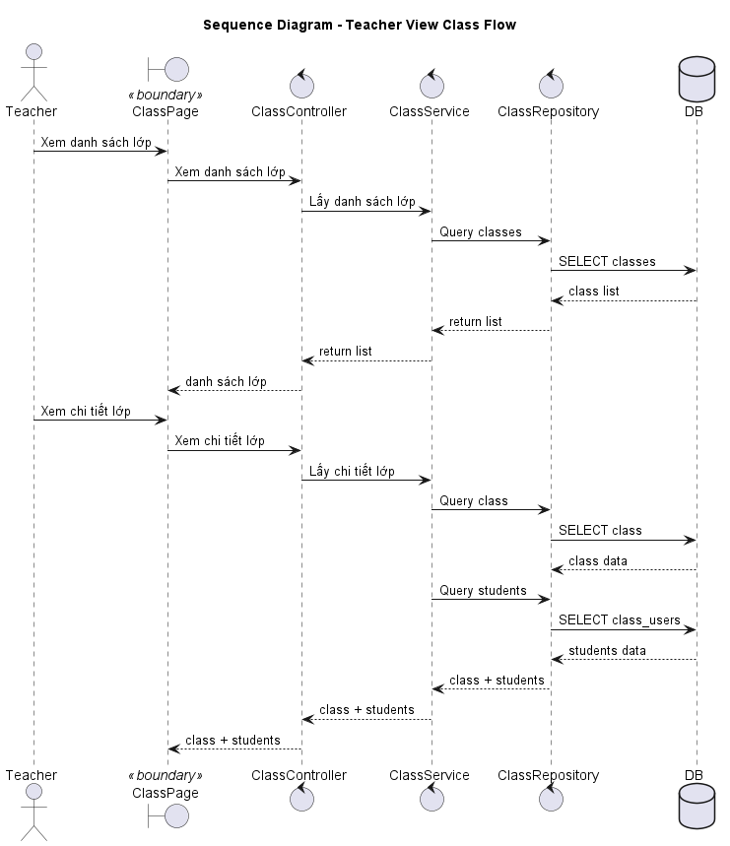
Hình 34: Xem lớp

l) Gán bài kiểm tra cho lớp
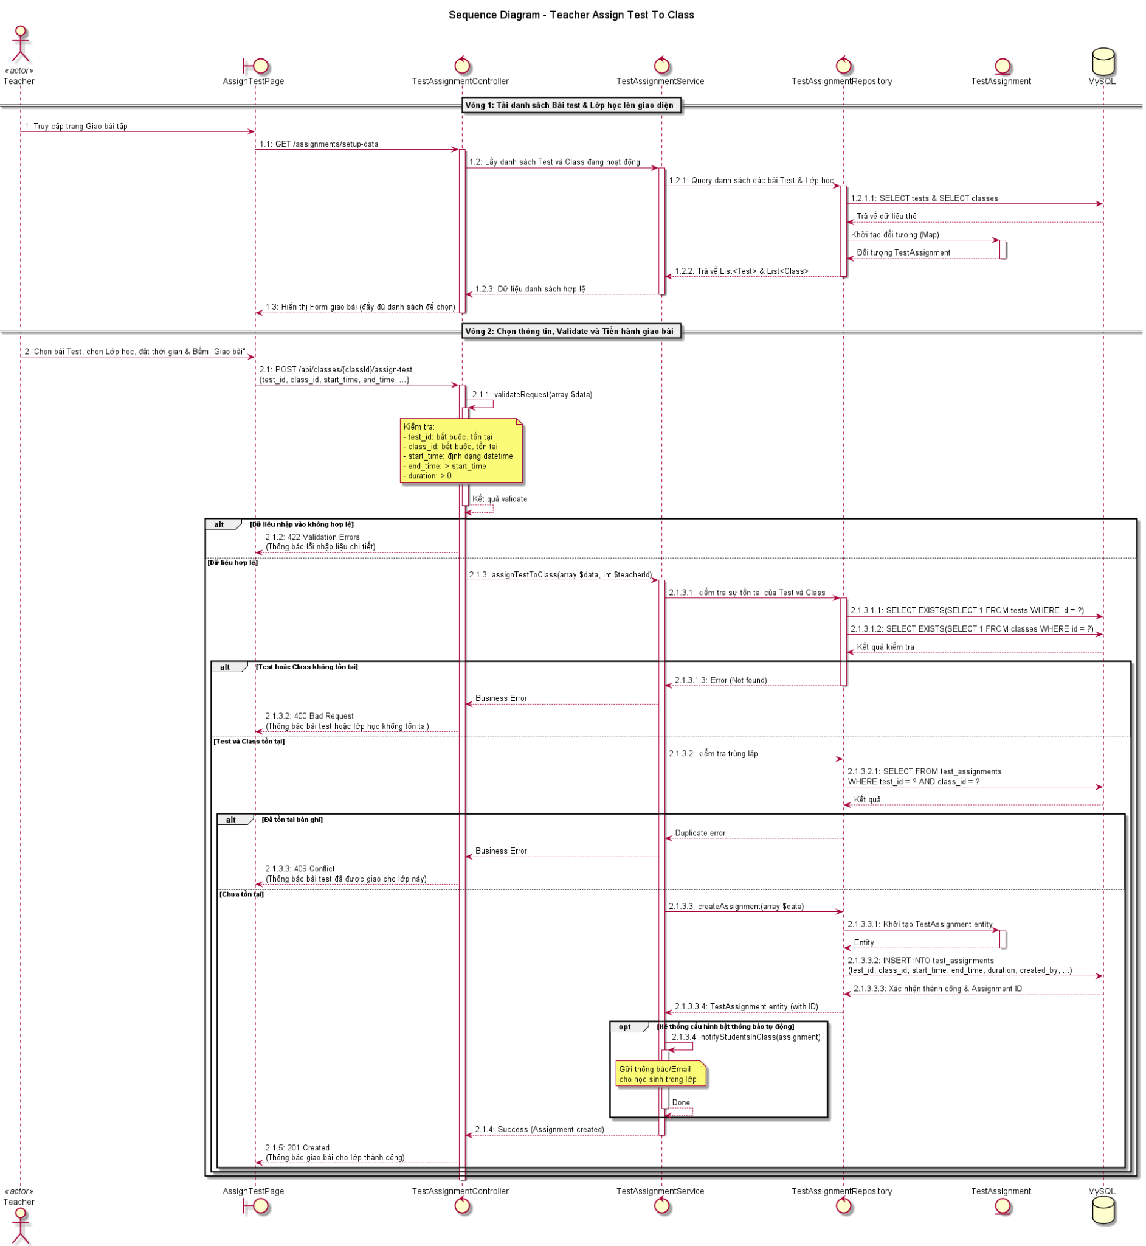
Hình 35: Gán bài kiểm tra cho lớp

m) Tìm kiếm lớp
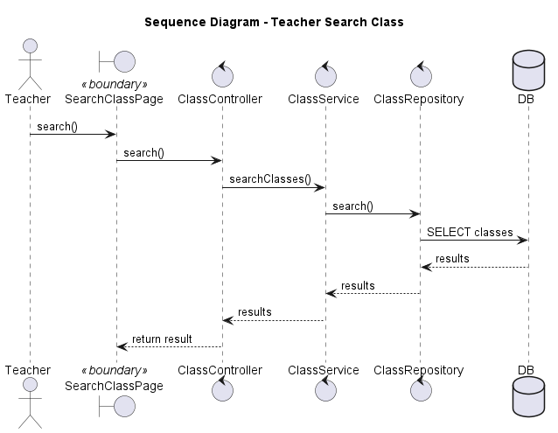
Hình 36: Sequence tìm kiếm lớp

n) Thêm lớp
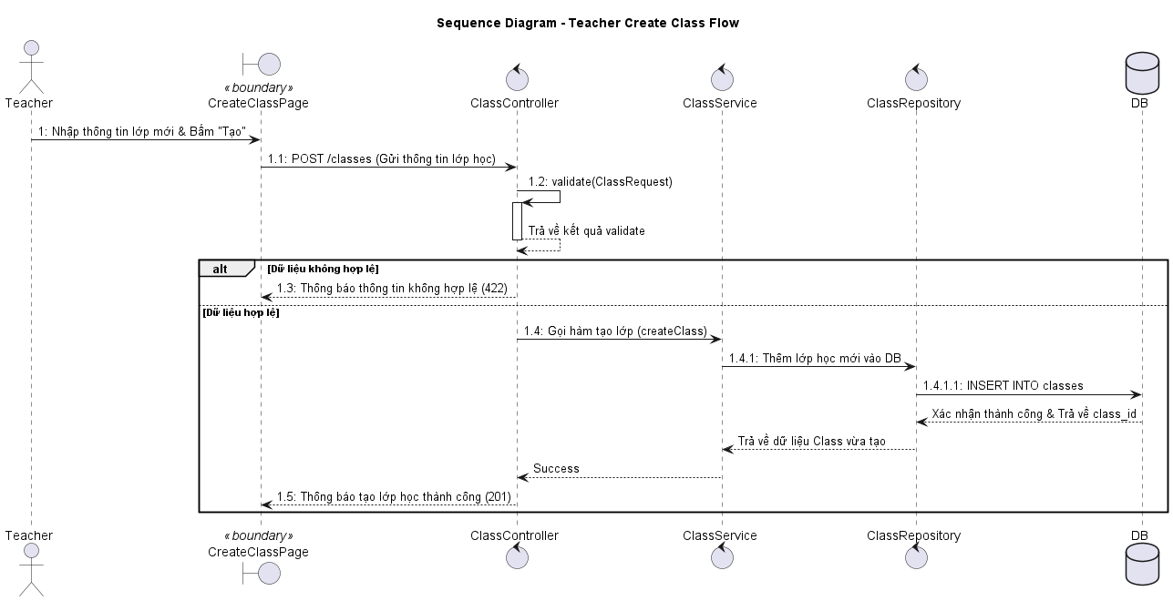
Hình 37: Sequence thêm lớp

o) Sửa lớp
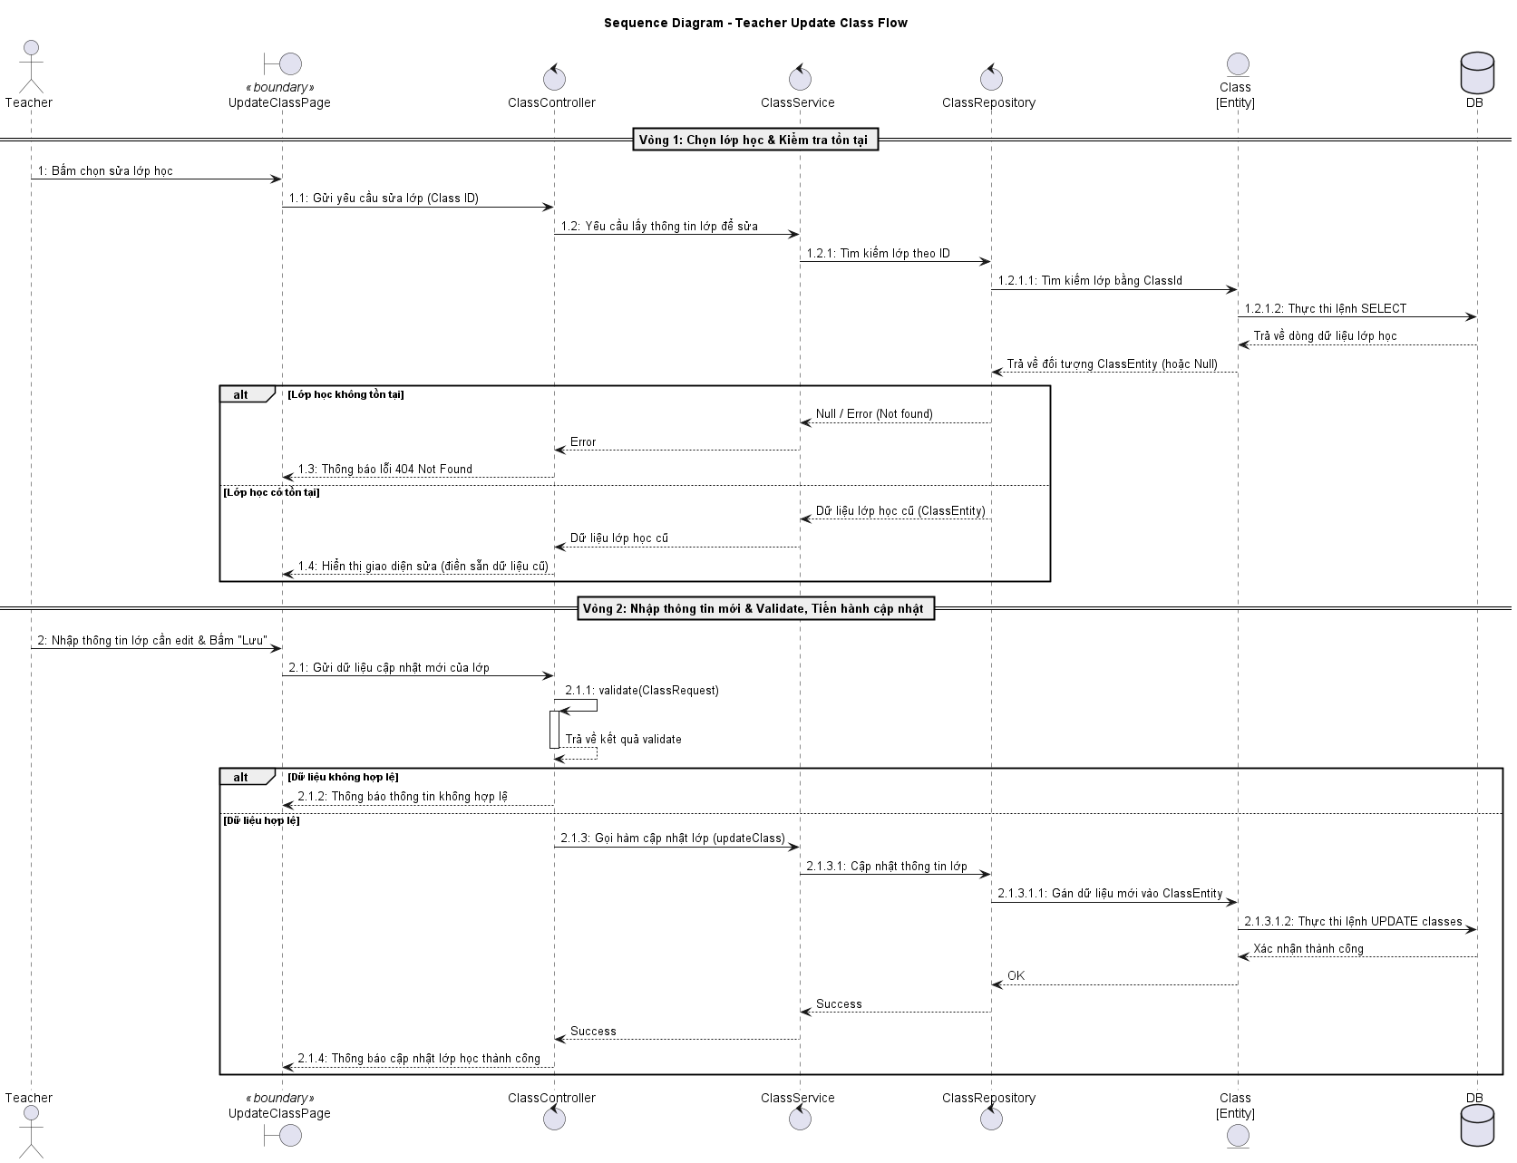
Hình 38: Sequence sửa lớp

p) Xóa lớp
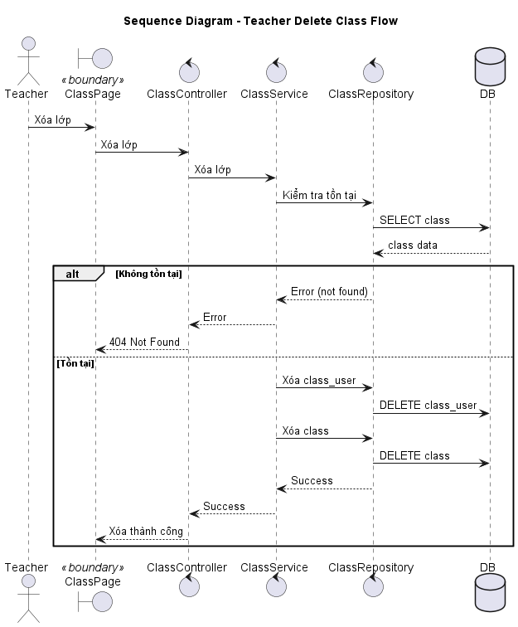
Hình 39: Sequence xóa lớp

q) Thêm học sinh vào lớp
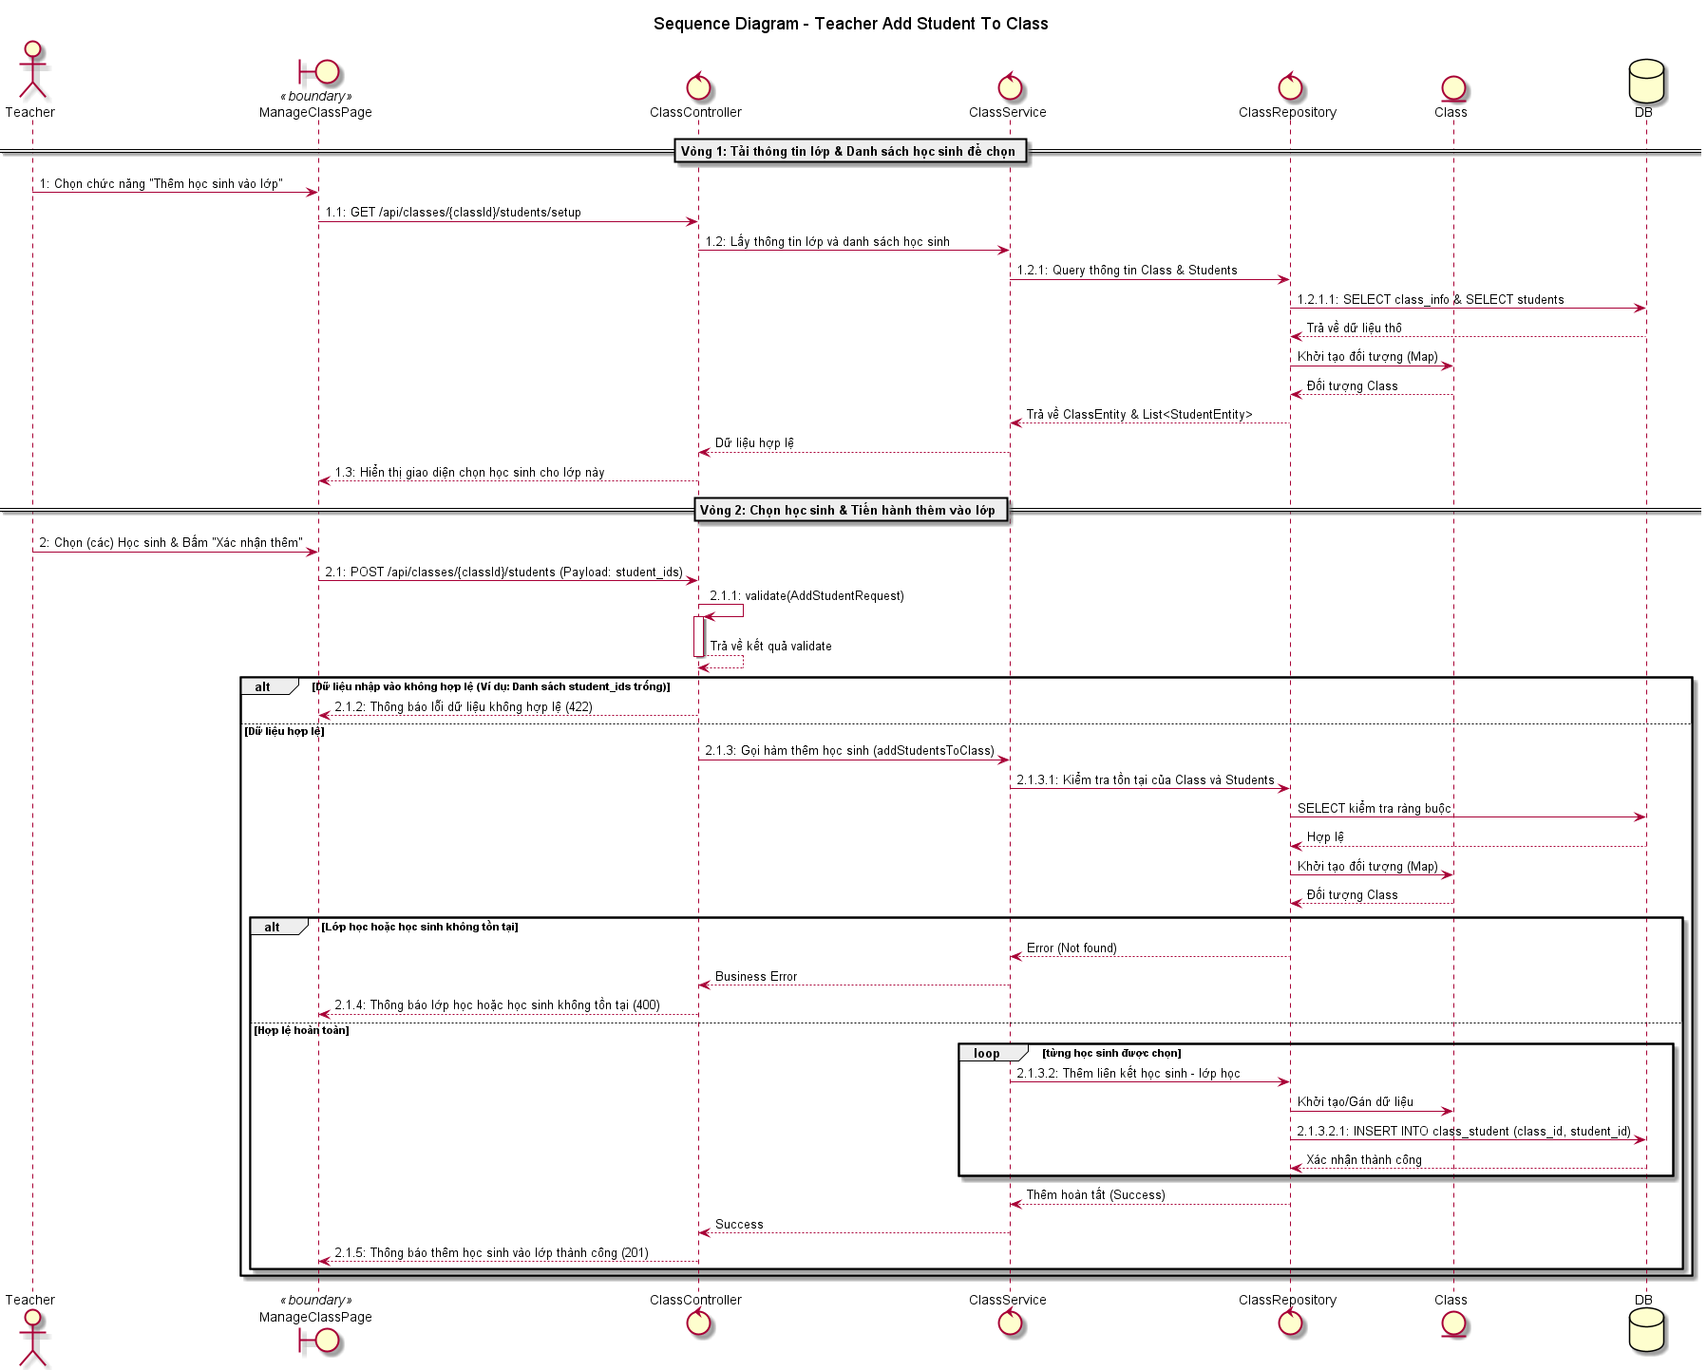
Hình 40: Sequence thêm học sinh vào lớp

r) Xóa học sinh khỏi lớp
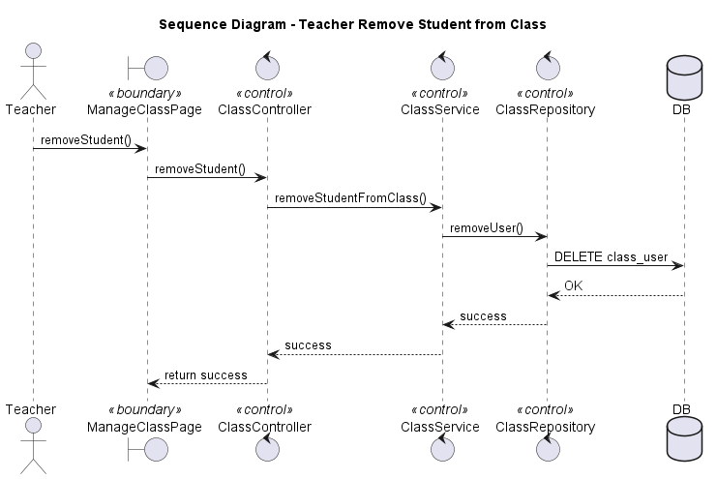
Hình 41: Sequence xóa học sinh khỏi lớp

s) Đăng tải tài liệu
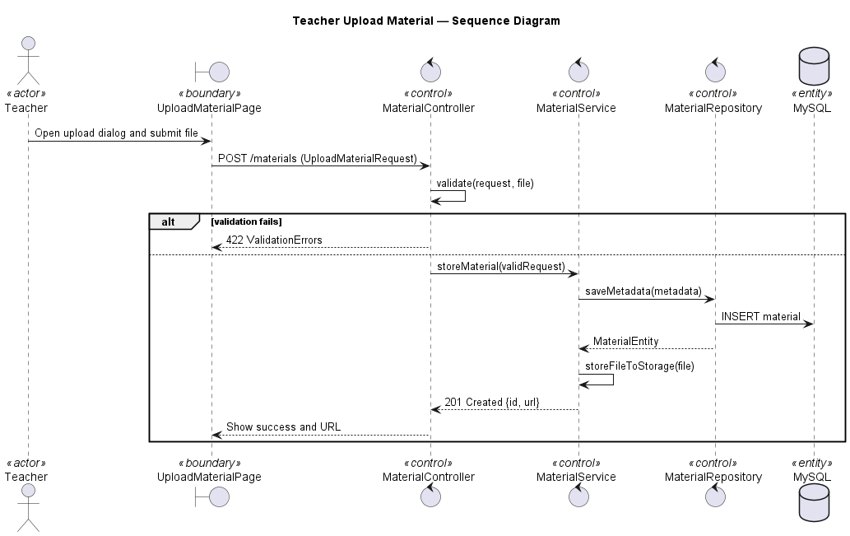
Hình 42: Sequence đăng tải tài liệu

2.7.3. Quản trị viên (Admin)

a) Xem tài khoản người dùng
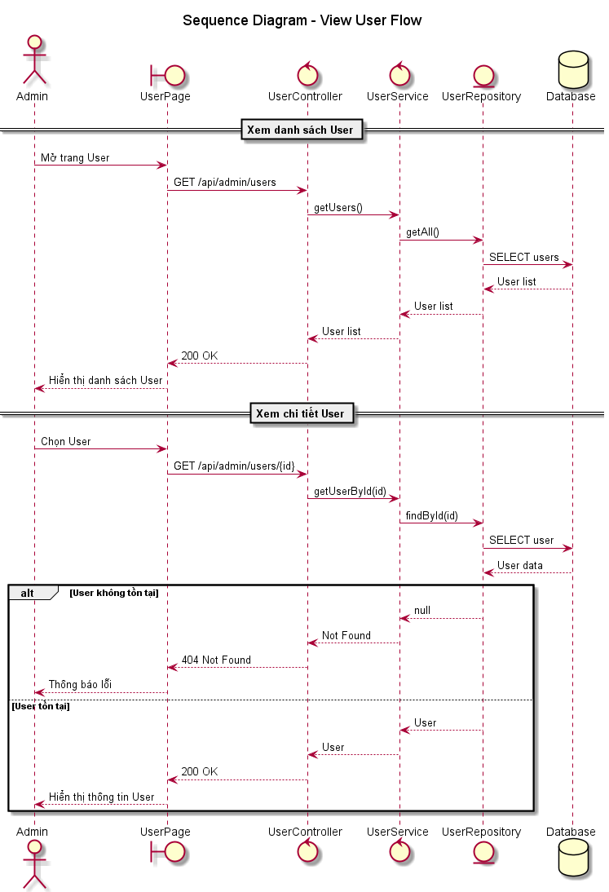
Hình 43: Sequence xem tài khoản người dùng

b) Tìm kiếm người dùng
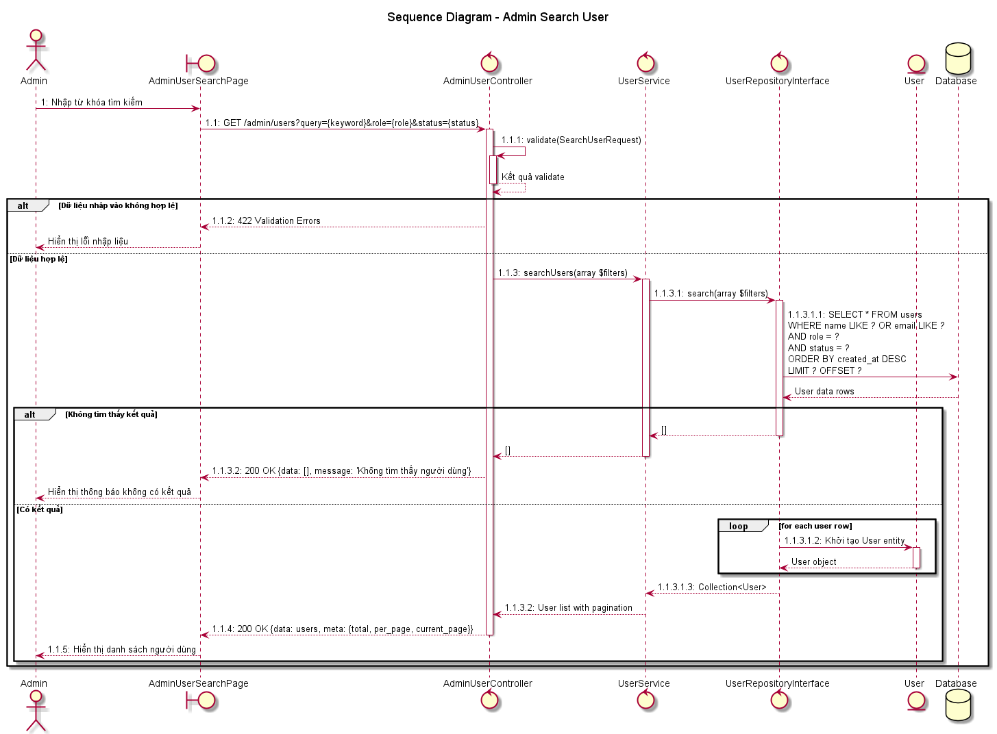
Hình 44: Sequence tìm kiếm người dùng

c) Thêm người dùng
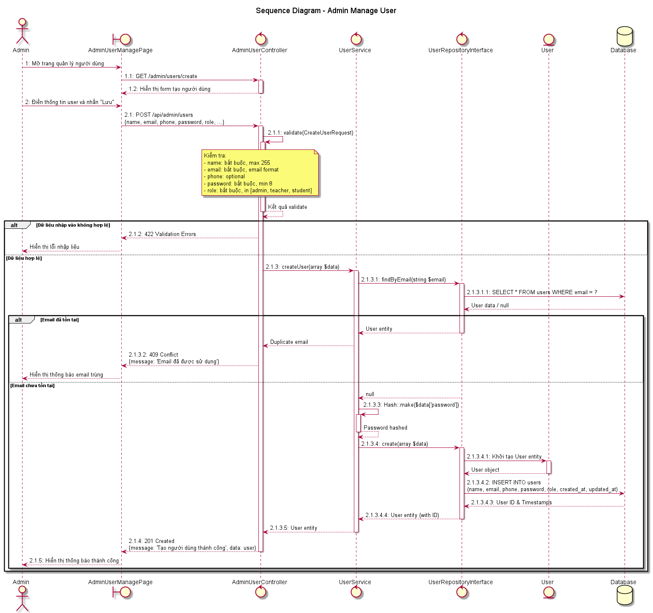
Hình 45: Sequence thêm người dùng

d) Sửa tài khoản người dùng
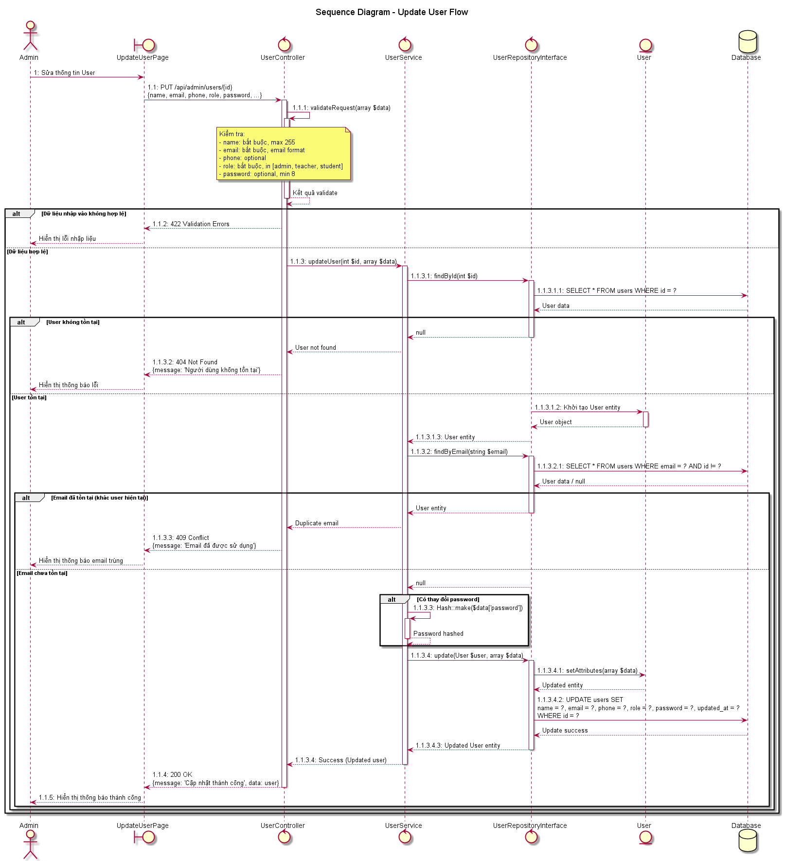
Hình 46: Sequence sửa tài khoản người dùng

e) Xóa người dùng
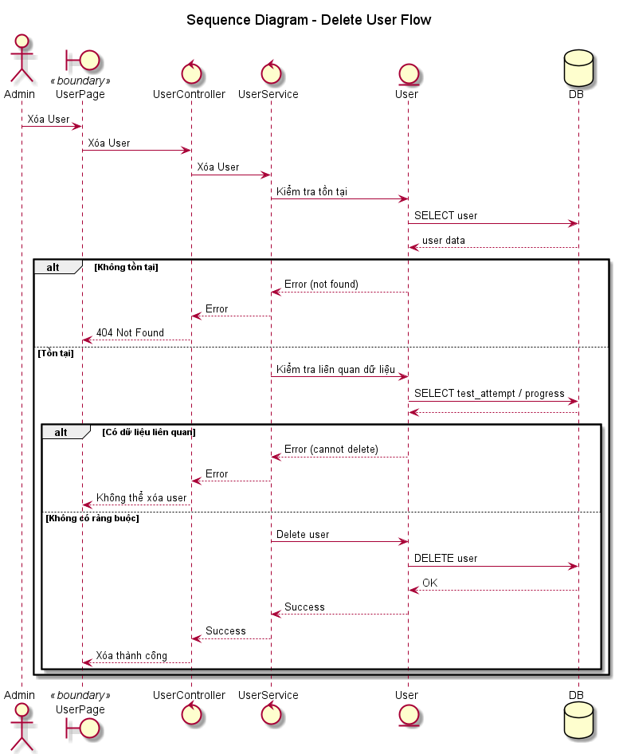
Hình 47: Sequence xóa người dùng

f) Gán quyền cho người dùng
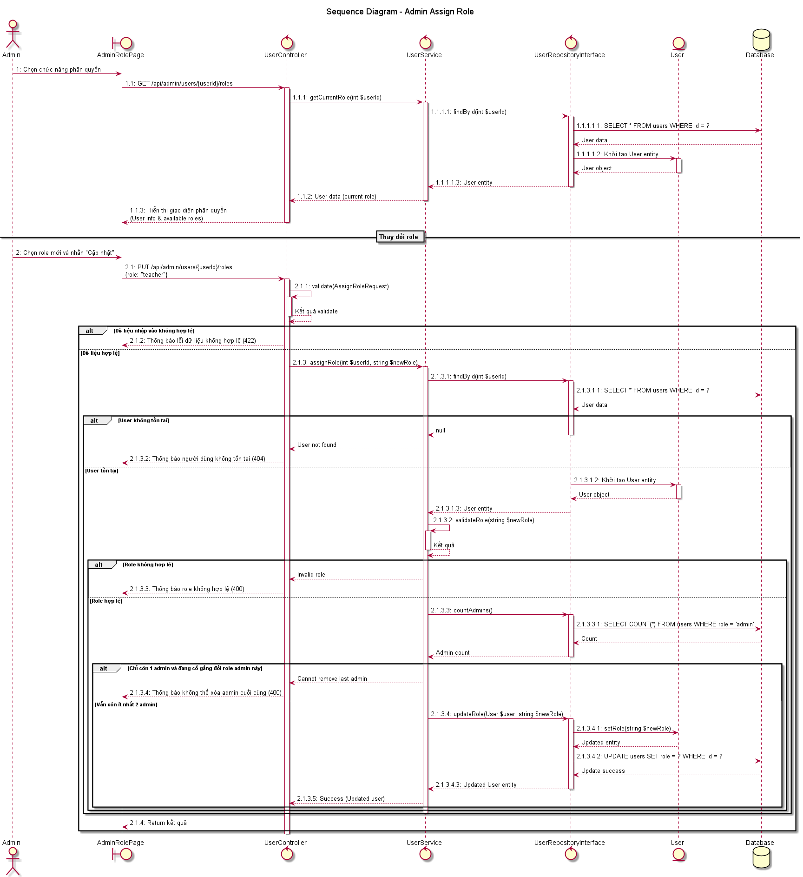
Hình 48: Sequence gán quyền

h) Xem tổng quan hệ thống
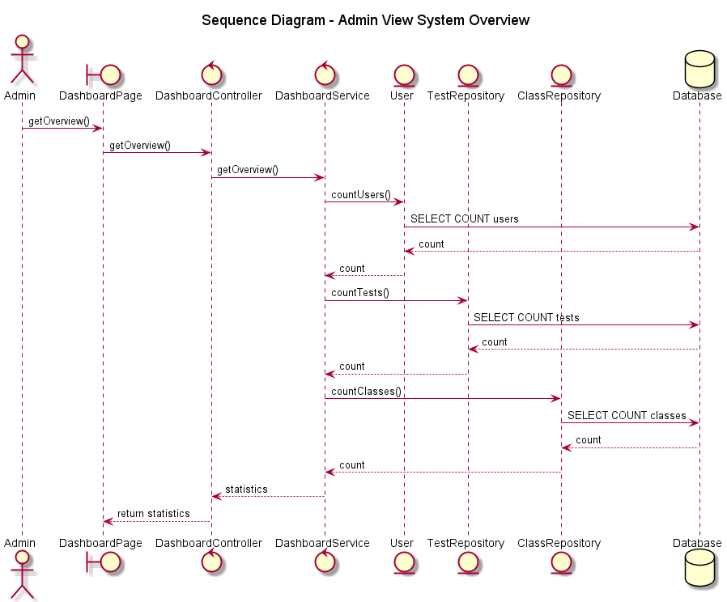
Hình 49: Sequence xem tổng quan hệ thống

CHƯƠNG 3: CÀI ĐẶT VÀ TRIỂN KHAI HỆ THỐNG

3.1. Sơ đồ kiến trúc tổng thể hệ thống
Web sử dụng mô hình “Client - Server - Database”:
- Client: Ứng dụng web được phát triển bằng React Vite, chạy trên trình duyệt và cung cấp giao diện cho người dùng tương tác với hệ thống.
- Server (Backend / API): Hệ thống backend được xây dựng bằng PHP Laravel, cung cấp các API xử lý nghiệp vụ, xác thực và phân quyền học sinh, giáo viên và quản trị viên
- Database: Backend kết nối đến MySQL để lưu trữ và quản lý dữ liệu có cấu trúc như thông tin người dùng, các câu hỏi, bài kiểm tra,…

Các thành phần chính của hệ thống:
Thành phần | Công nghệ sử dụng
Giao diện Web | React Vite
Backend (API) | PHP Laravel
Cơ sở dữ liệu | MySQL
Authentication | JWT (JSON Web Token)

3.2. Thiết kế lớp (Class Diagram)
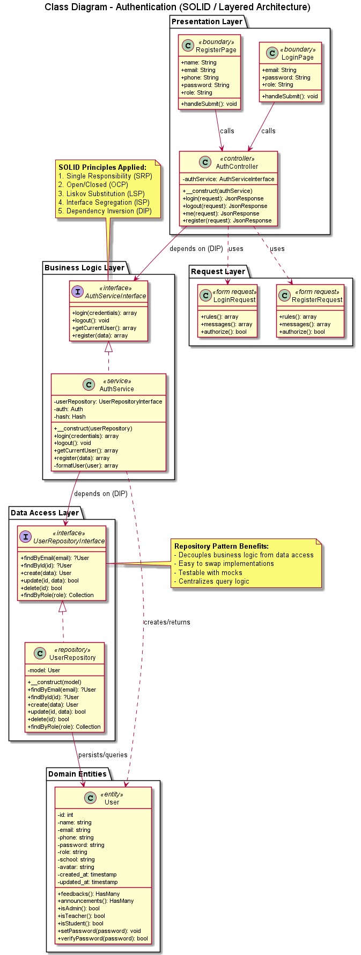
Hình 50: Class tính năng xác thực
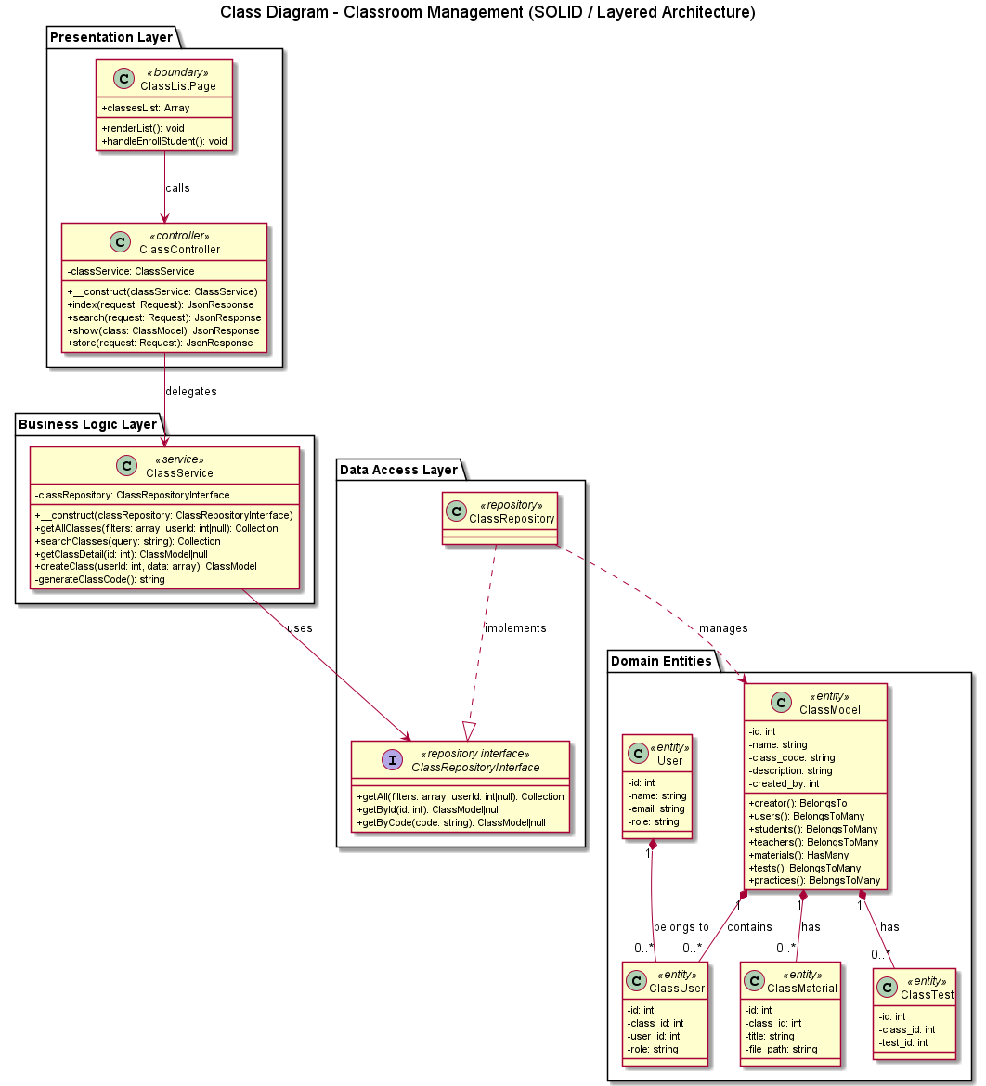
Hình 51: Class hệ thống lớp học

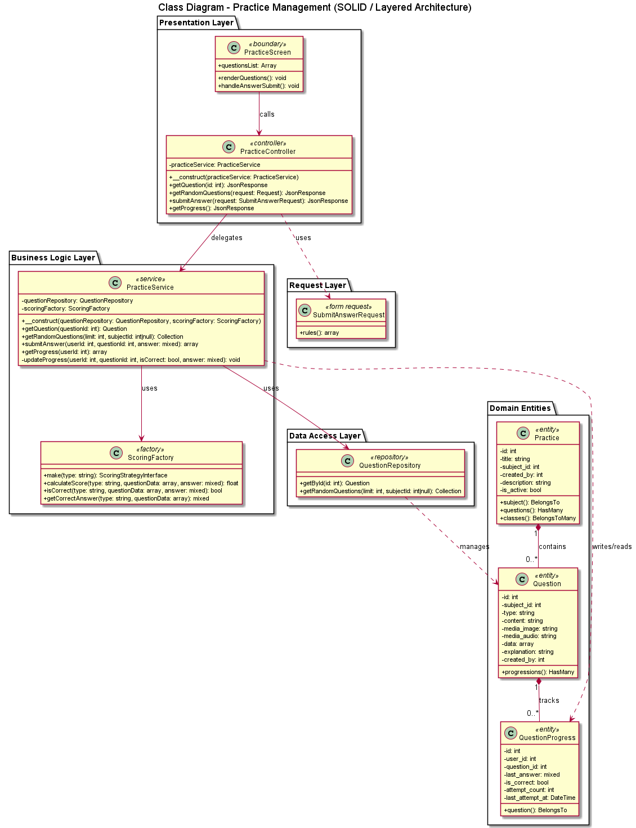
Hình 52: Luyện tập

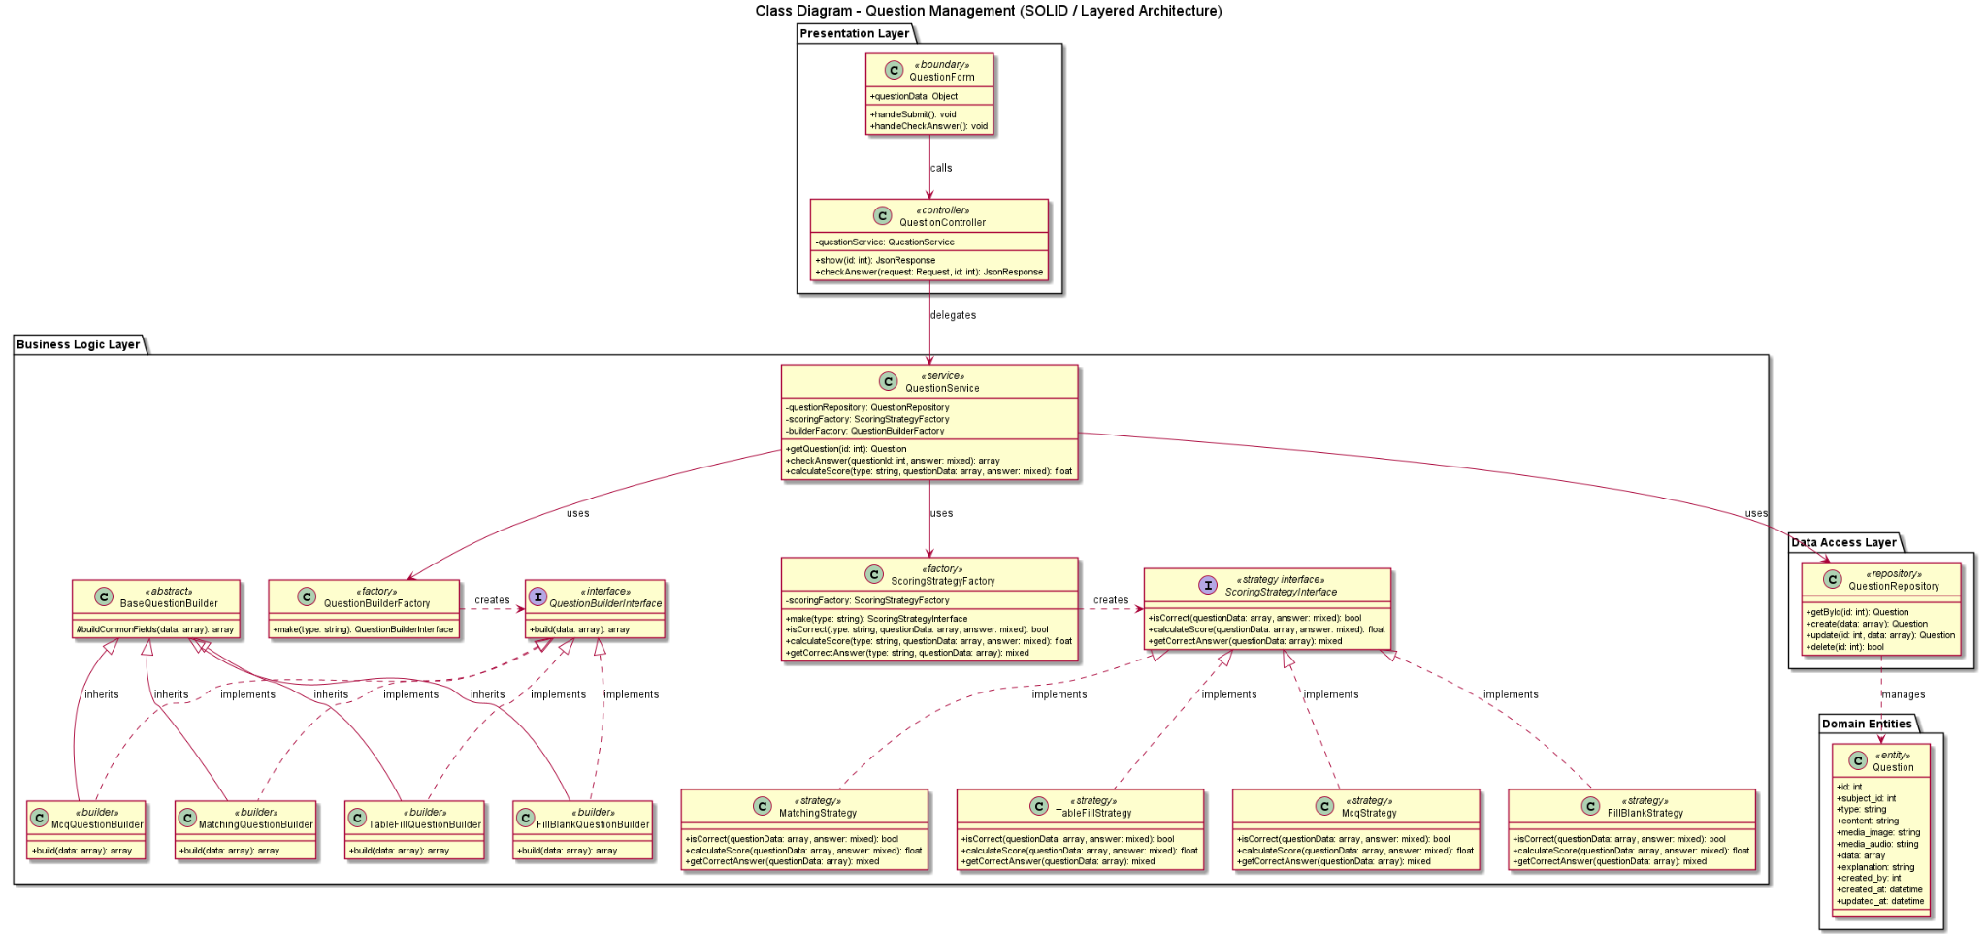
Hình 53: CRUD câu hỏi
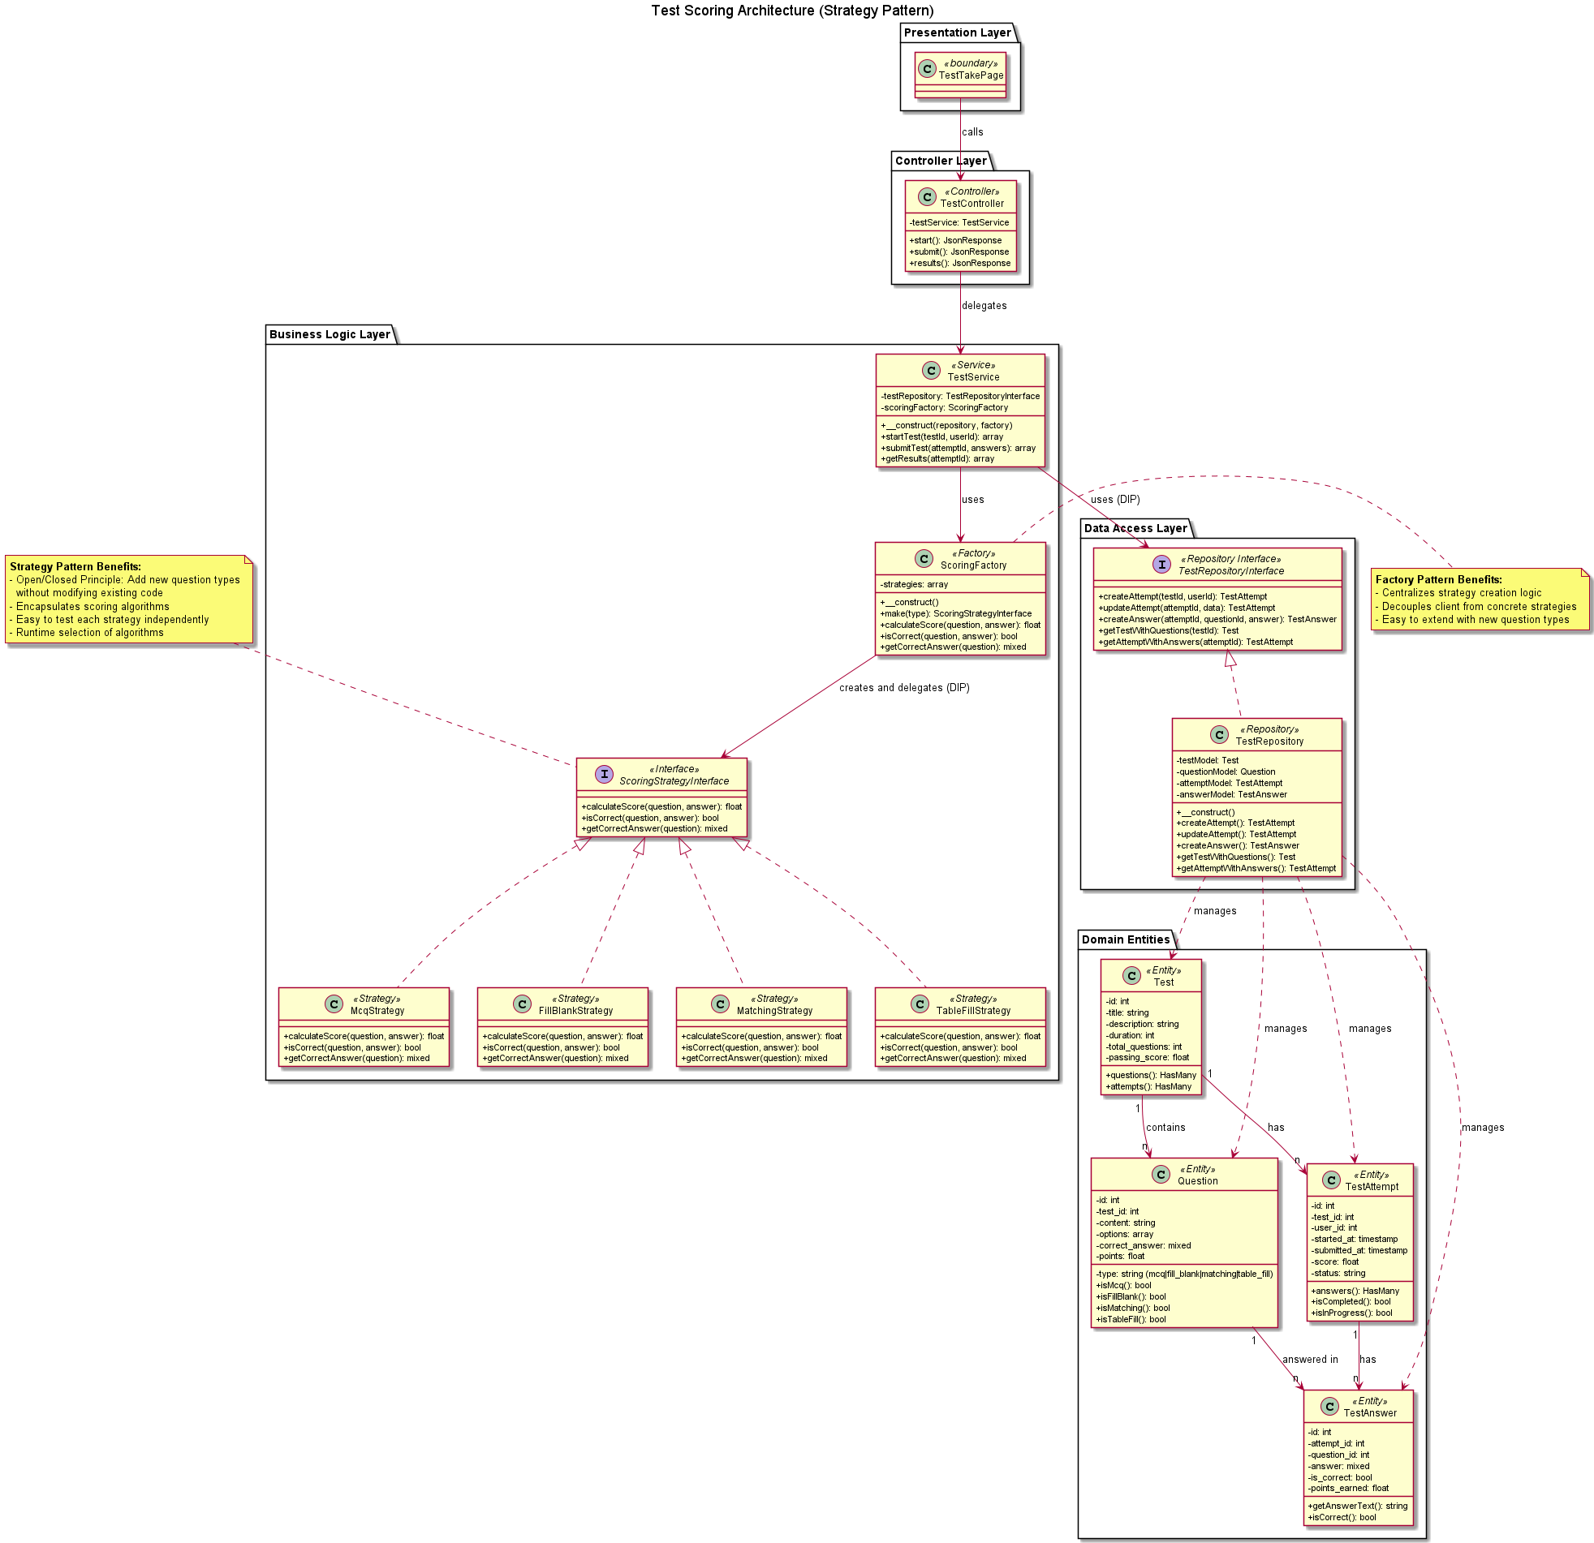
Hình 54: Chấm điểm

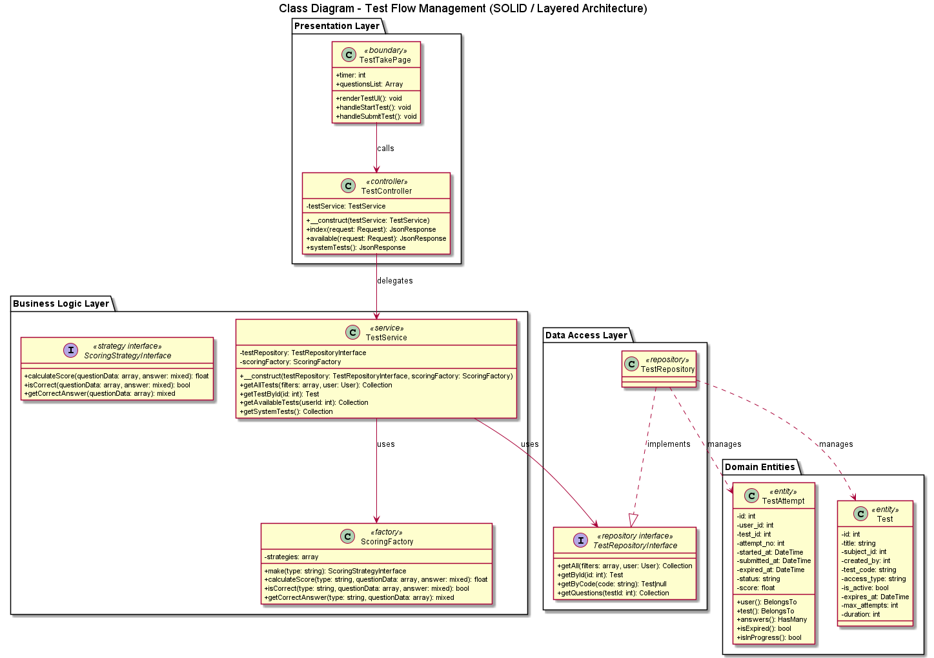
Hình 55: Kiểm tra

3.3. Thiết kế cơ sở dữ liệu (ERD, bảng)

3.3.1. ERD (Entity-Relationship Diagram)
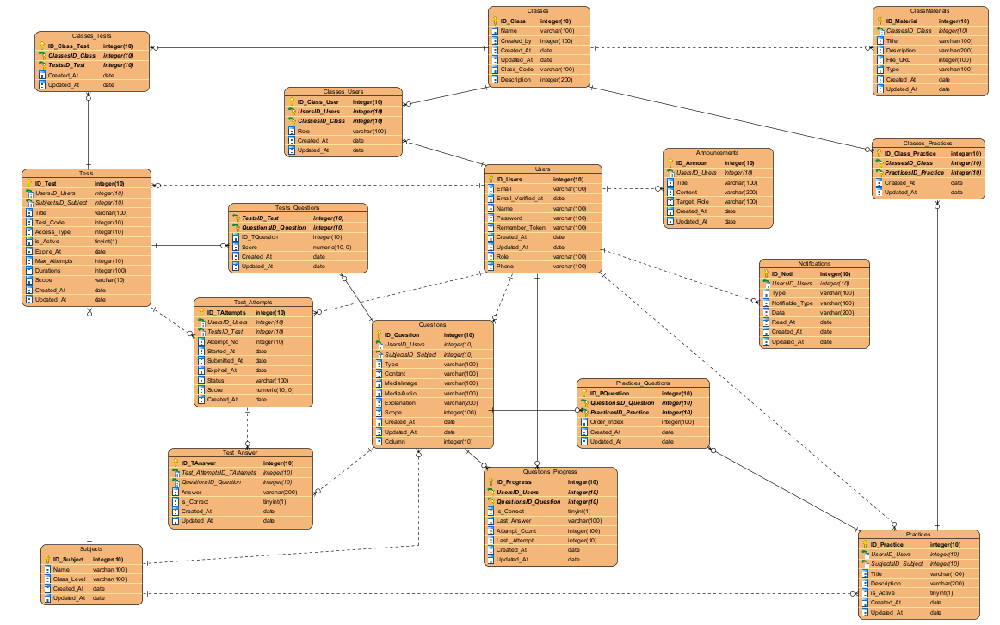
Hình 56: Biểu đồ ERD

3.3.2. Bảng các cơ sở dữ liệu
Users
Tên trường | Kiểu dữ liệu | Kích thước | Ràng buộc | Ghi chú
ID_Users | Integer | 10 | Primary Key
Name | Varchar | 100 | Not null
Email | Varchar | 100 | Not null
Email_verified_at | Datetime |  | Not null
Password | Varchar | 100 | Not null
Remember_Token | Varchar | 100 | Not null
Created_at | Datetime |  | Not null
Updated_at | Datetime |  | Not null
Role | Varchar | 100 | Not null
Phone | Varchar | 100 | Not null

Subjects
Tên trường | Kiểu dữ liệu | Kích thước | Ràng buộc | Ghi chú
ID_Subjects | Integer | 10 | Primary Key
Name | Varchar | 100 | Not null
Class_Level | Varchar | 100 | Not null
Created_at | Datetime |  | Not null
Updated_at | Datetime |  | Not null

Notifications
Tên trường | Kiểu dữ liệu | Kích thước | Ràng buộc | Ghi chú
ID_Noti | Integer | 10 | Primary Key
Type | Varchar | 100 | Not null
Notifiable_type | Varchar | 100 | Not null
ID_User | Integer | 10 | Foreign Key | FK Users
Data | Varchar | 200 | Not null
Read_At | Datetime |  | Not null
Created_at | Datetime |  | Not null
Updated_at | Datetime |  | Not null

Announcements
Tên trường | Kiểu dữ liệu | Kích thước | Ràng buộc | Ghi chú
ID_Announ | Integer | 10 | Primary Key
Title | Varchar | 100 | Not null
Content | Varchar | 200 | Not null
Target_Role | Varchar | 100 | Not null
ID_ Users | Integer | 10 | Foreign Key | FK Users
Created_at | Datetime |  | Not null
Updated_at | Datetime |  | Not null

Practices
Tên trường | Kiểu dữ liệu | Kích thước | Ràng buộc | Ghi chú
ID_Practice | Integer | 10 | Primary Key
Title | Varchar | 100 | Not null
Description | Varchar | 200 | Not null
ID_Subject | Integer | 10 | Foreign Key | FK Subjects
ID_User | Integer | 10 | Foreign Key | FK Users
is_Active | tinyint | 1 | Not null | Default 1
Created_at | Datetime |  | Not null
Updated_at | Datetime |  | Not null

Practices_Questions
Tên trường | Kiểu dữ liệu | Kích thước | Ràng buộc | Ghi chú
ID_PQuestion | Integer | 10 | Primary Key
ID_Practice | Integer | 10 | Foreign Key | FK Practices
ID_Question | Integer | 10 | Foreign Key | FK Questions
Order_Index | Integer | 100 | Not null | Default 0
Created_at | Datetime |  | Not null
Updated_at | Datetime |  | Not null

Questions
Tên trường | Kiểu dữ liệu | Kích thước | Ràng buộc | Ghi chú
ID_Questions | Integer | 10 | Primary Key
ID_Subject | Integer | 10 | Foreign Key | FK Subjects
Type | Varchar | 100 | Not null
Content | Varchar | 200 | Not null
Media_Image | Varchar | 100 | Not null
Media_Audio | Varchar | 100 | Not null
Data | Varchar | 200 | Not null
Explanation | Varchar | 200 | Not null
ID_User | Integer | 10 | Foreign Key | FK Users
Created_at | Datetime |  | Not null
Updated_at | Datetime |  | Not null
Scope | Varchar | 100 | Not null

Question_Progress
Tên trường | Kiểu dữ liệu | Kích thước | Ràng buộc | Ghi chú
ID_Progress | Integer | 10 | Primary Key
ID_Users | Integer | 10 | Foreign Key | FK Users
ID_Question | Integer | 10 | Foreign Key | FK Questions
is_Correct | Tinyint | 1 | Not null | Default 0
Last_Answer | Varchar | 100 | Not null
Attempt_Count | Integer | 100 | Not null | Default 0
Last_Attempt | Datetime |  | Not null
Created_at | Datetime |  | Not null
Updated_at | Datetime |  | Not null

Tests
Tên trường | Kiểu dữ liệu | Kích thước | Ràng buộc | Ghi chú
ID_Test | Integer | 10 | Primary Key
Title | Varchar | 100 | Not null
ID_Subject | Integer | 10 | Foreign Key | FK Subjects
ID_User | Integer | 10 | Foreign Key | FK Users
Test_Code | Varchar | 100 | Not null
Access_Type | Varchar | 10 | Not null
is_Active | tinyint | 1 | Not null | Default 1
Expires_At | Datetime |  | Not null
Max_Attempts | Integer | 10 | Not null
Durations | Integer | 100 | Not null
Created_at | Datetime |  | Not null
Updated_at | Datetime |  | Not null
Scope | Varchar | 10 | Not null

Test_Questions
Tên trường | Kiểu dữ liệu | Kích thước | Ràng buộc | Ghi chú
ID_TQuestion | Integer | 10 | Primary Key
ID_Test | Integer | 10 | Foreign Key | FK Tests
ID_Question | Integer | 10 | Foreign Key | FK Questions
Order_Index | Integer | 10 | Not null
Score | Numeric | 10, 0 | Not null
Created_at | Datetime |  | Not null
Updated_at | Datetime |  | Not null

Test_Attempts
Tên trường | Kiểu dữ liệu | Kích thước | Ràng buộc | Ghi chú
ID_Attempt | Interger | 10 | Primary Key
ID_User | Interger | 10 | Foreign Key | FK Users
ID_Test | Interger | 10 | Foreign Key | FK Tests
Atttempt_No | Interger | 100 | Not null
Started_At | Datetime |  | Not null
Submitted_At | Datetime |  | Not null
Expired_At | Datetime |  | Not null
Status | Varchar | 100 | Not null
Score | Numeric | 10, 0 | Not null
Created_at | Datetime |  | Not null
Updated_at | Datetime |  | Not null

Test_Answers
Tên trường | Kiểu dữ liệu | Kích thước | Ràng buộc | Ghi chú
ID_TAnswer | Interger | 10 | Primary Key
ID_Attempt | Interger | 10 | Foreign Key | FK Test_Attempt
ID_Question | Interger | 10 | Foreign Key | FK Questions
Answer | Varchar | 200 | Null
is_Correct | tinyint | 1 | Not null | Default 0
Created_at | Datetime |  | Not null
Updated_at | Datetime |  | Not null

Classes
Tên trường | Kiểu dữ liệu | Kích thước | Ràng buộc | Ghi chú
ID_Class | Integer | 10 | Primary Key
Name | Varchar | 100 | Not null
Created_by | Integer | 100 | Not null
Created_at | Datetime |  | Not null
Updated_at | Datetime |  | Not null
Class_code | Varchar | 100 | Not null
Description | Varchar | 200 | Not null

Classes_Users
Tên trường | Kiểu dữ liệu | Kích thước | Ràng buộc | Ghi chú
ID_Class_Users | Integer | 10 | Primary Key
ID_Class | Integer | 10 | Foreign Key | FK Classes
ID_User_id | Integer | 10 | Foreign Key | FK Users
Role | Varchar | 100 | Not null
Created_at | Datetime |  | Not null
Updated_at | Datetime |  | Not null

Class_Tests
Tên trường | Kiểu dữ liệu | Kích thước | Ràng buộc | Ghi chú
ID_Class_Tests | Integer | 10 | Primary Key
ID_Class | Integer | 10 | Foreign Key | FK Classes
ID_Test | Integer | 10 | Foreign Key | FK Tests
Created_at | Datetime |  | Not null
Updated_at | Datetime |  | Not null

Class_Practices
Tên trường | Kiểu dữ liệu | Kích thước | Ràng buộc | Ghi chú
ID_Class_Practice | Integer | 10 | Primary Key
ID_Class | Integer | 10 | Foreign Key | FK Classes
ID_Practice | Integer | 10 | Foreign Key | FK Practice
Created_at | Datetime |  | Not null
Updated_at | Datetime |  | Not null

Class_Materials
Tên trường | Kiểu dữ liệu | Kích thước | Ràng buộc | Ghi chú
ID_Material | Integer | 10 | Primary Key
ID_Class | Integer | 10 | Foreign Key | FK Classes
Title | Varchar | 100 | Not null
Description | Varchar | 200 | Not null
File_URL | Varchar | 100 | Not null
Type | Varchar | 100 | Not null
Created_at | Datetime |  | Not null
Updated_at | Datetime |  | Not null

CHƯƠNG 4: CÀI ĐẶT VÀ TRIỂN KHAI HỆ THỐNG

4.1. Môi trường triển khai
Hệ thống E-Learning được triển khai và kiểm thử trong môi trường máy tính cá nhân nhằm phục vụ cho quá trình học tập, nghiên cứu và phát triển đồ án. Môi trường triển khai được lựa chọn nhằm đảm bảo đáp ứng đầy đủ các yêu cầu về phần cứng và phần mềm, giúp hệ thống hoạt động ổn định trong quá trình xây dựng, kiểm thử và hoàn thiện sản phẩm.
Hệ điều hành sử dụng trong quá trình triển khai là Windows 10/11. Phần Backend của hệ thống được phát triển bằng Laravel (PHP), chịu trách nhiệm xử lý các nghiệp vụ chính như quản lý người dùng, lớp học, ngân hàng câu hỏi, bài kiểm tra, kết quả học tập, xác thực và phân quyền người dùng. Backend đồng thời cung cấp các API để trao đổi dữ liệu với giao diện người dùng và cơ sở dữ liệu.
Phần Frontend được xây dựng bằng ReactJS kết hợp TypeScript, chạy trên nền tảng Node.js. Giao diện được thiết kế theo hướng hiện đại, hỗ trợ tương tác trực tiếp với hệ thống thông qua các API từ Backend, giúp người dùng thực hiện các chức năng như quản lý lớp học, tạo bài kiểm tra, làm bài trực tuyến và xem kết quả học tập một cách thuận tiện.
Cơ sở dữ liệu của hệ thống sử dụng MySQL, được cài đặt cục bộ trong quá trình phát triển và kiểm thử. Hệ quản trị cơ sở dữ liệu này chịu trách nhiệm lưu trữ và quản lý toàn bộ dữ liệu của hệ thống như thông tin người dùng, lớp học, môn học, câu hỏi, bài kiểm tra, kết quả làm bài và thông báo. Việc sử dụng MySQL giúp đảm bảo tính toàn vẹn, nhất quán và độ tin cậy của dữ liệu.
Ngoài ra, nhóm sử dụng các công cụ hỗ trợ phát triển như Visual Studio Code để lập trình và quản lý mã nguồn, MySQL Workbench để thiết kế và quản trị cơ sở dữ liệu, GitHub để quản lý phiên bản và cộng tác phát triển, cùng với các trình duyệt như Google Chrome và Microsoft Edge để kiểm thử giao diện và chức năng của hệ thống.
Trong giai đoạn hiện tại, hệ thống được triển khai trên môi trường Localhost phục vụ cho mục đích phát triển và đánh giá chức năng. Tuy chưa được triển khai trên máy chủ thực tế, kiến trúc của hệ thống đã được thiết kế theo mô hình Client – Server – Database, cho phép mở rộng và triển khai lên các môi trường Cloud hoặc máy chủ thực tế trong tương lai.

4.2. Cài đặt hệ thống

4.2.1. Yêu cầu hệ thống
- Máy tính sử dụng hệ điều hành Windows 10/11, Linux hoặc MacOS.
- Đã cài đặt PHP phiên bản 8.2 trở lên.
- Đã cài đặt Composer.
- Đã cài đặt Node.js phiên bản 18 trở lên.
- Đã cài đặt MySQL phiên bản 8.0 trở lên.
- Trình duyệt web (Google Chrome, Microsoft Edge hoặc Firefox).
- Đã cài đặt Git để quản lý và tải mã nguồn dự án.

4.2.2. Các bước cài đặt chương trình

1. Clone dự án
git clone <repository-url>
cd E-Learning

2. Cài đặt Backend (Laravel)
Di chuyển vào thư mục backend:
cd backend
Cài đặt các thư viện cần thiết:
composer install
Sao chép file cấu hình môi trường:
cp .env.example .env
Tạo khóa ứng dụng:
php artisan key:generate
Cấu hình kết nối cơ sở dữ liệu trong file .env:
DB_CONNECTION=mysql
DB_HOST=127.0.0.1
DB_PORT=3306
DB_DATABASE=smartedu
DB_USERNAME=root
DB_PASSWORD=

3. Cài đặt Database
Tạo cơ sở dữ liệu:
CREATE DATABASE smartedu;
Thực hiện migration để tạo bảng dữ liệu:
php artisan migrate
Nếu dự án có dữ liệu mẫu:
php artisan db:seed
Hoặc:
php artisan migrate --seed

4. Chạy Backend
php artisan serve
Backend sẽ chạy tại:
http://localhost:8000

5. Cài đặt Frontend (ReactJS)
Mở terminal mới và di chuyển vào thư mục frontend:
cd frontend
Cài đặt các package:
npm install
Tạo file .env (nếu cần):
VITE_API_URL=http://localhost:8000/api

6. Chạy Frontend
npm run dev
Frontend sẽ chạy tại:
http://localhost:5173

7. Tài khoản đăng nhập thử nghiệm
Sau khi chạy Seeder, hệ thống có thể cung cấp một số tài khoản mẫu:
Vai trò | Email | Mật khẩu
Admin | admin@smartedu.com | password
Teacher | teacher@smartedu.com | password
Student | student@smartedu.com | password
(Thông tin tài khoản thực tế phụ thuộc vào dữ liệu seed của dự án.)

Cấu trúc thư mục
E-Learning/
├── backend/
│ ├── app/
│ │ ├── Http/
│ │ │ ├── Controllers/
│ │ │ └── Requests/
│ │ ├── Models/
│ │ ├── Services/
│ │ ├── Factories/
│ │ ├── Builders/
│ │ └── Observers/
│ ├── database/
│ │ ├── migrations/
│ │ └── seeders/
│ ├── routes/
│ │ └── api.php
│ └── storage/
│
├── frontend/
│ ├── src/
│ │ ├── pages/
│ │ ├── components/
│ │ ├── services/
│ │ ├── hooks/
│ │ ├── store/
│ │ └── layouts/
│ └── public/
│
└── docs/
├── UML/
└── Reports/

API Documentation
Các API của hệ thống có thể được kiểm thử thông qua:
http://localhost:8000/api
Nếu dự án tích hợp Swagger:
http://localhost:8000/api/documentation

Khởi động hệ thống
Backend
cd backend
php artisan serve
Frontend
cd frontend
npm run dev
Sau khi khởi động thành công:
Thành phần | Địa chỉ
Frontend | http://localhost:5173
Backend API | http://localhost:8000
MySQL | localhost:3306

CHƯƠNG 5: KẾT QUẢ VÀ ĐÁNH GIÁ

5.1. Kết quả thử nghiệm hệ thống

5.1.1. Trang công khai
1. Trang chủ
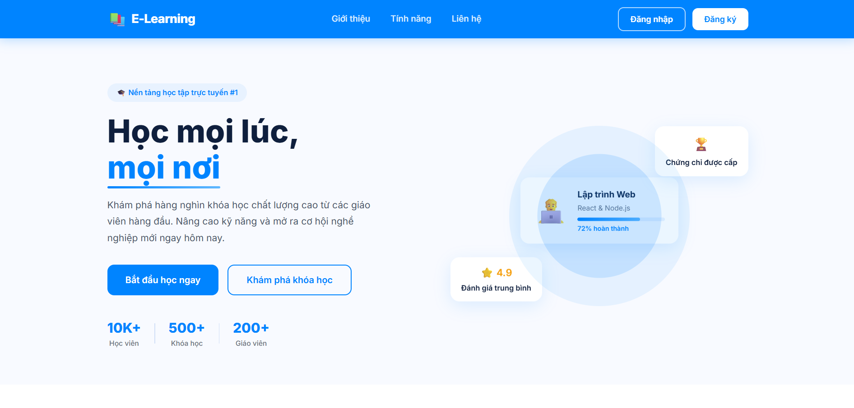
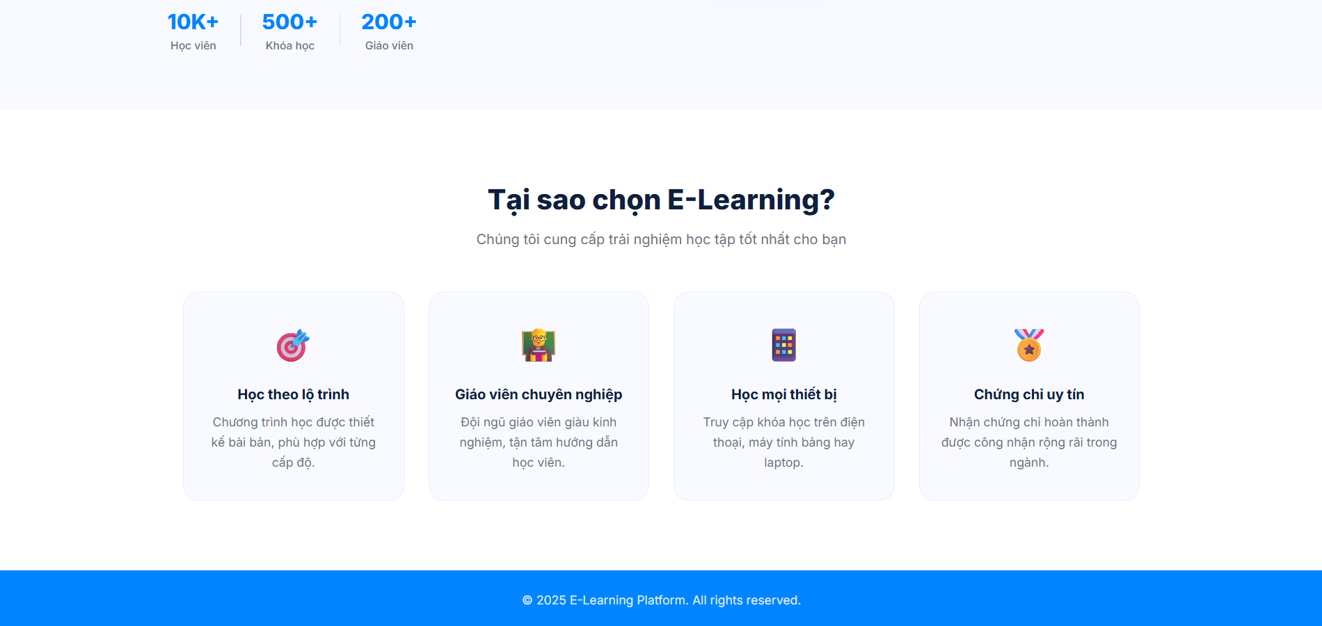

2. Đăng ký
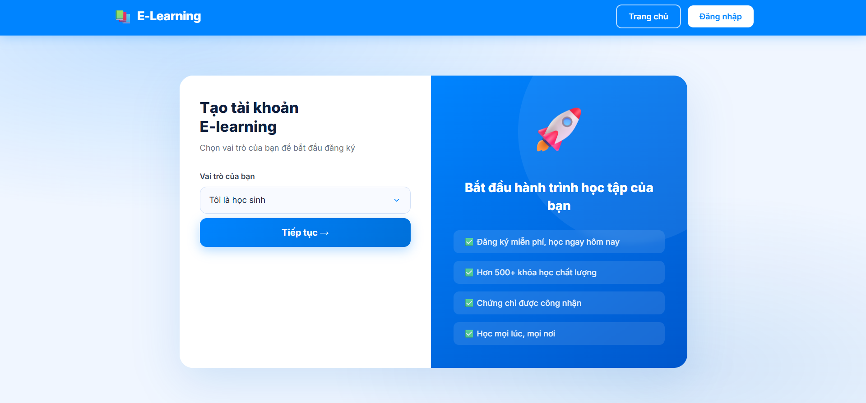
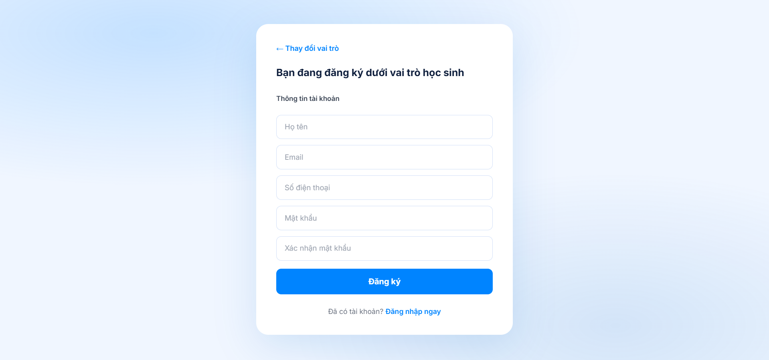
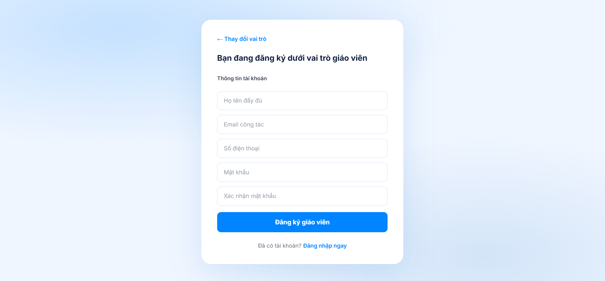

3. Đăng nhập
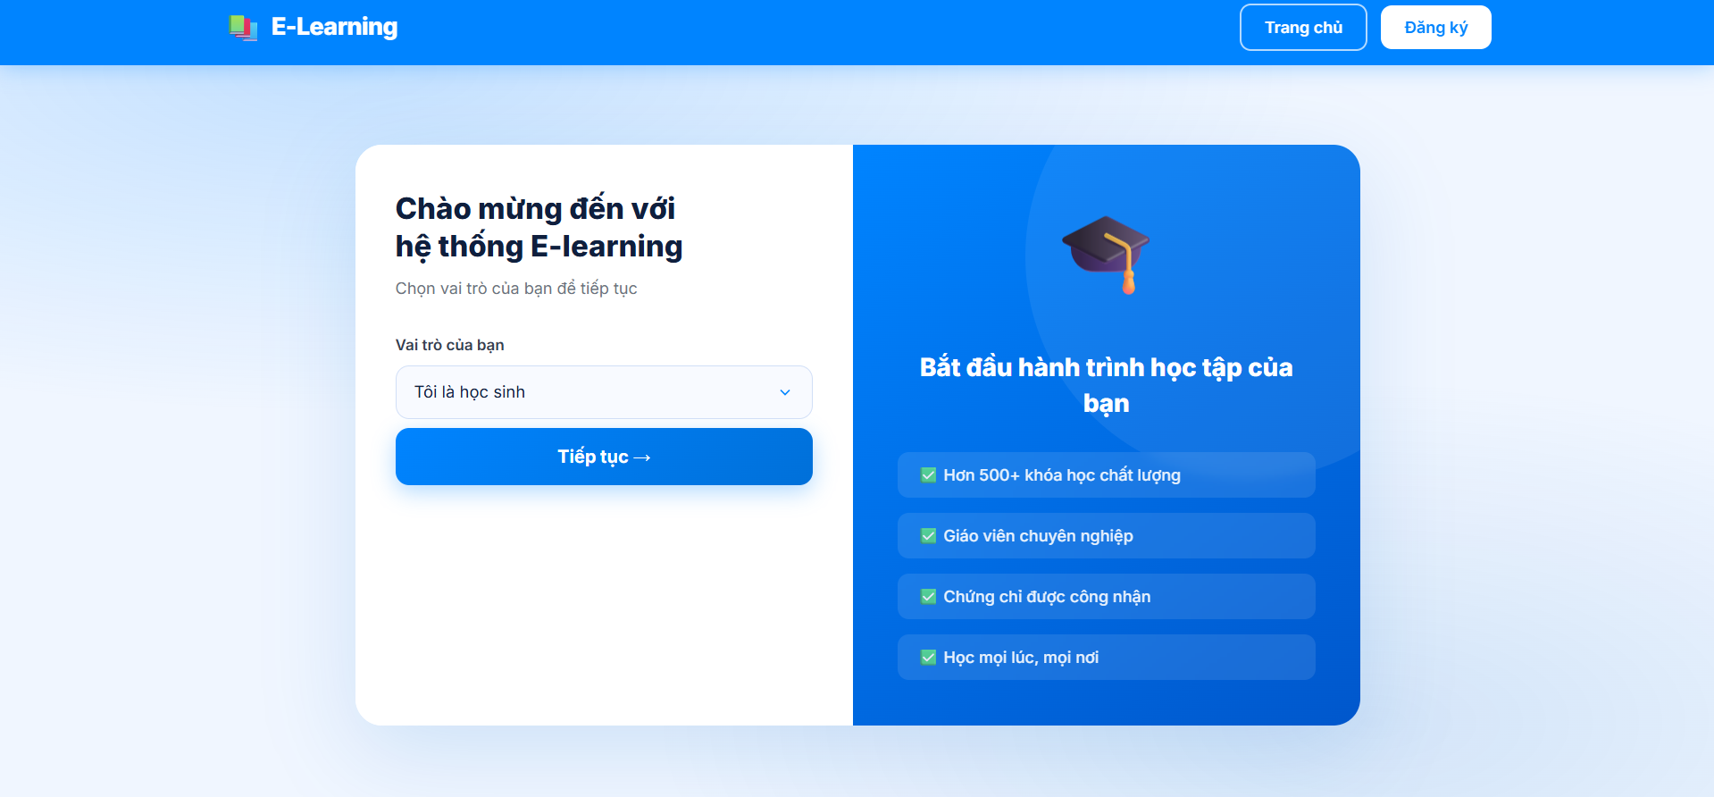

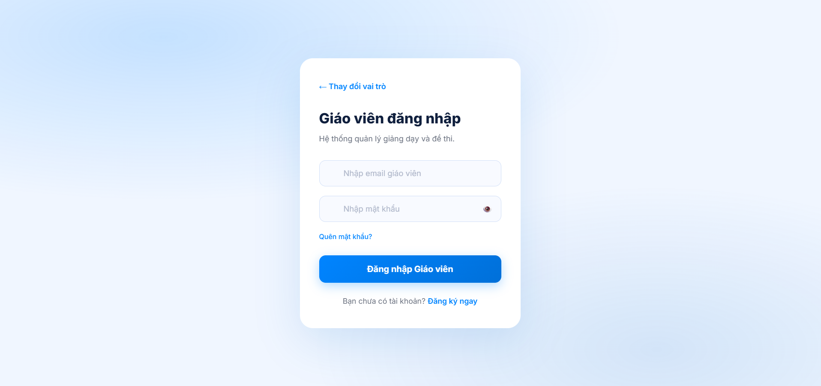

5.1.2. Học sinh
1. Trang chủ
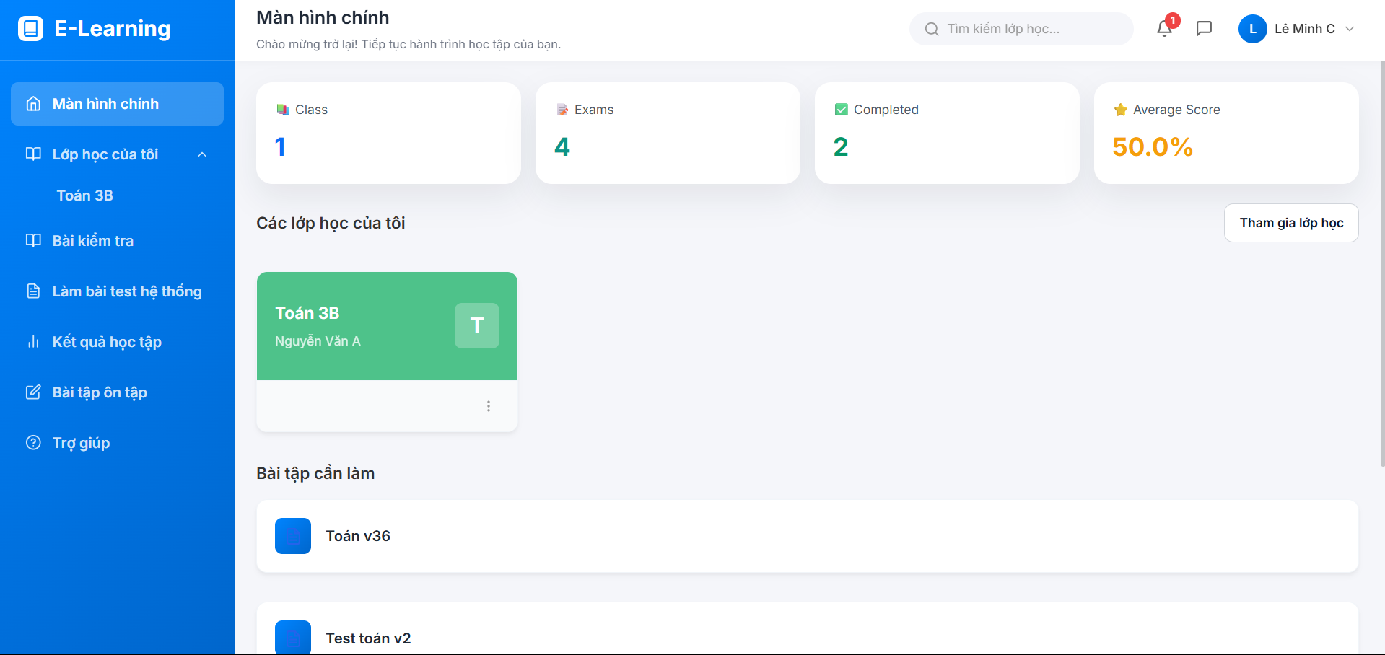

2. Lớp học
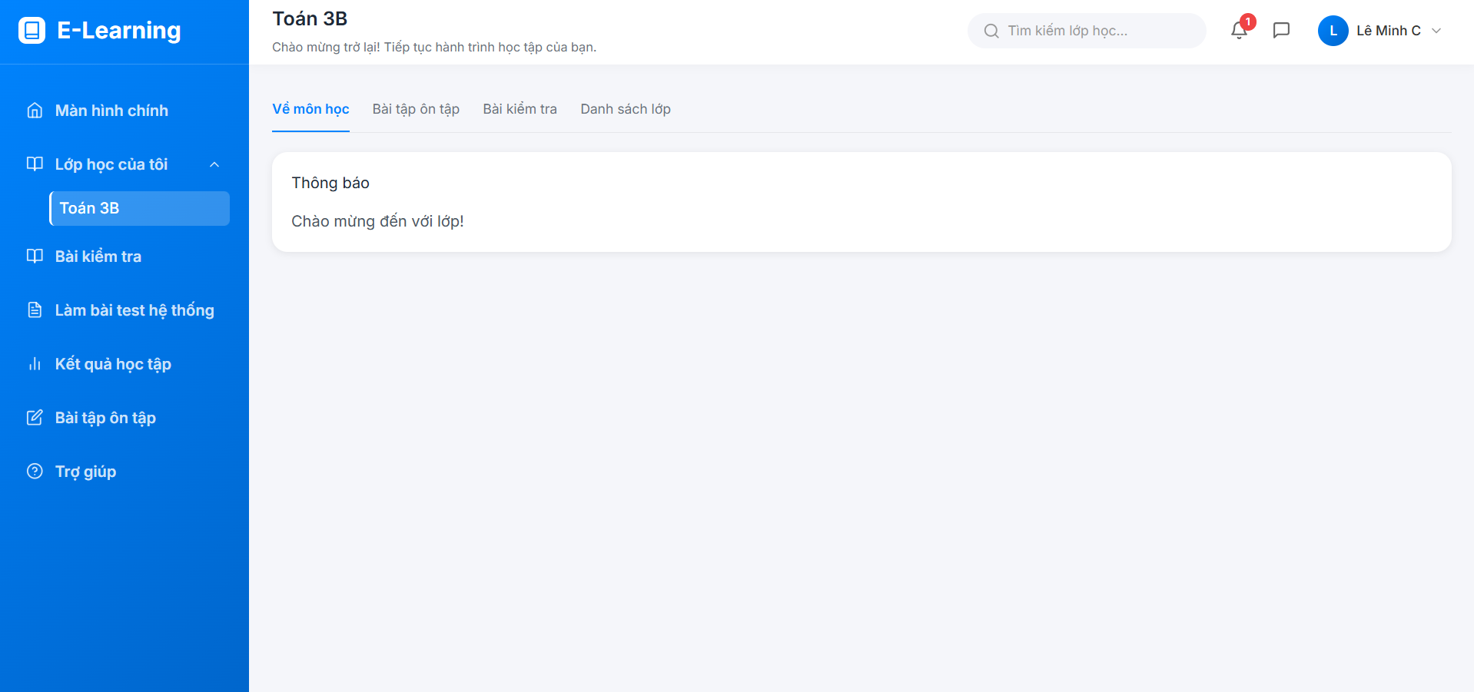

3. Danh sách bài kiểm tra
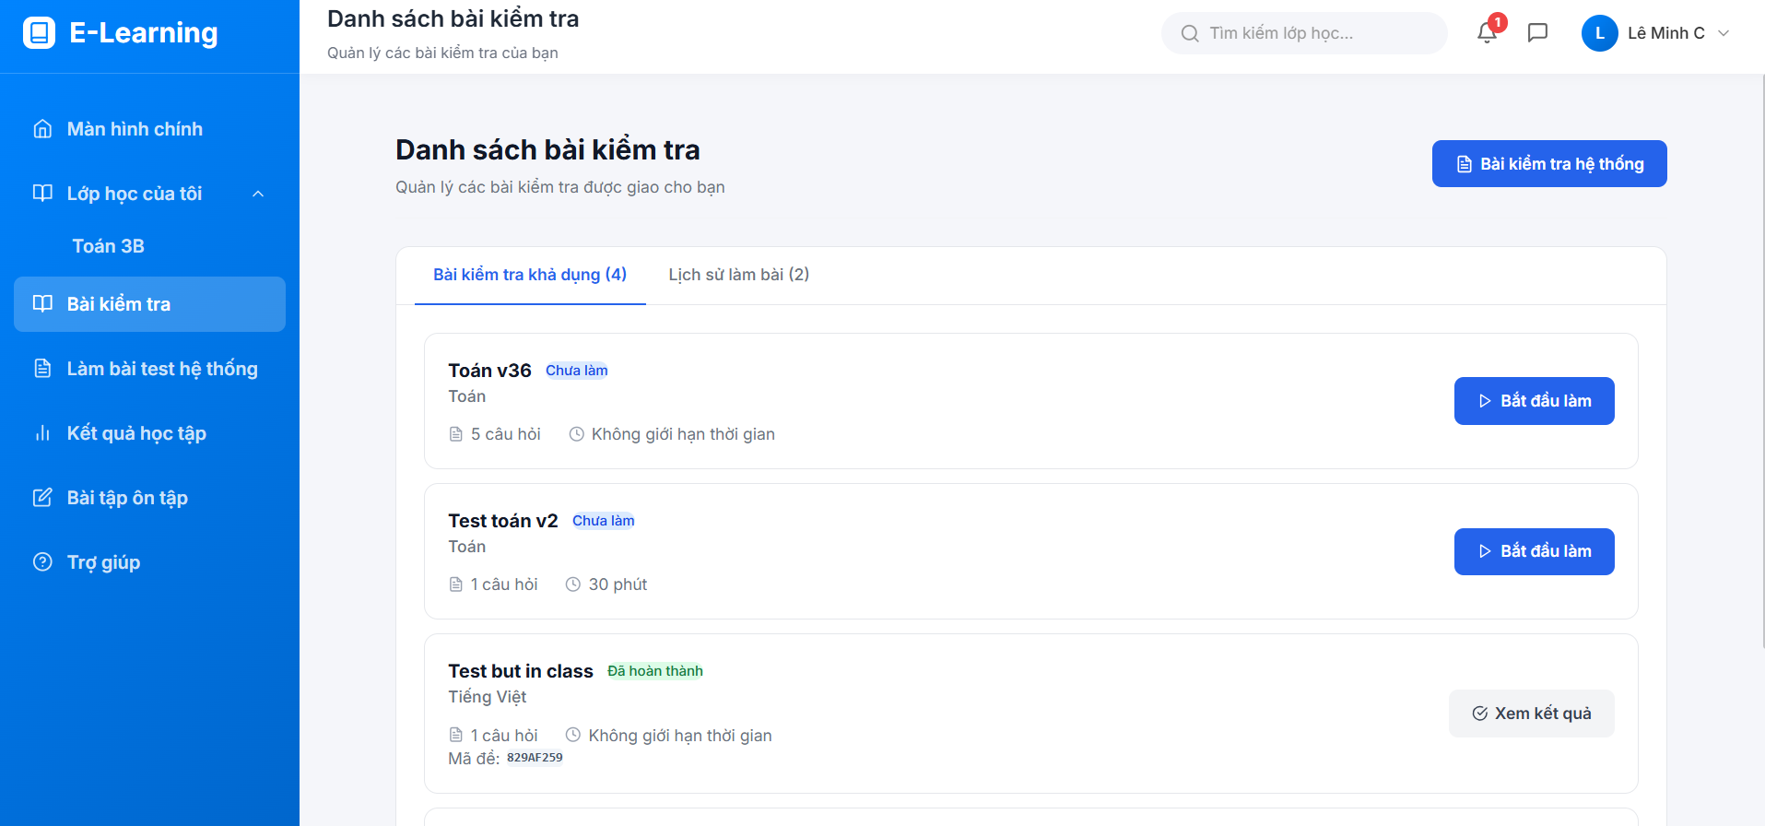
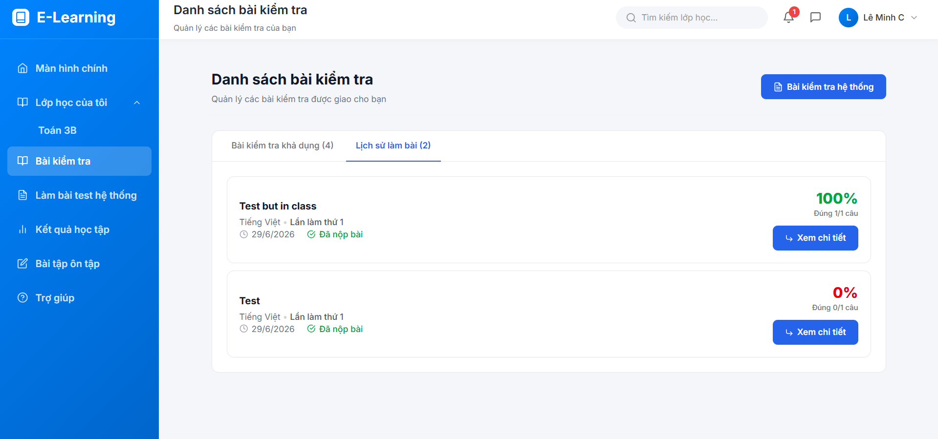

4. Làm bài kiểm tra
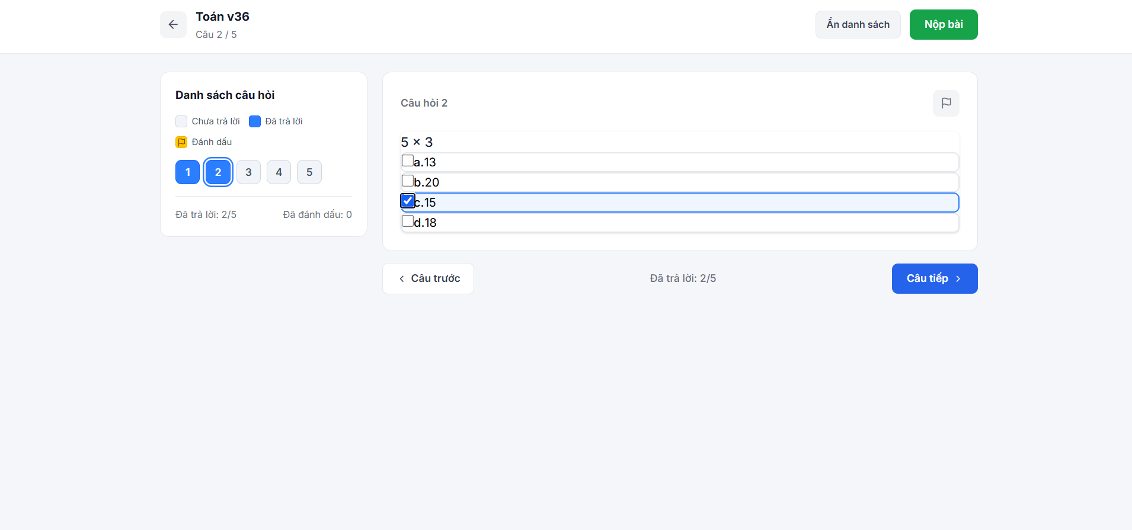
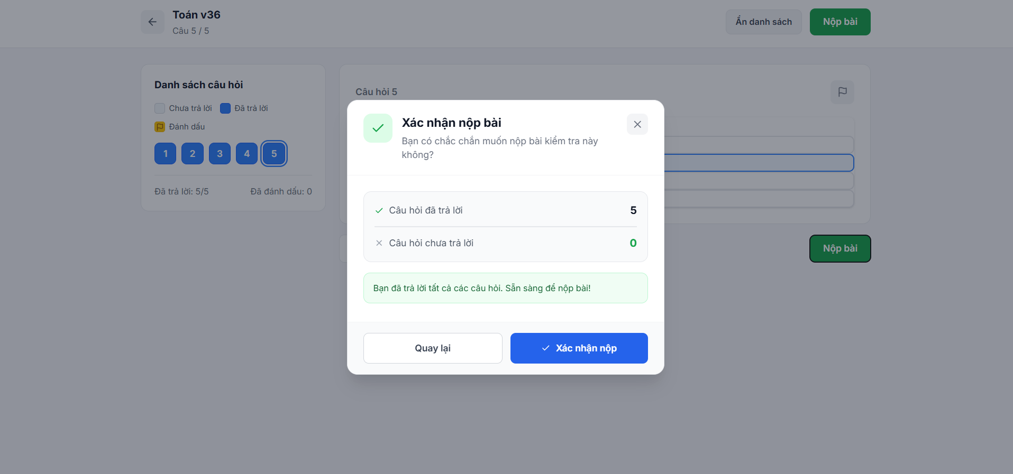
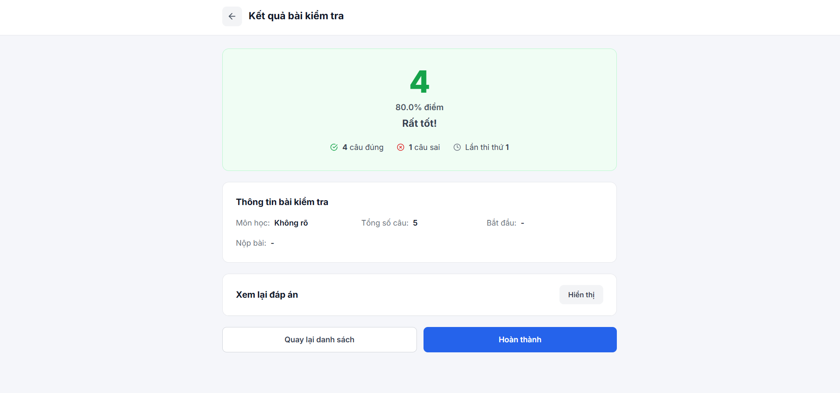

5. Danh sách test hệ thống
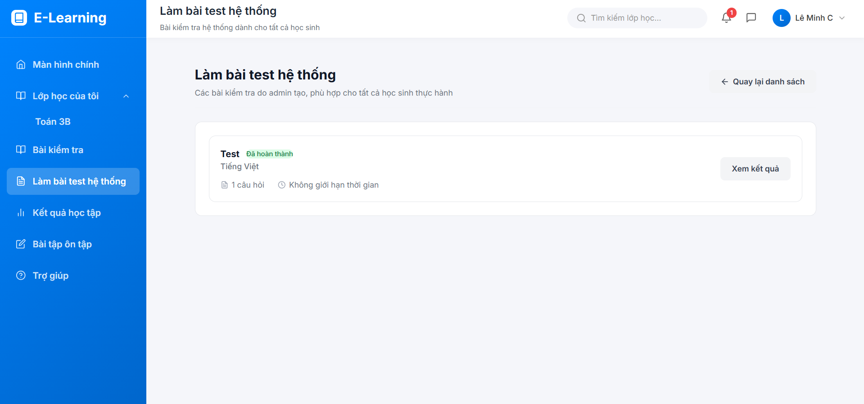
6. Ôn tập
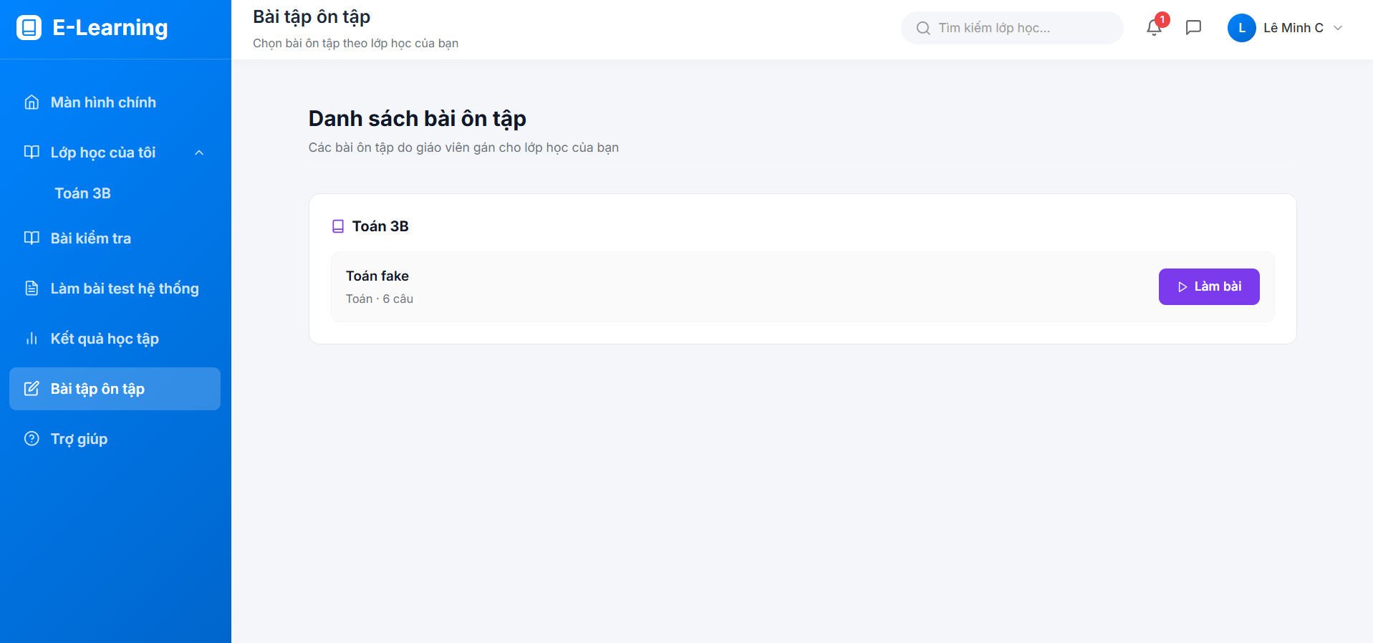
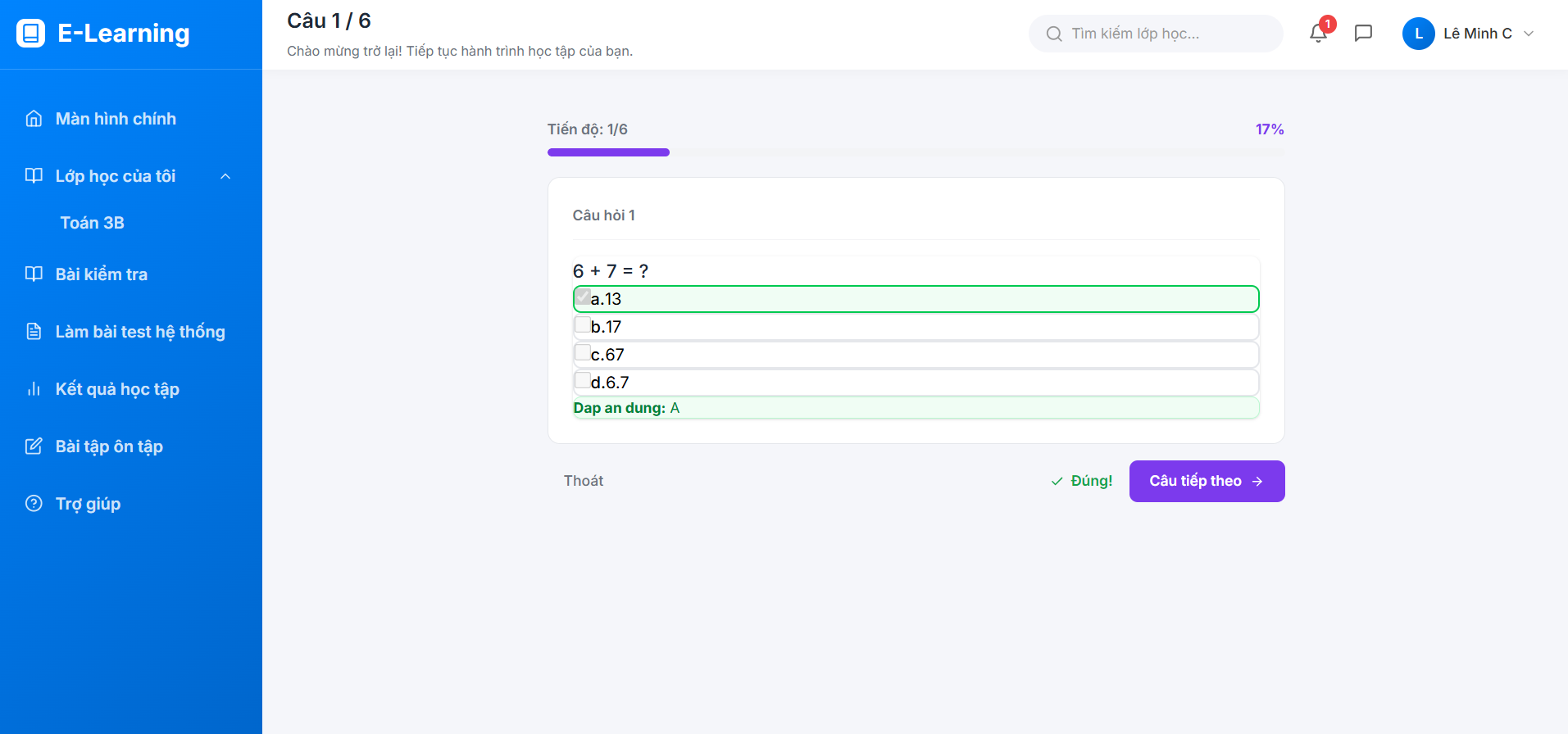
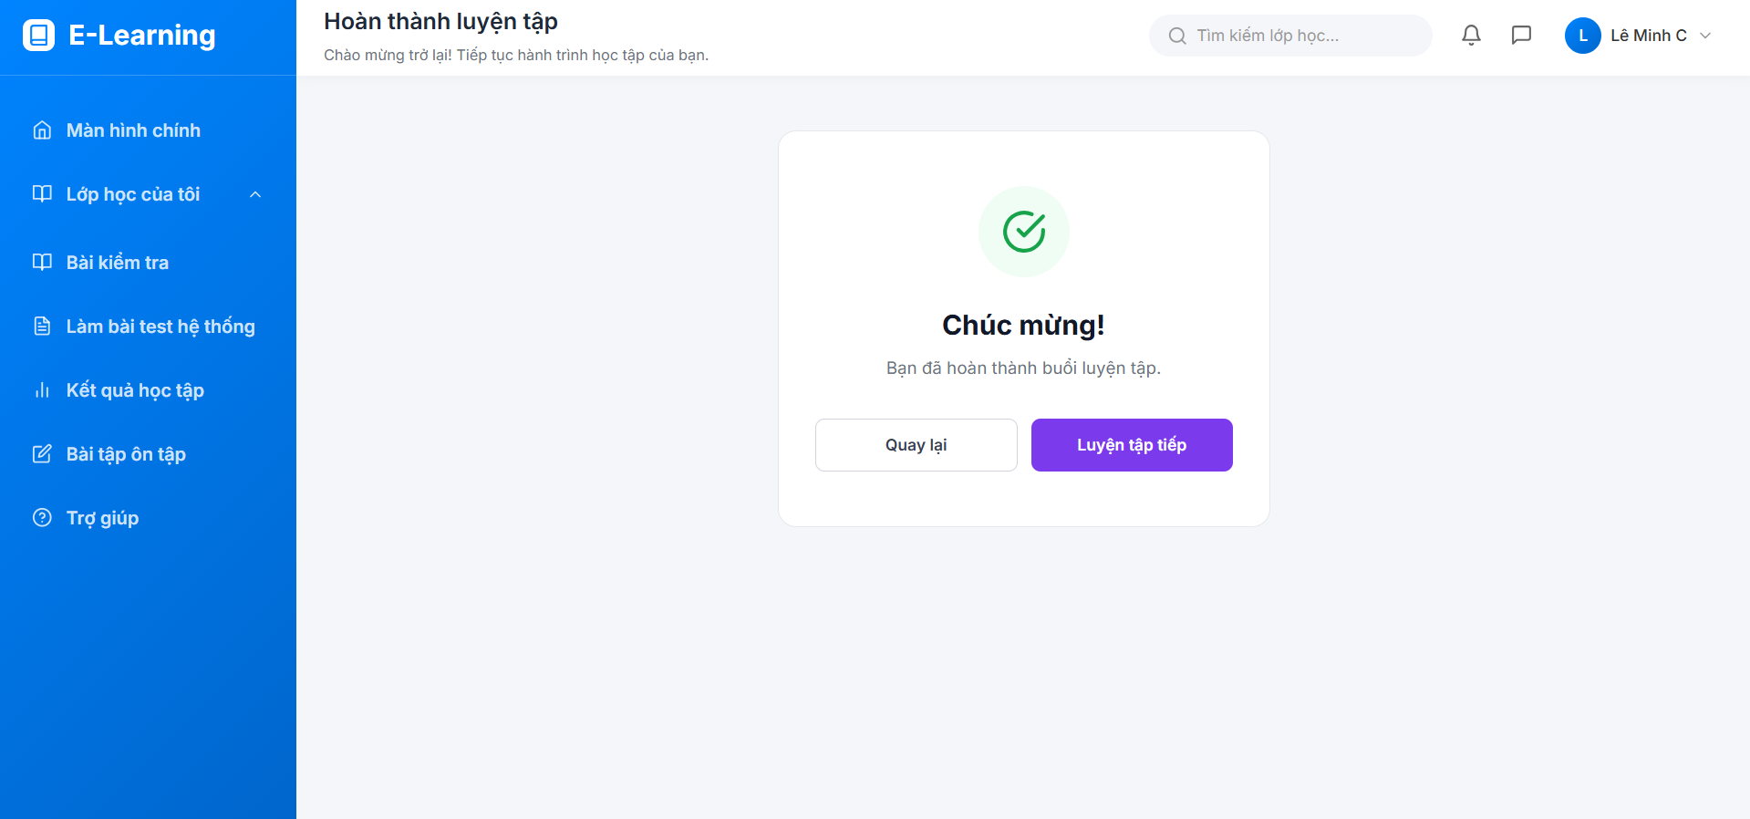

5.1.2. Giáo viên
1. Trang chủ
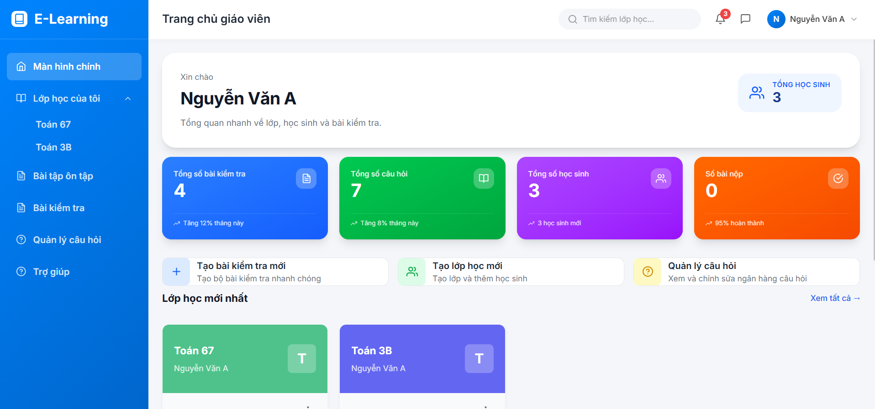

2. Lớp học
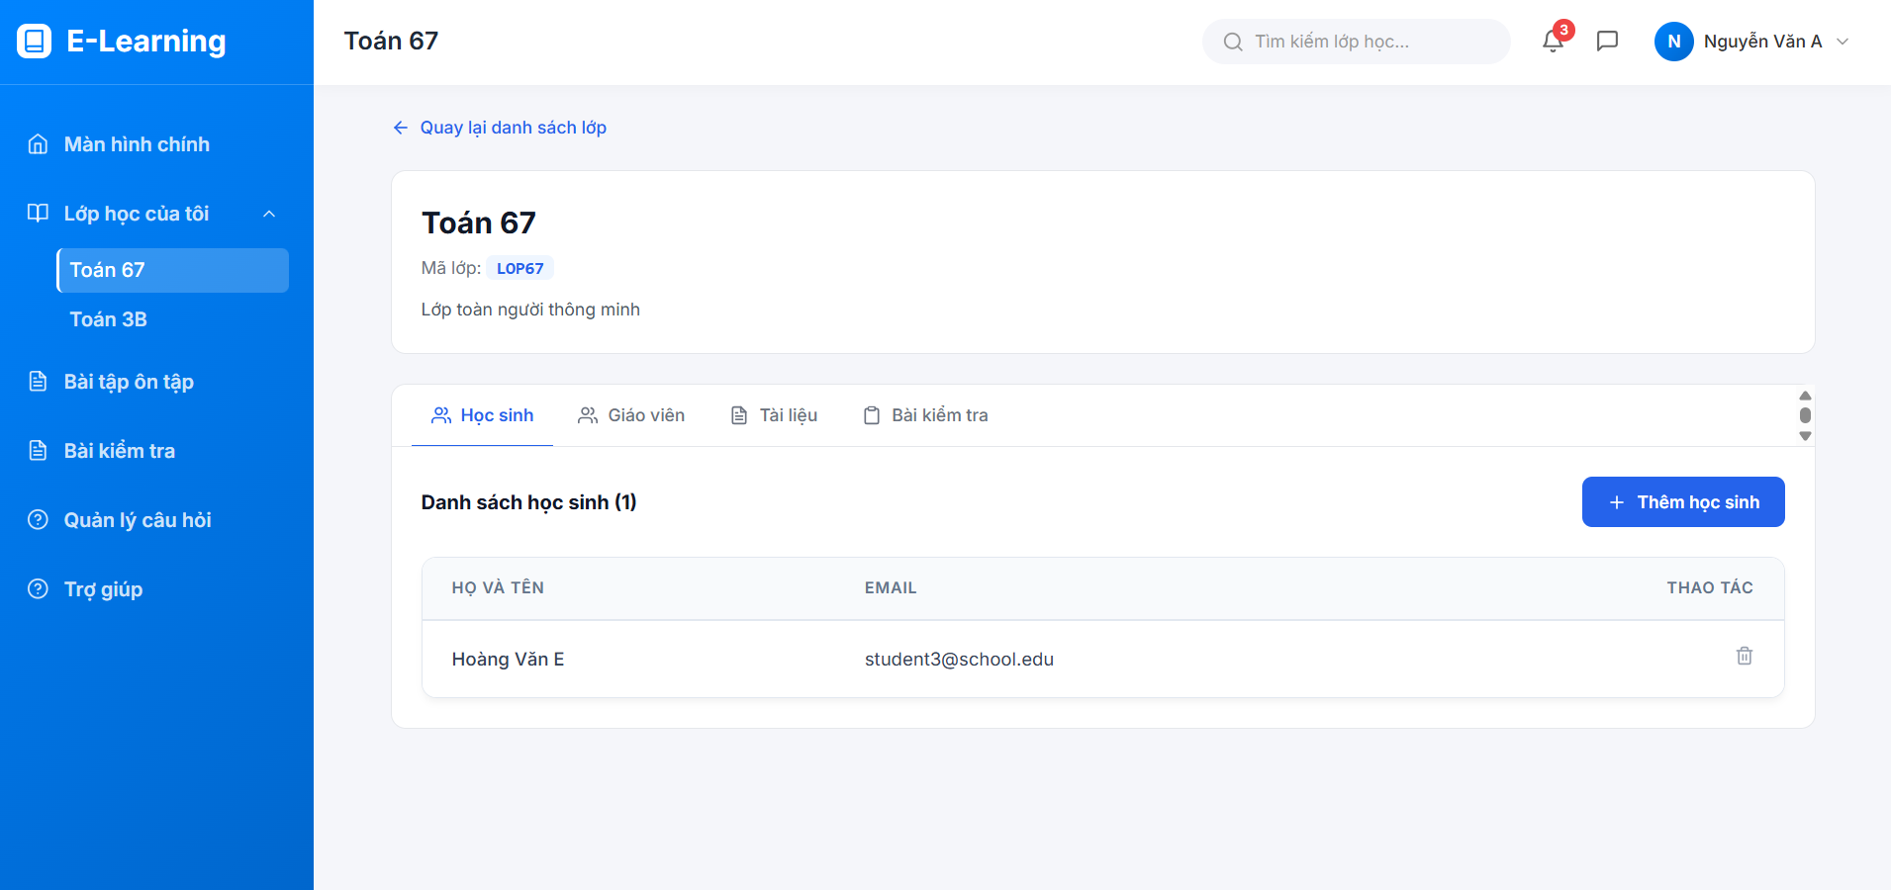
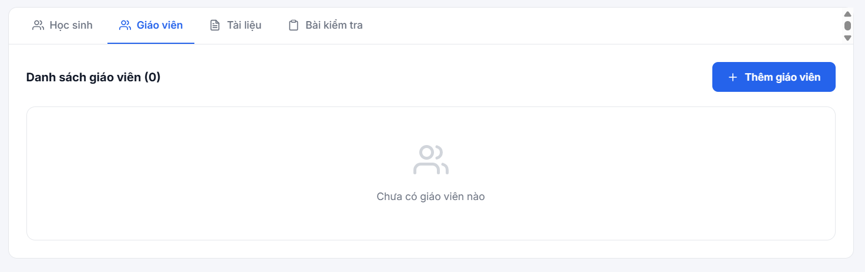
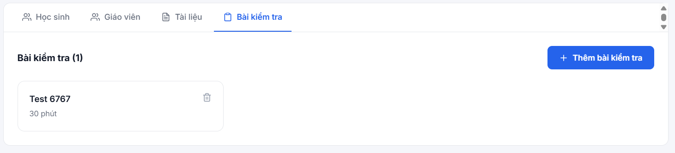

3. Bài tập ôn tập
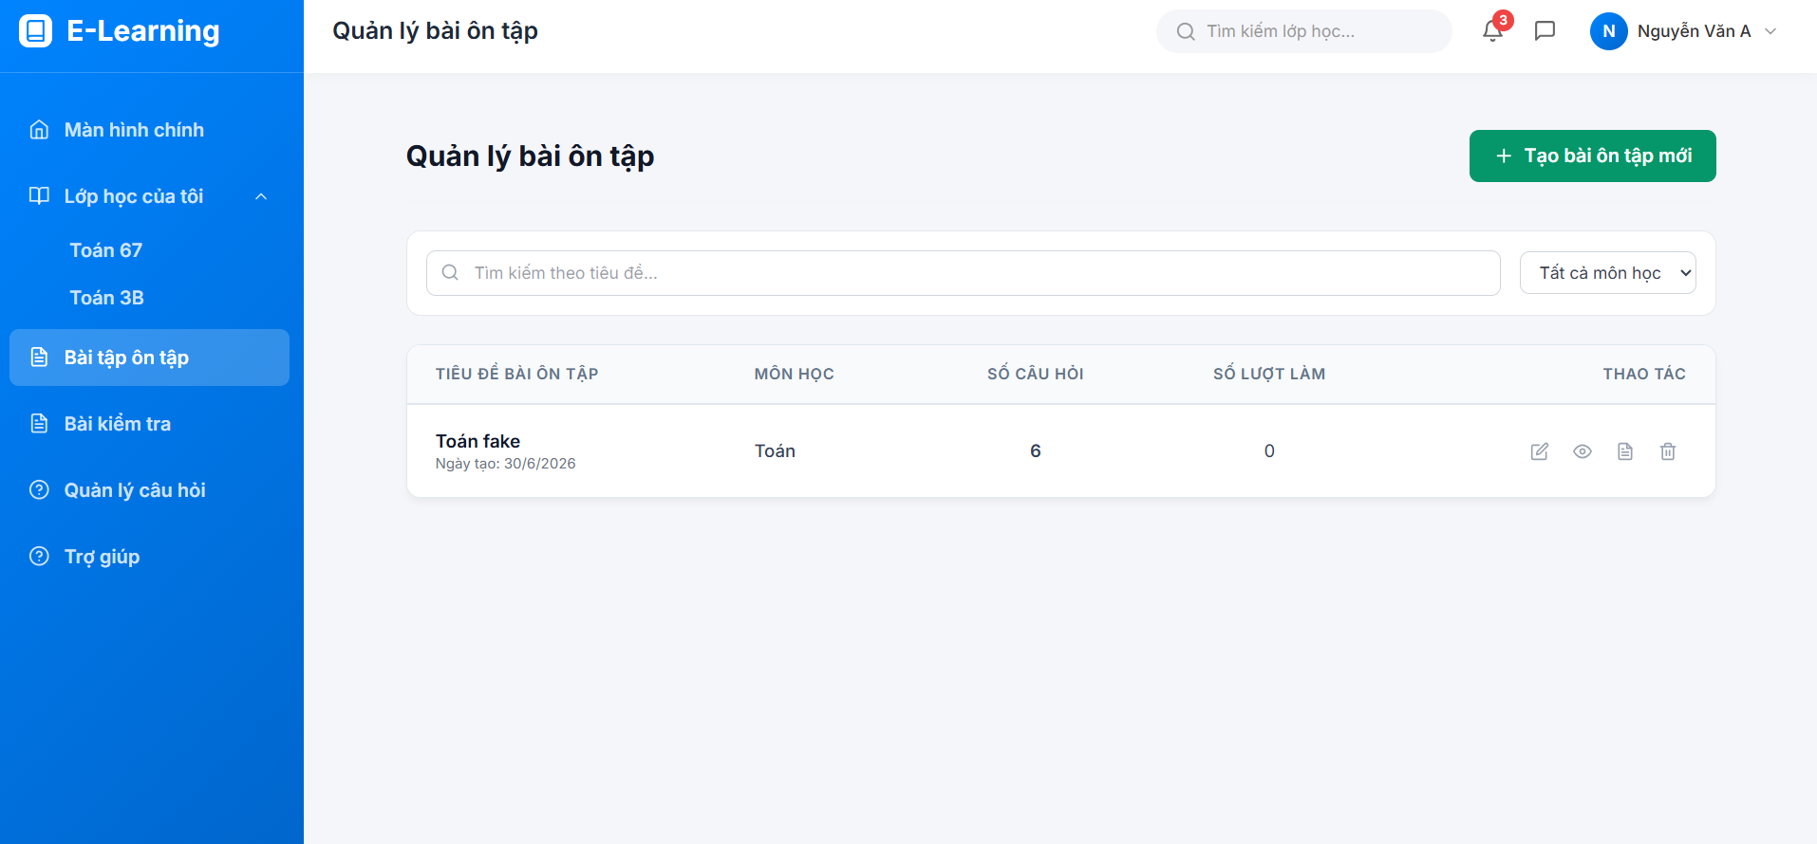
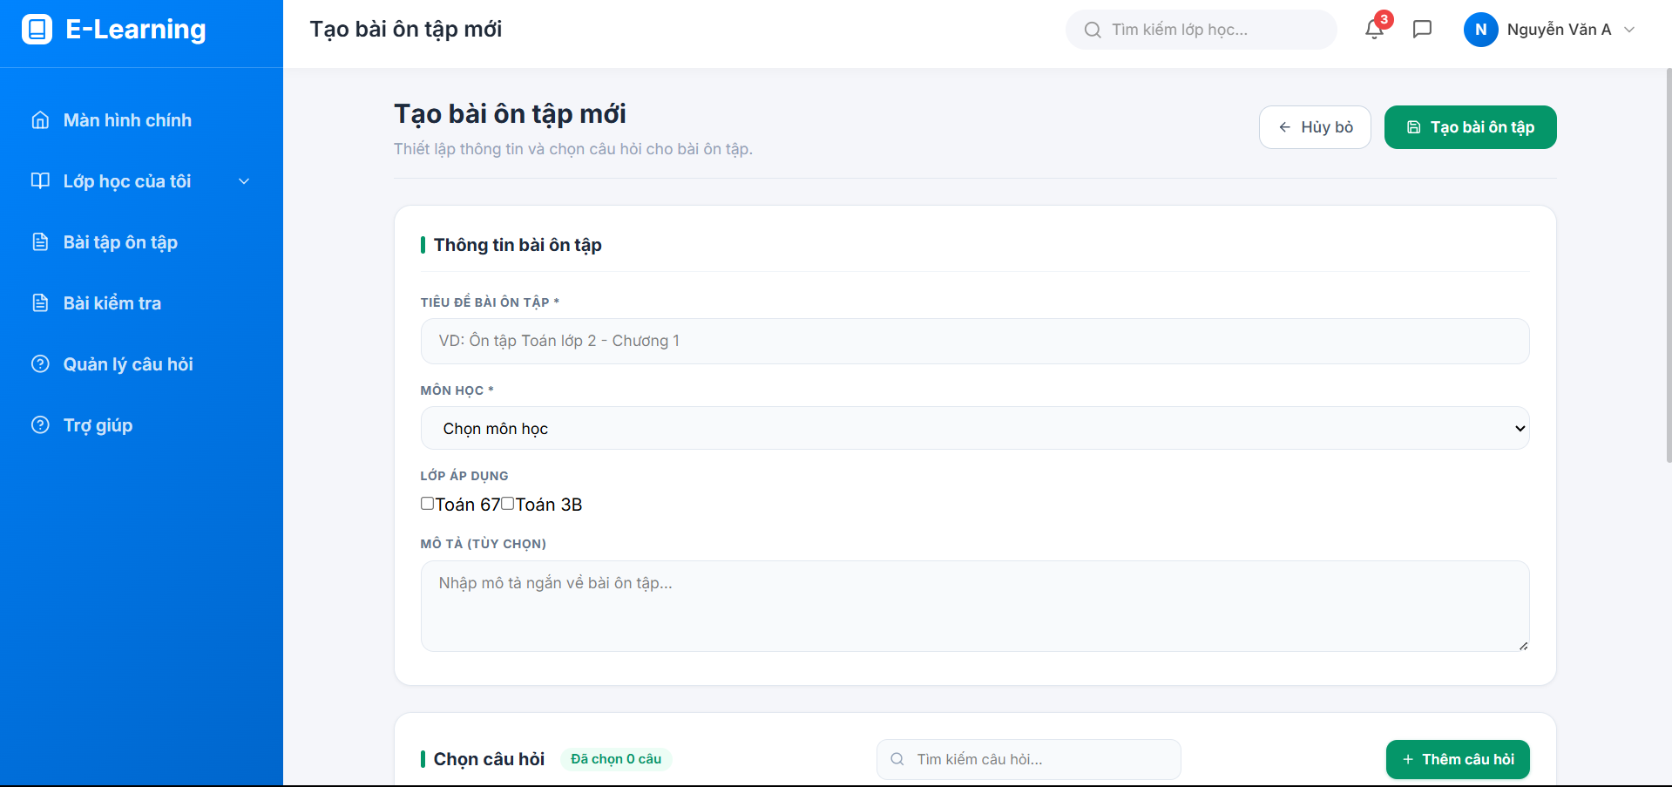

4. Bài kiểm tra
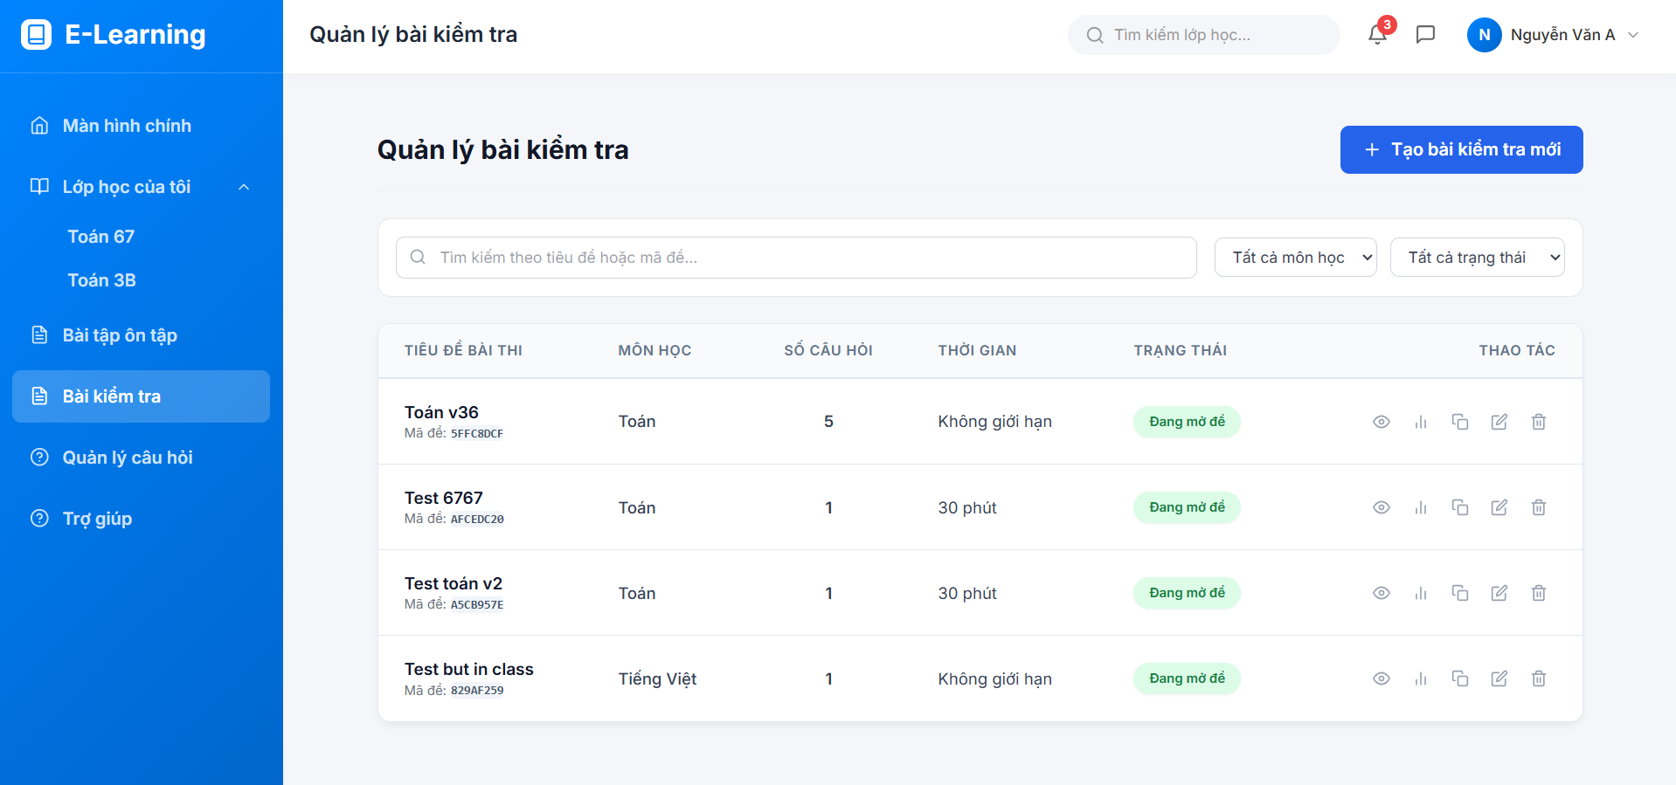
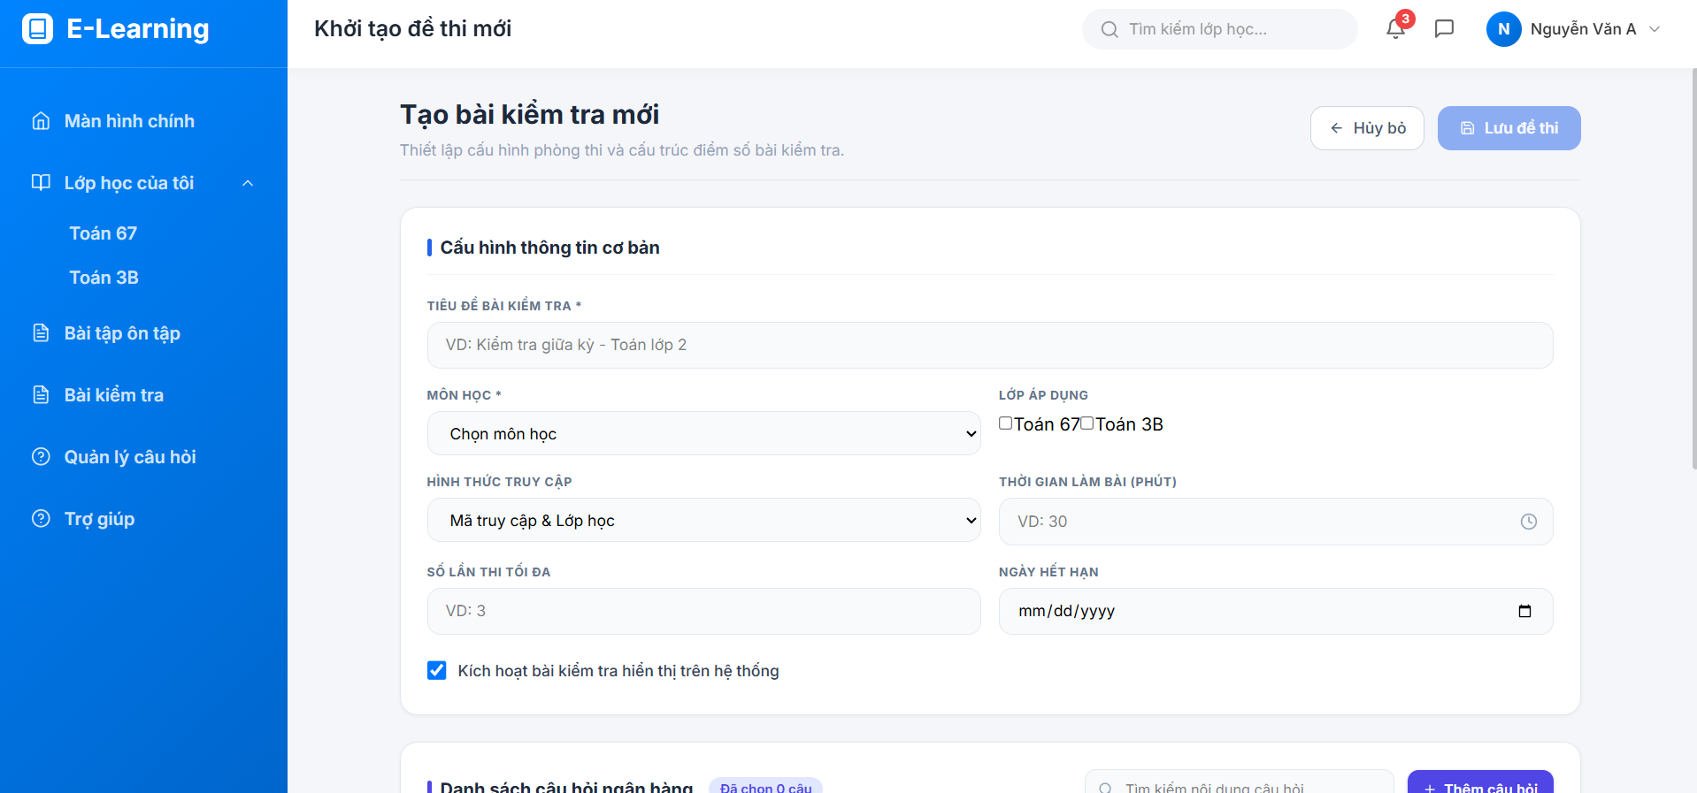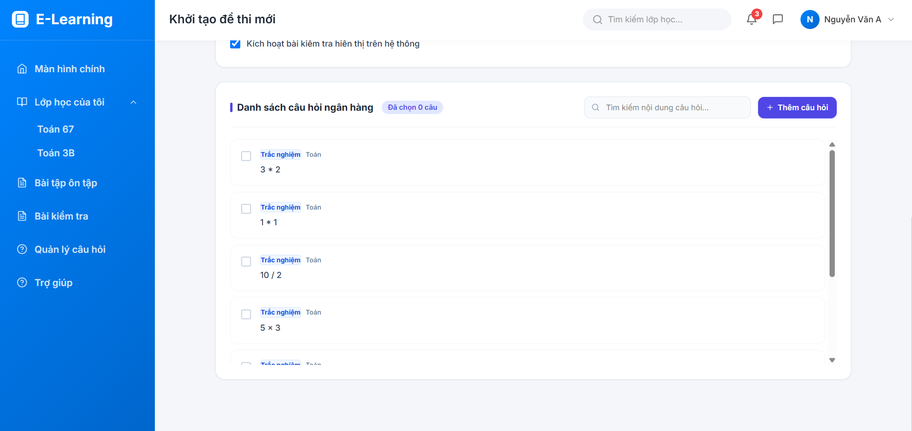

5. Câu hỏi
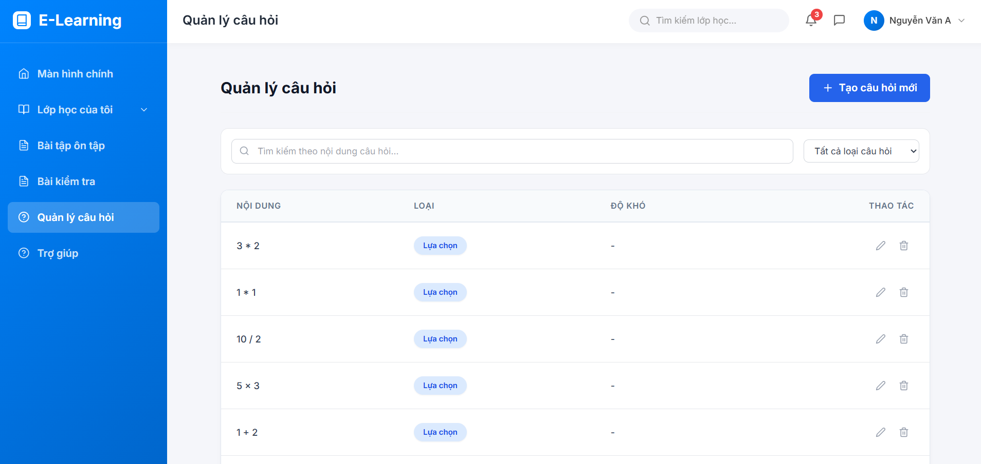
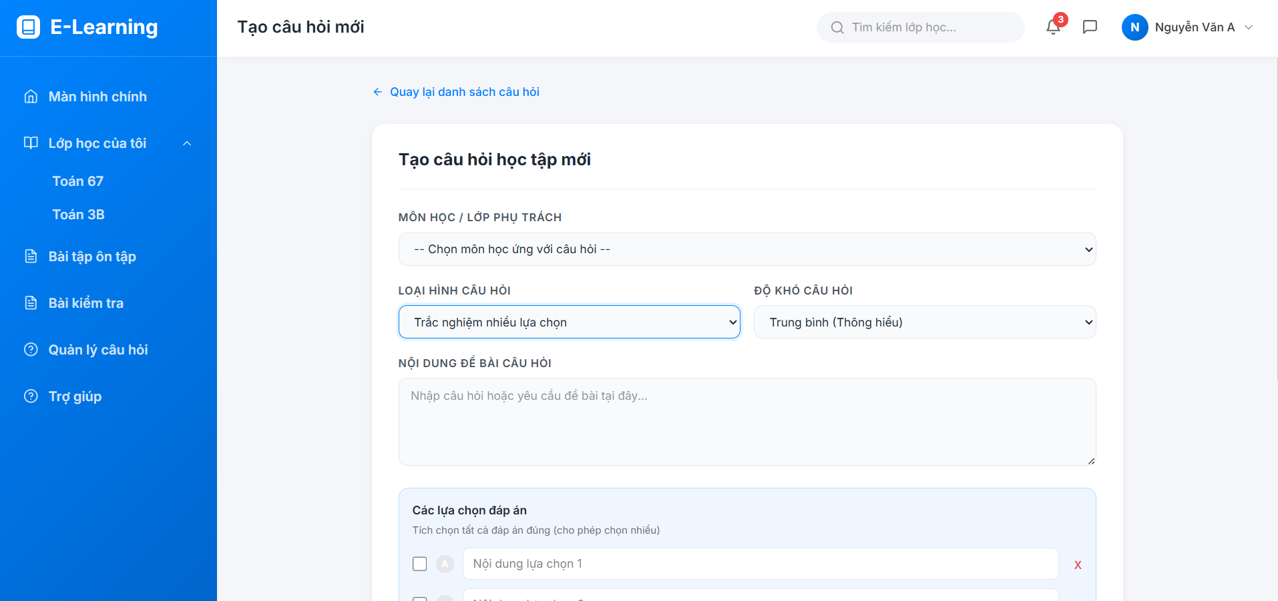
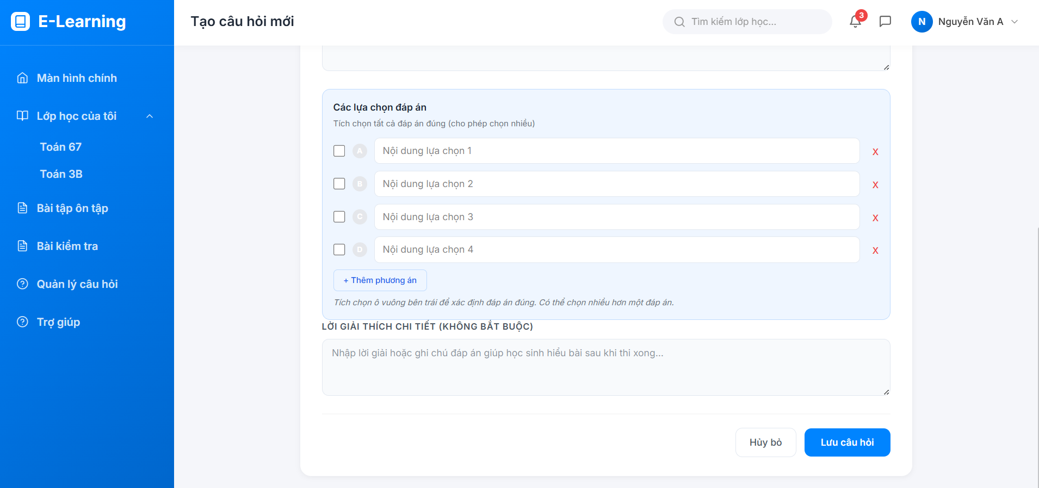
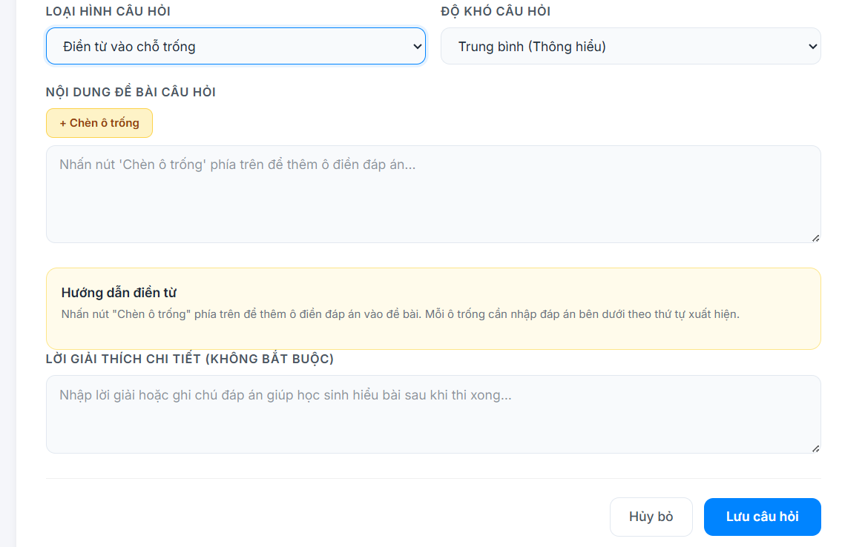
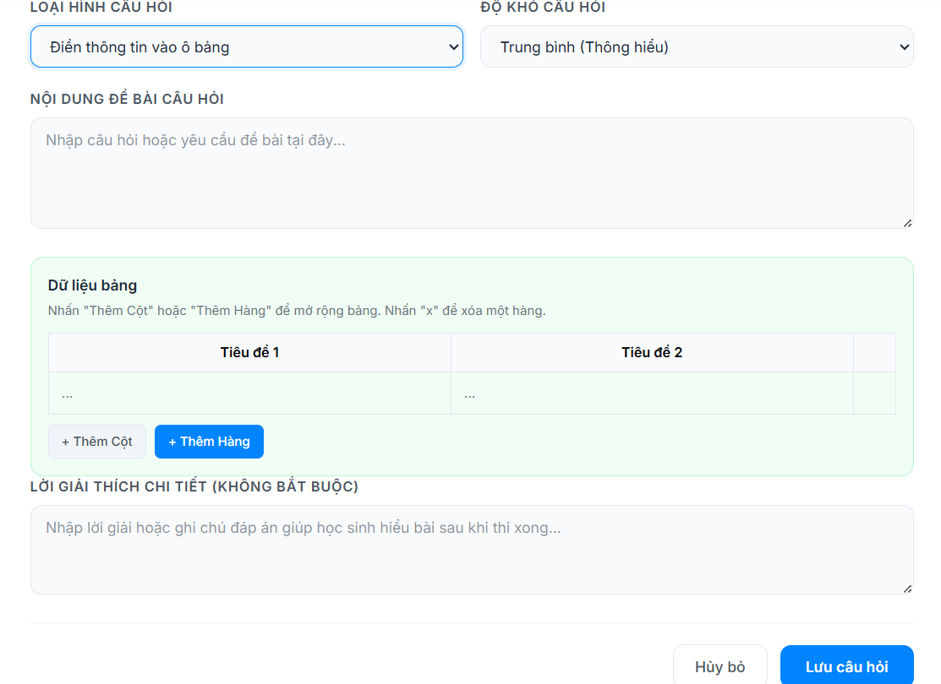

5.1.3. Quản trị viên
1. Trang chủ
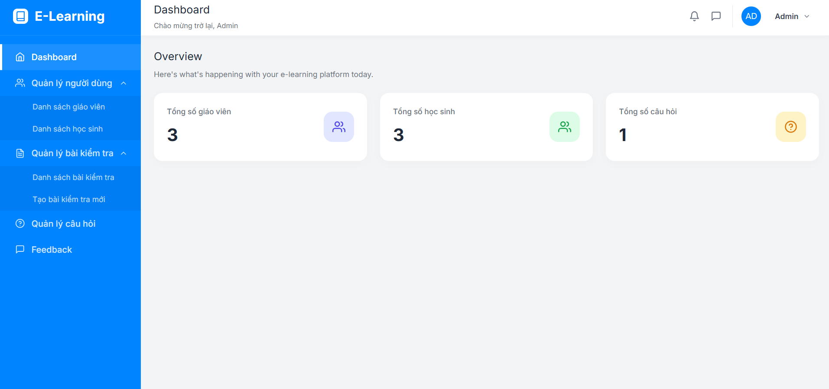

2. Quản lý người dùng
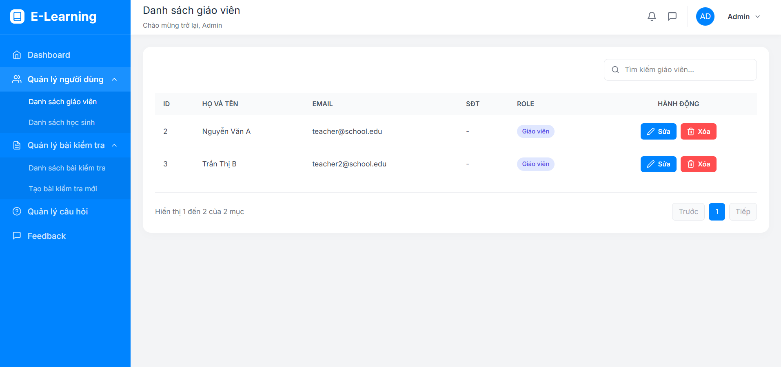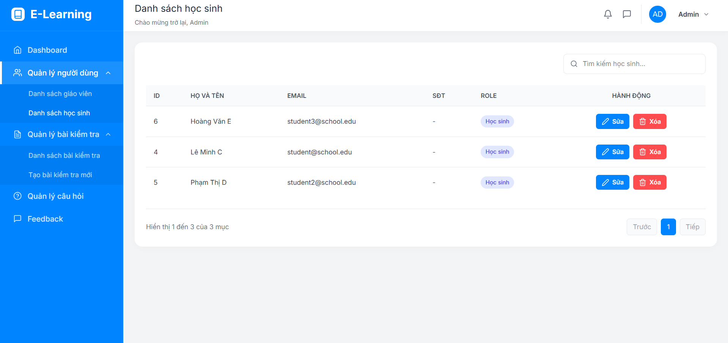
3. Quản lý bài kiểm tra hệ thống
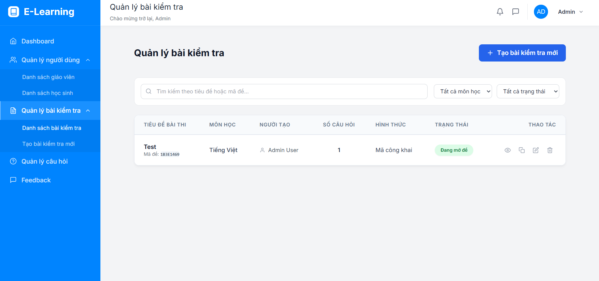
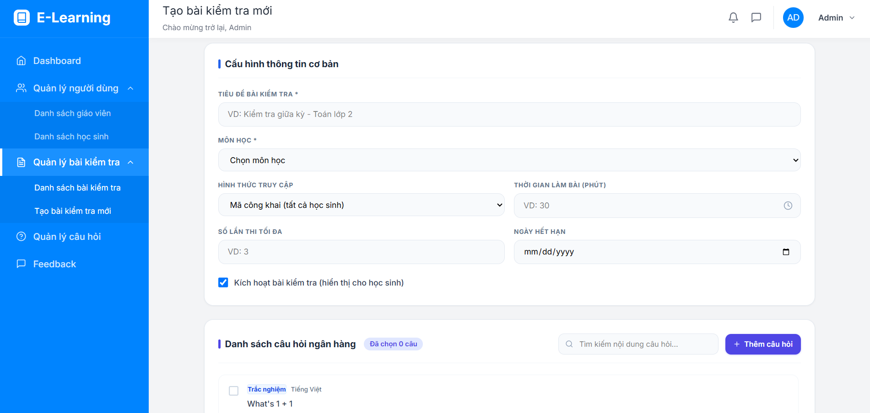

4. Quản lý câu hỏi
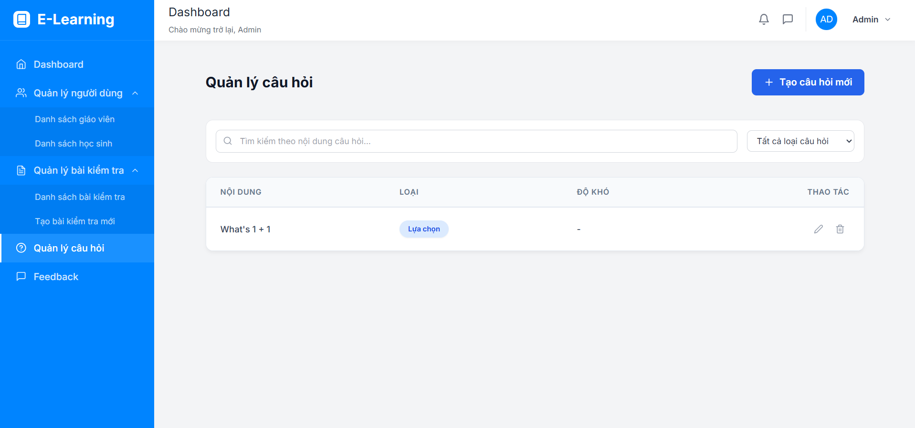
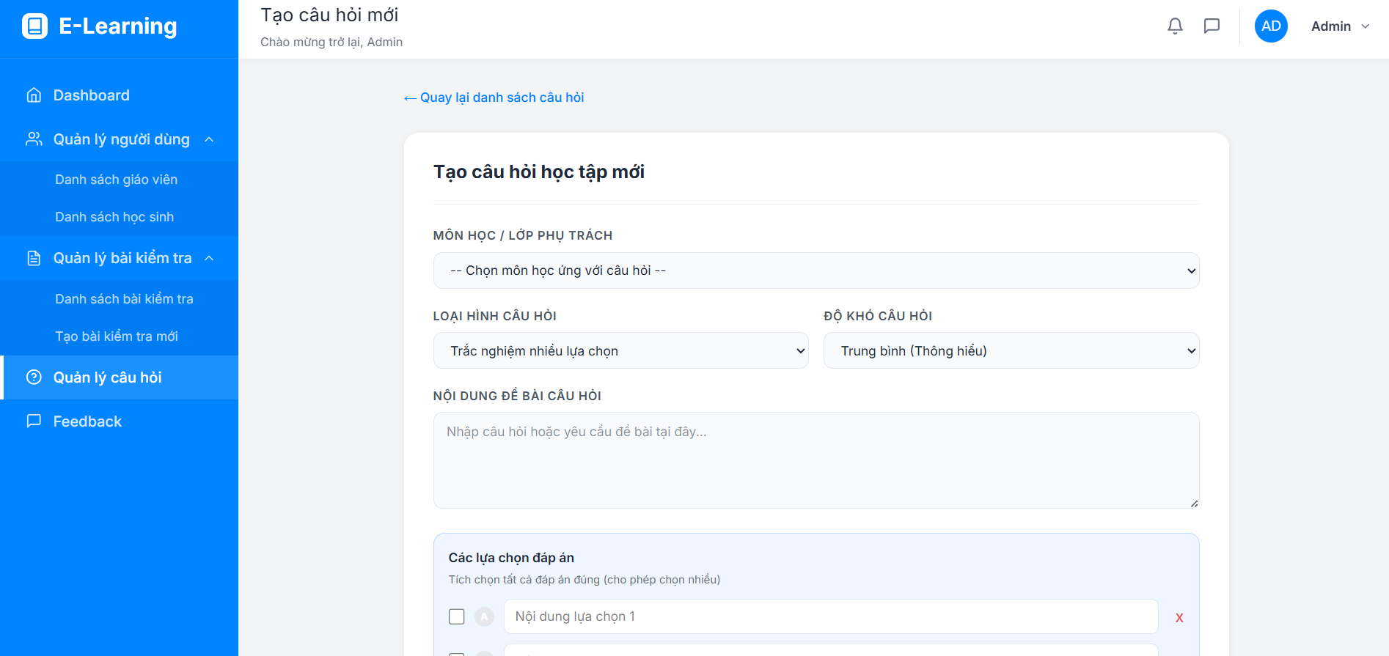
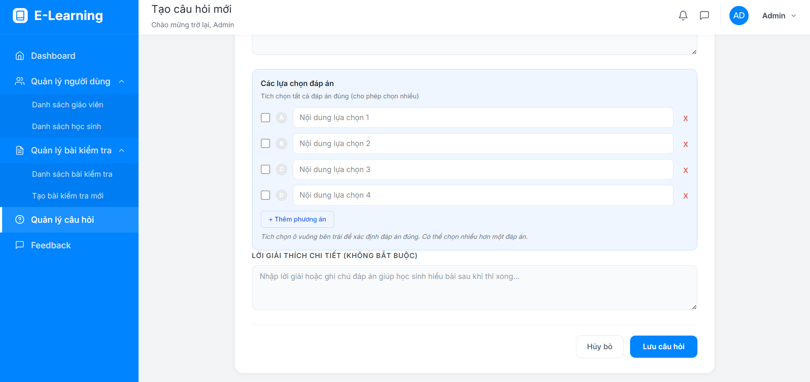

5.2. Đánh giá hiệu quả hệ thống
Qua quá trình cài đặt, triển khai và kiểm thử, hệ thống website dạy học cho học sinh tiểu học hoạt động ổn định và đáp ứng tốt các yêu cầu mục tiêu đã đề ra. Các chức năng dành cho học sinh như tham gia lớp học, xem tài liệu, làm bài luyện tập để nhận kết quả và giải thích tức thì, cũng như làm bài kiểm tra có giới hạn thời gian đều vận hành mượt mà, chính xác nhờ sự hỗ trợ đắc lực từ các mẫu thiết kế ở backend. Giao diện frontend xây dựng bằng React kết hợp công cụ build Vite mang lại sự trực quan, thân thiện và dễ sử dụng, rất phù hợp với lứa tuổi tiểu học. Việc tổ chức các dạng bài tập tương tác đa dạng từ trắc nghiệm, điền chỗ trống, nối cột cho đến điền bảng giúp tăng hứng thú học tập và cải thiện hiệu quả tiếp thu kiến thức của học sinh.
Đối với giáo viên, hệ thống hỗ trợ đầy đủ và hiệu quả các chức năng quản lý lớp học và tài liệu. Quy trình tạo ngân hàng câu hỏi linh hoạt bằng cấu trúc JSON, thiết lập đề thi, phân phối bài kiểm tra qua hệ thống mã truy cập đa dạng đều được xử lý tối ưu. Đặc biệt, tính năng tự động chấm điểm được xây dựng dựa trên Strategy Pattern giúp hệ thống linh hoạt áp dụng các chiến lược chấm điểm riêng biệt cho từng loại câu hỏi khác nhau. Việc kết hợp với Factory Pattern cho phép tự động nhận diện và lựa chọn chính xác strategy phù hợp dựa trên loại câu hỏi đầu vào mà không làm thay đổi cấu trúc cốt lõi. Cách tiếp cận này giúp giảm thiểu tối đa thời gian, công sức cho giáo viên, đồng thời hỗ trợ theo dõi sát sao tiến trình học tập của học sinh. Trong khi đó, Admin có thể quản lý tài khoản người dùng, phân quyền và giám sát hoạt động của hệ thống một cách chặt chẽ.
Về mặt kỹ thuật, việc áp dụng kiến trúc phân lớp kết hợp cùng các nguyên lý SOLID chứng minh được hiệu quả cao khi giúp mã nguồn backend Laravel trở nên tách biệt, tường minh và dễ bảo trì. Việc triển khai đồng bộ các mẫu thiết kế như Service Layer Pattern và Repository Pattern đã giúp cô lập hoàn toàn logic nghiệp vụ với tầng dữ liệu, tối ưu hóa khả năng tái sử dụng mã nguồn và giảm thiểu sự phụ thuộc giữa các thành phần. Nhờ tính linh hoạt của các design pattern này, hệ thống sẵn sàng cho việc mở rộng thêm các loại câu hỏi mới trong tương lai một cách dễ dàng mà không cần can thiệp hay sửa đổi phần code cũ.
Bên cạnh những kết quả đạt được, hệ thống vẫn còn tồn tại một số hạn chế nhất định. Do giới hạn về thời gian và phạm vi thực hiện, hệ thống chưa tích hợp các cơ chế tự động xáo trộn câu hỏi hay đáp án khi học sinh làm bài kiểm tra. Các tính năng nâng cao nhằm kích thích học tập như trò chơi hóa tích điểm, lên cấp hay học tập thích ứng cá nhân hóa theo năng lực học sinh vẫn chưa được triển khai thực tế. Ngoài ra, hệ thống mới dừng lại ở mức độ phục vụ nghiên cứu, học tập nên chưa được tối ưu sâu để xử lý lượng lớn dữ liệu JSON câu hỏi hoặc lượng học sinh truy cập làm bài đồng thời ở quy mô thương mại thực tế. Chức năng phân tích dữ liệu kết quả học tập để đưa ra các báo cáo chuyên sâu cho giáo viên cũng cần được đầu tư phát triển. Những hạn chế này là cơ sở quan trọng để tiếp tục nghiên cứu, tối ưu hóa hiệu năng và ứng dụng sâu hơn các mẫu thiết kế phần mềm tiên tiến trong các giai đoạn tiếp theo.

TÀI LIỆU THAM KHẢO

1.
2. Tailwind Labs. (2024). Tailwind CSS Documentation – Rapidly Build Modern Websites. https://tailwindcss.com/docs
3. OpenAI. (2024). GPT API Documentation – Language Models for Natural Language Processing. https://platform.openai.com/docs
4. GitHub, Inc. (2024). GitHub Documentation. https://docs.github.com/

